目录
第1讲 | 内能和比热容 | P01
第2讲 | 热机和能量转化 | P26
第3讲 | 电路 | P54
第4讲 | 电阻和电路故障 | P70
第5讲 | 欧姆定律 | P97
第6讲 | 动态电路 | P123
第7讲 | 期中复习 | P150
第8讲 | 动态电路提高 | P151

第1讲 内能和比热容

模块一：分子动理论和内能
- 下列现象能用分子动理论解释的是（ ）
①温度越高，蒸发越快；②酒精与水混合后总体积变小；③液体很难被压缩；
④在显微镜下，看到细菌在活动；⑤化纤衣服很容易沾上灰尘
A．①②③④ B．③④⑤ C．①②③ D．②③④⑤

- 下列对相关现象的解释中，正确的说法是（ ）
A．打开窗户，风带来了房外花坛里花朵的香味，说明分子在不停地运动
B．煤堆放在墙角时间长了，墙体内部也变黑了，说明分子在不停地运动
C．用手捏面包，面包体积缩小了，说明分子间有间隙
D．液体、气体很容易被分开，说明液体、气体分子间不存在引力

- （福田校级一模）炒白菜和腌制辣白菜都要放盐，则 先变咸（选填“炒白菜”、“辣白菜”），因为分子的热运动与 有关。

- 通过可直接感知的现象，推测无法直接感知的物理规律，这是物理学中常用的探究方法，下列根据所列现象进行的推测既合理又符合事实的是（ ）
A．现象：空气中沙尘飞舞，推测：分子在做无规则运动
B．现象：用手捏海绵，海绵的体积变小了，推测：分子之间有空隙
C．现象：破镜不能重圆，推测：分子之间存在排斥力
D．现象：将两块表面平滑的铅块压紧后，它们会粘在一起，推测：分子间存在吸引力

- （翠园月考）如图所示，热熔法连接PPR管时，用热熔器加热粗管端口内层和细管端口外层，然后把细管推进粗管，冷却后两根管子就连接在一起很难被拉开了。这个现象说明（ ）
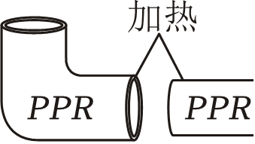
A．物质是由分子构成的 B．分子是运动的
C．分子间存在引力 D．分子间存在斥力

- （宝安月考）如图为香薰石，也称纳米香石。是由具有纳米级多孔性结构的矿石染色制成，使用时在石子上滴上适量的香薰油，静置一会使精油渗透到石内。香薰石能够快速清除空气中的异味分子，同时营造出怡人且持久的香气氛围（ ）
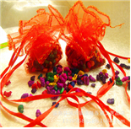
A．人们通常以纳米为单位来量度分子大小，1μm＝100nm
B．香薰石发出香味是由于分子在不停地做无规则运动
C．矿石能被染成各种颜色，说明分子间存在引力
D．环境温度升高，香薰石发出的香气浓度不变

- 流感病毒具有较强的传播与复制能力，当人与人之间近距离交流时，飞沫可成为传播载体，外出尽量戴好口罩，降低传播风险。正确的是（ ）
A．流感病毒的传播是因为分子在做无规则运动
B．流感病毒的分子间是紧密排列的，没有间隙
C．流感病毒的分子间即有引力也有斥力
D．流感病毒的直径的数量级为10^{﹣10}m

- 下列关于内能的说法，正确的是（ ）
A．0℃的冰块内能为零
B．温度低的物体一定比温度高的物体内能小
C．物体温度越高，所含有的热量越多
D．热量可以从内能小的物体传递到内能大的物体
- 关于内能，下列说法正确的是（ ）
A．物体内每一个分子都具有内能
B．物体的内能减小，它一定放出了热量
C．0℃的物体具有内能，也一定具有机械能
D．物体的内能增大，可能有物体对它做了功
- 关于温度、内能和热量，下列说法正确的是（ ）
A．物体内能增大，一定从外界吸收热量
B．物体内能减少时，温度可能不变
C．0℃的冰变成0℃的水，温度不变，内能不变
D．锯条锯木板时，锯条的内能增加，木板的内能减少
- 下列说法中正确的是（ ）
A．静止在地面上的冰块没有内能
B．空中飞行的飞机比地面上静止的火车的内能大
C．动能大的物体内能一定大
D．自然界中任何状态下处于任何位置的物体都有内能

- 下列事例中，利用热传递使物体（加下划线的字）内能增加的是（ ）
- 用手摸冰块时，感到很凉
B．汽车行驶一段路程后，轮胎会发热
C．把红薯放在烤炉中烤熟
D．“ 神七 ”返回舱进入大气层与空气摩擦生热

- （深中期中）在如图的现象中，不属于做功改变物体内能的是（ ）
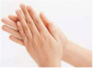 | 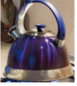
A．双手摩擦能发热 | B．烧水时水温升高
 | 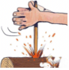
C．锯木材锯子发烫 | D．钻木取火

- 2023年10月31日，神舟十六号返回舱进入大气层，与大气摩擦形成高温“火球”进入黑障区（如图）。下列改变内能的方式，与“火球”的形成相同
的是（ ）  A．用柴火把壶中的水烧开  B．反复锤打铁片，铁片变热  C．热鸡蛋放在冷水中冷却  D．北方的冬天，用暖气片来取暖 | 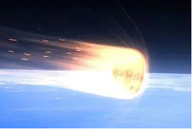
- 如图所示是“探究改变物体内能”的实验．
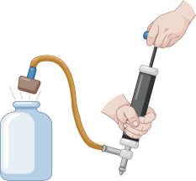
烧瓶内盛少量水，给瓶内打气，在瓶塞未跳起前，瓶内气体的内能
（选填“增大”“减小”或“不变”），这是通过
（选填“热传递”或“做功”）的方式改变了瓶内气体的内能．
继续打气，当瓶塞跳起时，观察到瓶口有“白雾”出现．这是因为瓶内气体对外做功后，内能
（选填“增大”“减小”或“不变”），温度
（选填“升高”“降低”或“不变”）的缘故．
我们发现，用这种方式改变物体的内能时，能量是在
能和
能之间相互转化的．

- $2025$ 年 $11$ 月 $3$ 日，中国空间站迎来了“厨房神器”——热风烘烤机，如图是太空烤出来的鸡翅．太空烤箱过滤油烟的方式是：将在高压下带电油烟微粒迁移到带电的收集板，实现对小颗粒油烟的捕捉．下列相关说法正确的是（ ）
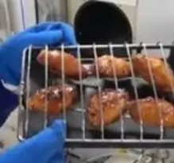
A.烤好后的鸡翅“香味四溢”是因为分子间存在引力
B.油烟过滤中，带电油烟微粒被收集板吸附利用了异种电荷相互吸引的原理
C.刚烤好的鸡翅含有的热量多
D.太空烤箱工作时，是通过做功的方式改变鸡翅的内能
- 将“气压火箭”发射筒内充满气体，并在发射管外安装好纸火箭外壳。如图所示，按下发射气阀，随着“砰”的一声响，火箭飞出，同时看到下端管口出现了明显的“白气”。下列叙述中正确的是（ ）
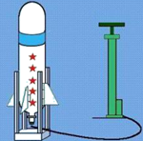
A.“白气”是水蒸气
B.“白气”是由于外界水蒸气吸热产生的
C.发射筒内气体与外界气体发生热传递，内能增加
D.发射筒内气体对筒身与纸火箭做功，内能减小

- 二氧化碳（$CO_{2}$）爆破技术是现代工程建设中非常环保的技术．起爆前高压泵将 $CO_{2}$ 压缩成高压气体，液化后输入爆破筒内．如图所示，爆破时电加热管发热，使筒内的液态 $CO_{2}$ 迅速汽化，形成的高压气体从泄气孔中喷出，实施
爆破．下列说法正确的是（ ）  A.高压泵压缩 $CO_{2}$ ，气体内能增大，温度降低  B.高压泵压缩 $CO_{2}$ ，气体内能减小，温度升高  C.高压 $CO_{2}$ 气体喷出时，内能增大，温度升高  D.高压 $CO_{2}$ 气体喷出时，内能减小，温度降低 | 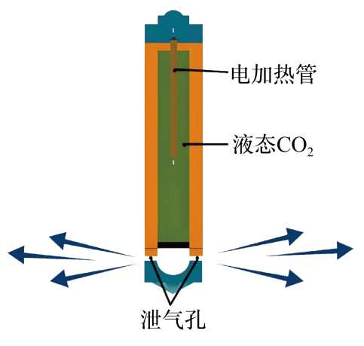

- （深外开学考）如图所示，把一个薄壁金属管固定在支座上，管中装一些酒精，然后用软木塞塞紧。把一根皮条缠绕在管子上，迅速地来回拉动皮条，过一会儿，软木塞被顶开，同时管口出现雾状“白气”。下列说法正确的是（ ）
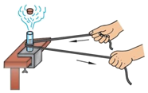
A．管口出现的雾状“白气”是酒精蒸汽
B．酒精蒸汽推出橡胶塞导致酒精蒸汽内能增加
C．拉动皮条的过程中，酒精内能增加，温度不变
D．拉动皮条的过程中，金属管的内能是通过做功的方式改变的

- 在如图所示的事例中，不属于做功改变内能的是（ ）
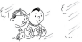 | 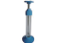
A．冷天搓手取暖 | B．空气被压缩时内能增大
 | 
C．烧水时水温升高 | D．下滑时臀部发热

- 下列过程中，属于利用内能做功的例子是（ ）
A．用砂轮磨刀，有火星迸出
B．太空中的星体碎片坠入大气层，成为流星
C．壶中的水沸腾时，壶盖不断地跳动
D．用打气筒给轮胎打气

- （高级期中）用酒精灯给试管加热，试管口软木塞冲出的过程中，下列说法正确的是（ ）
A．水蒸气对软木塞做功，水蒸气内能增大  B．水蒸气的内能转化为软木塞的机械能  C．软木塞的机械能减小  D．试管口的“白气”是水蒸气汽化形成的 | 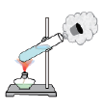

- 如图，小让老师将一个有部分水的矿泉水瓶拧紧盖子后，用力不断扭转瓶身，突然盖子飞出去了，伴随着响声，同时发现瓶内出现了白雾，正确的是（ ）
A．扭转瓶身时，将内能转化为机械能  B．扭转瓶身时，瓶内气体温度升高，内能增大  C．盖子飞出时，将机械能转化为内能  D．盖子飞出时，白雾的产生说明瓶内气体内能增大 | 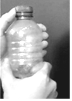

- （25深圳一模）潮汕地区吃牛肉火锅的历史可追溯到南宋时期。吃牛肉火锅时，通过 的方式增加牛肉的内能；汤在持续沸腾时，温度 （选填“降低”“升高”或“不变”）；吃火锅时要小心烫嘴，这是因为刚煮好的牛肉 （选填“内能大”“温度高”或“热量多”）。

- （25南山一模）2024年12月4日，我国申报的“春节——中国人庆祝传统新年的社会实践”通过评审，列入联合国教科文组织人类非物质文化遗产代表作名录。春节是中华民族的重要传统节日，有很多习俗如舞龙舞狮、放鞭炮、贴窗花、吃饺子等。关于“吃饺子”这一习俗涉及的物理知识说法正确的是（ ）
A．刚出锅的饺子满屋飘香，这是扩散现象
B．出锅后的饺子温度降低时，内能不变
C．用炉灶将饺子煮熟，是通过做功的方式改变了饺子的内能
D．热气腾腾的饺子入嘴时很烫，是因为饺子含有的热量多

- （25深圳一模）如图所示是古人锻造铁器的情景，古代工匠们先将铁矿石放入熔炉得到铁水后，再经过冷却、锻打、淬火等工序制造出优质的铁器。下列说法正确的是（ ）
A．铁矿石变成铁水是熔化现象，需要放热  B．铁水由液态变成固态的过程中温度不断降低  C．烧红的铁器被锻打时温度降低，说明做功不能改变物体内能  D．成型的高温铁器进行淬火，水的内能增加 | 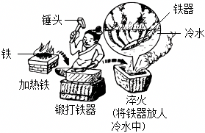
- 关于下列四幅图的说法中正确的是（ ）
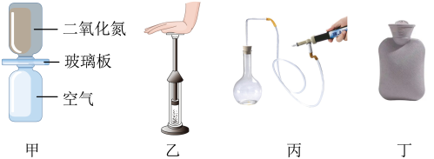
A.图甲：抽出玻璃板，下瓶中出现红棕色二氧化氮气体，表明气体间可以发生扩散现象
B.图乙：压活塞硝化棉会燃烧起来，是活塞压缩硝化棉做功，使其内能增大温度升高导致的
C.图丙：向瓶内充气，当塞子跳起来时，气体膨胀对外做功，温度降低，瓶内出现白雾
D.图丁：冬天用热水袋取暖时，温度从热水袋传递给人体

模块二：比热容基础

- 关于比热容，下列说法中错误的是（ ）
A．比热容可用来鉴别物质
B．水的比热容较大，可用作汽车发动机的冷却剂
C．沙的比热容较小，所以沙漠地区昼夜温差较大
D．一桶水和一杯水吸收相同的热量，升高的温度相同

- 我国古代著作《天工开物》中，对釜的铸造有“铁化如水，以泥固纯铁柄构从嘴受注”这样的记载，如图所示。下列说法正确的是（ ）
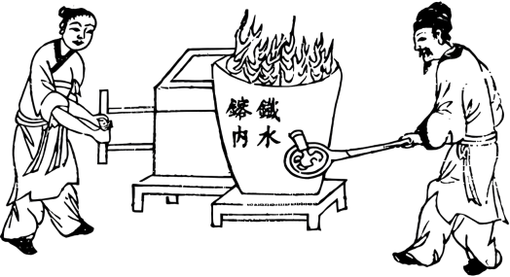
A.炽热的铁水含有更多的热量
B.“铁化如水”是熔化现象，需要放热
C.铸好的釜很难被压缩，是因为分子间存在斥力
D.用铁铸造的釜加热升温快是因为铁比热容大

- 以下关于实验现象及解释的说法错误的是（ ）
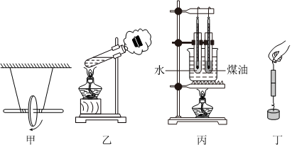
A．甲，滚摆上下运动，动能和势能可以相互转化
B．乙，水蒸气将软木塞推出，水蒸气对外做功、内能减少
C．丙，相同质量的水和煤油加热相同时间，煤油升温更高，煤油吸热能力较强
D．丁，手提紧压在一起的两铅块，还可悬挂重物，说明分子间存在引力

- 小晨同学阅读了表后，得出了一些结论，其中正确的是（ ）
一些物质的比热容/[J•（kg•℃）^{﹣1}]
水 | 4.2×10³ | 干泥土 | 0.84×10³
冰 | 2.1×10³ | 铜 | 0.39×10³
煤油 | 2.1×10³ | 铅 | 0.13×10³
A．同一物质发生物态变化后，比热容不变
B．一桶水的比热容比一杯水的比热容大
C．水比泥土比热容大，沿海地区昼夜温差大
D．质量相等的水和煤油，温度都升高1℃，水吸收的热量多

- 关于同一种物质的比热容，下列说法正确的是（ ）
A．若吸收的热量增大一倍，比热容增大一倍
B．若质量增大一倍，则比热容减至一半
C．若加热前后的温度差增大一倍，则比热容增大一倍
D．无论质量多大，比热容都一样
- 关于比热容，下列说法正确的是（ ）
A．500ml水的比热容比200ml水的比热容大
B．相同质量的酒精与汽油升高到相同温度，吸收的热量一定不同
C．质量相同的铁和铝，吸收相同热量，铝温度升高少，说明铝的比热容比铁大
D．热水变凉后比热容变小
- 比热容应用
（1）炎炎夏日，小晨来到美丽的海滨城市日照。她发现，在这里白天的风常常从海面吹向陆地，而在夜晚风却从陆地吹向海面，如图是陆地和海面之间空气流动情况的示意图。形成这一现象的主要原因是（ ）
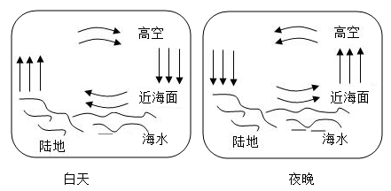
A．陆地上的砂石的温度总是高于海水的温度
B．陆地上的砂石的内能总是小于海水的内能
C．陆地上的砂石的比热容小于的海水比热容
D．陆地上的砂石吸收的热量少于海水吸收的热量
- （25南外一模）“黄河故道芳菲天，大套梨花来相见”，2025年中国滨海梨花节即将到来。花开时满园梨花香扑鼻而来，这是 现象，说明 ；“早穿皮袄午穿纱，守着火炉吃西瓜”是对大漠气候的生动描写，而沿海地区昼夜温差则不大，这是因为砂石与水的 不同。
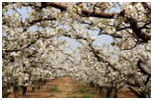

- 如图是某一内陆城市与某一沿海城市年气温变化曲线。从图像可以看出，曲线 表示的是沿海城市的年气温变化曲线，判断的物理依据是
。
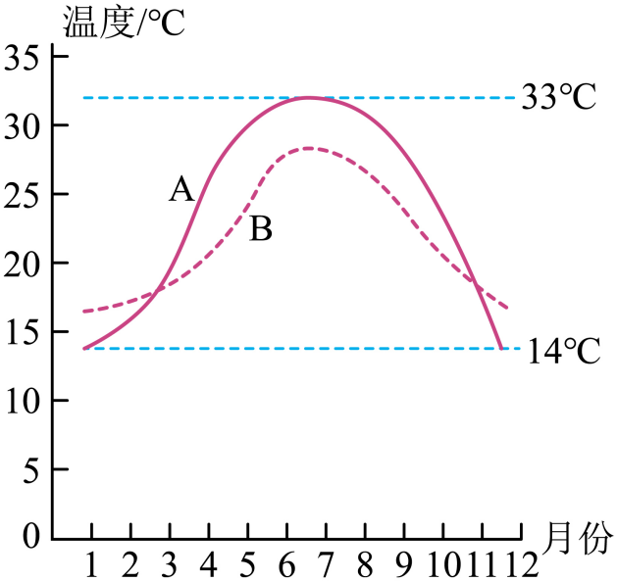

- 小晨同学为了探究不同物质的温度变化与热量的关系，设计了如图所示的两个实验装置，对这两个装置的要求，必要的是（ ）
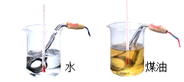
①水和煤油质量要相等 ②加热器的功率要相等
③烧杯的规格要相同 ④温度计规格要相同
A．①③ B．③④ C．①②③ D．②③④

- 如图所示，在两个相同的烧杯中，分别装有质量、初温都相同的甲、乙两种物质，用同一热源对其加热，两物质在相同的时间内吸收相同的热量，实验数据记录如表。则下列说法正确的是（ ）
 | 质量/g | 升温5℃所需时间/s | 升温10℃所需时间/s | 升温15℃所需时间/s | 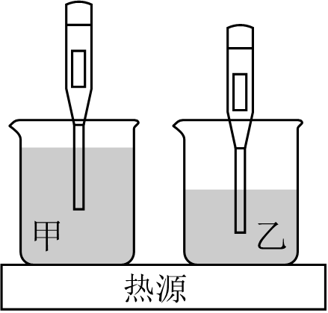
甲物质 | 30 | 30 | 60 | 90
乙物质 | 30 | 15 | 30 | 45
A．甲物质的密度比乙物质的大
B．甲物质的比热容比乙物质的小
C．若甲物质和乙物质吸收了相同的热量，则乙物质升高的温度更多
D．乙物质升温10℃所吸收的热量比甲物质升温5℃所吸收的热量要多

- （25深圳期末）“比较不同物质的吸热能力”实验中，小伟将质量和初温均相同的A和B两种液体分别倒入两个相同的烧杯内，并用两个相同的电加热器同时加热，如图甲。根据实验数据绘制的A、B两种液体温度随时间变化图像如图乙。
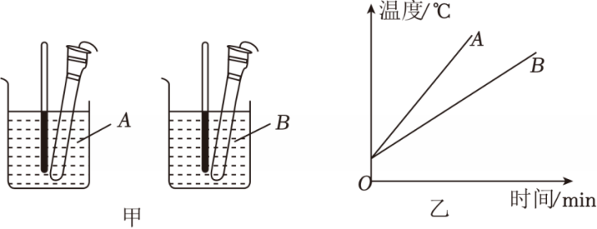
（1）实验中，通过 反映液体吸收热量的多少。
（2）用两个相同的电加热器同时加热，目的是 。
（3）在A、B两种液体中，你认为液体 （选填“A”或“B”）作为汽车发动机冷却剂更好。

- 如图所示为“观察不同物质吸热升温现象”的装置。将质量相同的甲、乙液体分别放在两个瓷盘中，用红外灯均匀照射两个瓷盘，再分别测出甲、乙液体的温度。记录相关数据，并绘制出如图（b）所示的图像。
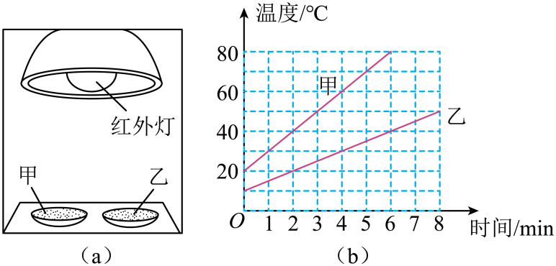
(1)实验中，除了图（a）中所展示的器材外，还必须用到的测量工具有秒表、天平和
。
(2)同时开始加热到第4min，通过比较
可以判断两种液体吸热能力的强弱。从图（b）可知，
（甲/乙）物质吸热能力更强。0﹣4min内，甲吸收的热量
（大于/等于/小于）乙吸收的热量。
(3)甲、乙两种液体的比热容之比是
。

- 利用烧杯、电加热器、温度计等探究“不同物质吸热情况”，装置如图甲
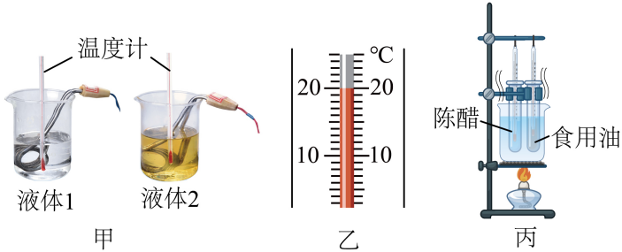
(1)除图甲器材外，还需要的测量工具是天平和
；温度计在放置时不仅要防止接触烧杯壁和烧杯底，还要防止
。
(2)实验时，为保证两种液体在相同时间内吸收的热量相同，应该选用
（选填“相同”或“不同”）的电加热器进行实验。
(3)如表所示是实验小组正确实验时记录的实验数据。
液体名称 | 质量 $\frac{m}{g}$ | 初温 $T_{1}/^{°}\text{C}$ | 末温 $T_{2}/^{\text{°}}\text{C}$ | 加热时间 $\text{t/min}$
液体1 | 50 |  | 50 | 2
液体2 | 50 | 20 | 50 | 1
①水的初始温度如图乙所示，该示数为
${}^{\text{o}}\text{C}$；
②分析表格数据可知，
的吸热能力更强（选填“液体1”或“液体2”）；(4)通过上述实验结论可知，生活中选用
（选填“液体1”或“液体2”）作为汽车发动机的冷却液效果更好；
(5)小晨还想知道陈醋和食用油哪个吸热能力强。他将质量和初温均相同的陈醋和食用油分别装入两个相同的试管内，放入沸水中进行加热，如图丙所示，使用该装置的优点是
（写出一条即可）。

- 如图所示，小曦利用甲、乙、丙三套完全相同的装置，完成下面实验，已知：
c_{水}
=4.2×10 ³
J/（kg•℃）。
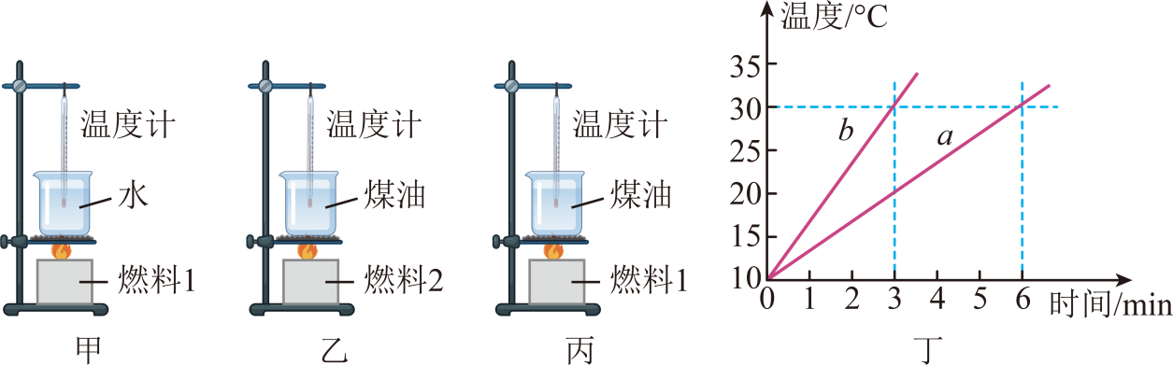
（1）为了比较水和煤油的吸热本领的大小，他应选择 （选填“甲、乙”、“甲、丙”或“乙、丙”）两套装置。实验应控制水和煤油的初温相同、 相同；
（2）小晨通过比较 （选填“加热时间”、“温度计上升的示数”）来比较水和煤油吸收热量的多少；
（3）经过实验得出了水和煤油温度随时间变化的图像如图丁所示，则图线 （选填“ a
”或“ b
”）对应液体的吸热能力强；
（4）如图丁所示，加热3min时，煤油的温度为 ℃；若不计实验过程中的热量损失，则煤油的比热容为 J/（kg•℃）；
（5）下列示例中与比热容无关的是 （填字母）。
A．城市建造人工湖来改善气候
B．空调房间里放盐水可以增加湿度
C．用冷水冷却发动机

- 已知水的比热容是4.2×10³J/（kg·℃），若将2kg的水倒掉一半，则剩下的水的比热容是__________J/（kg·℃））；水结冰后它的比热容将__________（填“改变”或“不变”）；如图所示是一个同学用酒精灯给质量相等的甲、乙两种固态物质加热，根据测量结果描绘的温度—时间图像．由图像可知，甲物质固态时的比热容__________（填“＜”、“=”或“＞”）乙物质固态时的比热容，其中________物质熔点高．
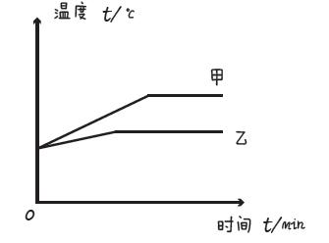
- 在0℃的冰块全部化成的水，体积将有所减少，比较这块冰和熔化成的水所具有的内能，下列说法正确的是（ ）
A．他们具有相等的内能 B．0℃的冰具有较大的内能
C．0℃的水具有较大的内能 D．无法确定

- 水的比热容为4.2×10³J/（kg•℃），煤油的比热容为2.1×10³J/（kg•℃）．在实验室中用完全相同的两个试管分别装上质量相等的煤油和水，用相同热源对试管均匀加热．下列图像正确的是 .
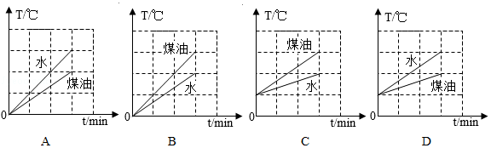

- 下列现象中，属于机械能转化为内能的是（ ）
A．航天飞行器穿越大气层时表面发热 B．冬天用热水袋取暖
C．放爆竹时，爆竹腾空而起 D．电灯发出光和热

- 已知水的比热容是4.2×10³J/（kg·℃），质量为200g的水温度为20℃，在酒精灯下加热10min升高了50℃，则水吸收的热量是 ．

- 有一根烧红的铁钉，当它的温度从850℃降低到600℃时，放出了115J的热量，则铁钉的质量是 ．【c_{铁}=0.46×l0³J/（kg·℃）】

- 在标准大气压下，质量为2kg，初温60℃的水吸收5.04×10⁵J热量后，其温度升高 ℃？末温是 ．【c_{水}=4.2×10³J/（kg·℃）】

- 用同一酒精灯完成冰熔化实验，其温度﹣时间图像如图所示，冰的质量为100g，不考虑对水加热时质量的变化，求：冰的比热容？
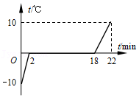
- 甲、乙两物体的比热容之比为2∶3，吸收热量之比为3∶1，它们升高的温度相同，则甲、乙两物体的质量之比为 ．

易错：升高了和升高到；降低了和降低到

- 如图所示是小来同学在一个标准大气压下探究某物质熔化时温度随时间变化的图像，第6min时的内能
第8min时的内能（选填“大于”、“等于”或“小于”）；该物质在 AB
段的比热容是 CD
段比热容的
倍（被加热物质的质量和吸、放热功率不变）。
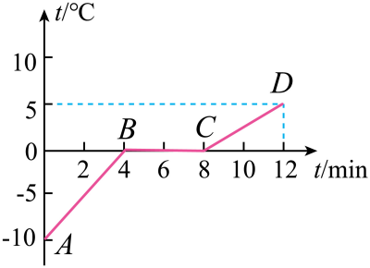

- 甲乙两物体质量相等，甲物体温度降低20℃，乙物体温度升高15℃时，乙物体吸收热量是甲物体放出热量的2倍，甲乙两物体比热容之比是 ．

- $A$、$B$两物体质量相等，温度均为$10°\text{C}$；甲、乙两杯水质量相等，温度均为$50°\text{C}$．现将$A$放入甲杯，$B$放入乙杯，热平衡后甲杯水温降低了$4°\text{C}$，乙杯水温降低了$8°\text{C}$，不考虑热量的损耗，则$A$、$B$两物体的比热容之比为（ ）
A. $4:9$ B. $3:5$ C. $2:3$ D. $1:2$

- 如右图，将冷水与热水相混合时，温度随时间的变化图像．  （在热传递过程中忽略热量的损失）由图中所给的信息可知，  冷热水的质量之比为 ，吸放热之比为 ． | 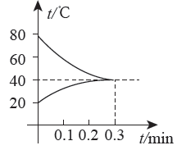

- （23罗湖期中）把凉的奶制品放入盛有热水的保温桶中，经过一段时间，它们的温度随时间变化的图像如图所示，奶制品与热水的质量相同，则代表奶的温度变化图像的是 （选填“甲”或“乙”）。若不考虑热损失，在整个过程中，水的内能变化趋势是 。从图像可以发现，甲、乙的比热容之比为 。
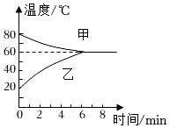

- 使用相同的加热器对质量相同的甲、乙两种液体同时持续加热，其温度随加热时间的变化图像如图所示，下列说法正确的是（不计热损失）（ ）
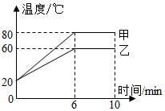
A．甲液体的吸热能力强于乙液体的吸热能力
B．沸腾前，吸收相同的热量，甲、乙升高温度之比为4：3
C．在0～6min内，升高相同的温度，甲、乙吸热之比为2：3
D．在6～10min内，甲、乙均未吸收热量

- 学校物理兴趣小组的同学在研究“沙子和水谁的吸热本领大”时，选用了两只完全相同的酒精灯分别给质量都是200g的沙子和水加热。他们绘制出沙子与水的温度随加热时间变化的图像如图所示。水的比热容是4.2×10³J/（kg•℃），那么请问：
（1）图中 （“a”或“b”）是水吸热升温的图像；
（2）加热满2min时，水吸收了多少热量？
（3）试求出沙子的比热容。
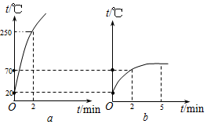

第2讲 热机和能量转化

模块一：热平衡
- （23罗湖月考）吃早饭的时候，妈妈想用热水给小进加热如图所示的盒装牛奶，使牛奶的温度由22℃升高到42℃。[已知：c_{水}＝4.2×10³焦/（千克•℃），
c_{牛奶}＝2.5×10³焦/（千克•℃）]  求：  （1）牛奶吸收的热量？ | 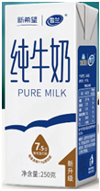
（2）若不考虑热量损失，热水放出的热量全部被牛奶吸收，妈妈至少要用52℃的热水多少千克？（计算结果保留1位小数）

- 小晨同学喝水时将12℃的冷水与52℃的热水充分混合成500g、36℃的温水，若不计热量损失，则热水和冷水的质量各为多少？

- （2022•苏州模拟）质量和初温相等的甲、乙两种金属块，先将甲放入低温的水中，水温升高了Δt；取出甲，再把乙放入同一杯水中，水温又升高了Δt，比较甲、乙两种金属的比热容（不考虑热量及水质量的损耗），则（ ）
A．c_{甲}＞c_{乙} B．c_{甲}＜c_{乙} C．c_{甲}＝c_{乙} D．无法判断
模块二：热机
- 关于四冲程汽油机，下面说法正确的是（ ）
A．汽油机是将机械能转化成内能来工作的机器
B．在做功冲程，内能转化为机械能
C．在压缩冲程，内能转化为机械能
D．四个冲程依次为吸气、做功、压缩、排气

- 热机包括内燃机，柴油机和汽油机都属于内燃机，下列说法正确的是（ ）
A．汽油机顶部有喷油嘴，柴油机顶部有火花塞
B．柴油机在吸气冲程中将柴油和空气的混合气吸入气缸
C．四冲程汽油机在工作过程中，进、排气门同时关闭的冲程是做功冲程和压缩冲程
D．在柴油机的压缩冲程中，机械能转化为柴油和空气混合物的内能

- 柴油机和汽油机在一个工作循环中的四个冲程完全相同的冲程是（ ）
A．吸气、压缩
B．压缩、排气
C．吸气、压缩、排气
D．排气

- 如图所示为某汽油机四个冲程的示意图，下列排列顺序正确的是（ ）
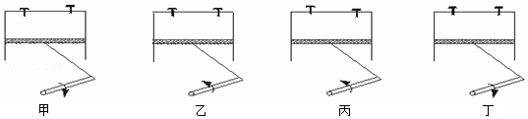
A．甲乙丙丁 B．乙甲丁丙 C．甲乙丁丙 D．丁乙甲丙

- （25深圳模拟）小曦在2024年珠海航展上不仅观摩了精彩的飞行表演，还了解到一个信息：某型号飞机，其热机每消耗100kg燃油可让飞机获得2.1×10⁹J的机械能。若燃油热值取q＝4.2×10⁷J/kg，则100kg燃油完全燃烧产生的热量为 J，该热机效率为 。若要提高热机效率，请给出一条建议 。

- （红岭期中）一台四冲程内燃机的飞轮转速为3600r/min，以下说法正确的是（ ）
A．工作过程中能量转化顺序是内能→化学能→机械能
B．它在1s内完成了120个冲程
C．完成一个工作循环所花的时间为1/120s
D．每个做功冲程对活塞做功1500J，则它的平均功率为10kW

- （25深圳二模）如图所示，将一个空易拉罐的底部钻一个小孔，往易拉罐里喷少量酒精，然后将一个空的纸杯迅速套上，用手拿着这个“冲天炮”对着前方点燃的打火机靠近易拉罐底部的小孔，纸杯就会“冲天”飞出去，下列说法正确的是（ ）
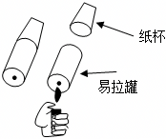
A．酒精燃烧时，将化学能转化为机械能
B．纸杯飞出去的过程，相当于内燃机的排气冲程
C．纸杯飞出去时，易拉罐对纸杯做了功
D．纸杯飞出去时，易拉罐内气体的内能减小

- （25宝中开学考）如图是用热成像手机拍摄的老师擦黑板时的情景。从手机屏幕上看到，黑板擦过的地方又红又亮，其它地方较暗，说明擦黑板的过程，黑板的内能变 ；如图汽油机四个冲程中，图 的原理与其相同（选填“甲”、“乙”、“丙”、“丁”）。
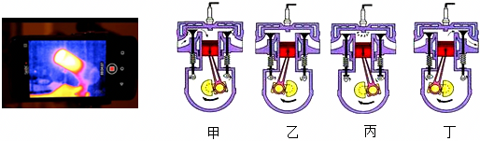

- （龙华月考）钱学森被誉为“中国航天之父”和“火箭之王”，为我国的航天事业作出巨大贡献！现代火箭常用液态氢作为燃料，这是因为液态氢具有（ ）
A．较大的比热容 B．较高的热值 C．较大的密度 D．较低的沸点

- 关于比热容和热值，下列说法正确的（ ）
A．冰熔化成水，它的比热容不变
B．燃料完全燃烧时热值较大，不完全燃烧时热值较小
C．比热容大的物体吸收热量不一定多
D．一桶汽油用去一半，汽油的比热容和热值都变为原来的一半

- 如图，用完全相同的装置用燃料加热液体。已知燃料的质量、烧杯内液体质量、加热方式均相同，不计热量损失，将燃料点燃直至燃尽，甲、乙、丙三套装置的烧杯中液体升高的温度随时间变化图像如图丁所示，则错误的是（ ）
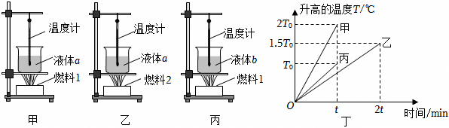
A．选择甲、乙两图可比较不同燃料的热值
B．选择甲、丙两图可比较不同液体的比热容
C．实验过程中，液体的比热容不变，燃料的热值不变
D．由丁得，燃料1和燃料2的热值之比为3：4
- 如图所示，为比较$a$、$b$两种液体的比热容及$1$、$2$两种燃料的热值，甲、乙、丙三图中的装置相同，燃料的质量均为$10\text{g}$，烧杯内的液体初温相同．当燃料燃尽时，立即读取相应温度计的读数，分别为$t_{甲}、t_{乙}、t_{丙}$，且有$t_{甲}>t_{乙}>t_{丙}$．（燃料完全燃烧，且不考虑热损失）
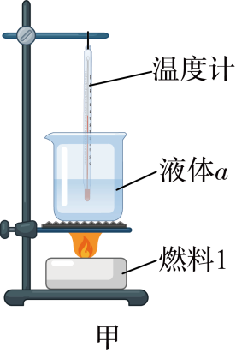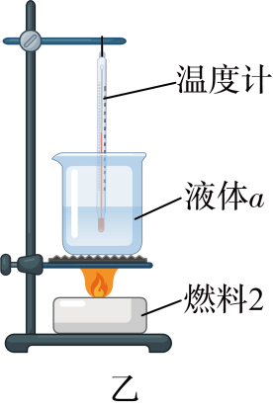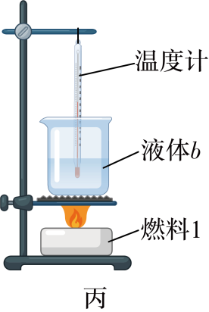
( 1 )在实验中，三个烧杯中$a$、$b$液体的
必须相同．
( 2 )比较$a$、$b$两种液体的比热容，应选择
两图进行实验，本次实验中用
（填“升高的温度”或“加热时间”）衡量两种液体吸收热量的多少．
( 3 )液体$a$的比热容$c_{a}$与液体$b$的比热容$c_{b}$相比，$c_{a}$
（选填“$>$”$“=$”或“$<$”）$c_{b}$．
( 4 )比较$1$、$2$两种燃料的热值，应选择
两图进行实验，燃料$1$的热值$q_{1}$与燃料$2$的热值$q_{2}$相比，$q_{1}$
（选填“$>$”“$=$”或“$<$”）$q_{2}$．

- 为探究不同燃料燃烧放热能力差异，小曦设计了如图两组相同装置，实验。
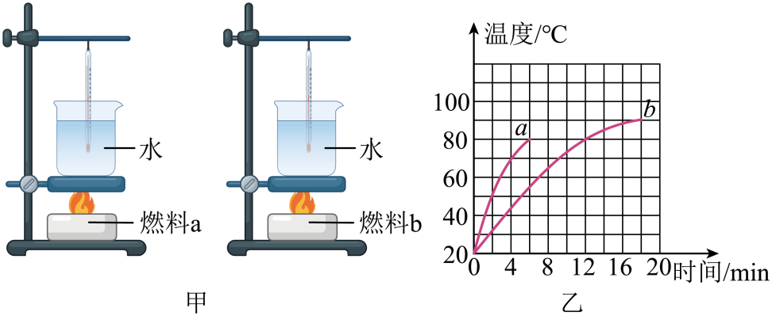
(1)实验需要控制的量除了被加热水的初温和
相同之外，还要控制燃料燃烧的
（选填“质量”或“时间”）相同。
(2)实验中通过
（选填“温度计上升的示数”或“加热的时间”）比较燃料完全燃烧放出热量的多少，小曦记下了各个时刻烧杯中水温，绘制了图丙的图像，则可初步判断燃料 的热值大。
(3)若图甲烧杯中水的质量为0.5kg，实验中消耗的燃料a为30g的汽油，通过计算得出汽油的热值为 J/kg，小曦查阅资料发现算出的汽油热值与实际值相比 （选填“偏大”“偏小”或“一样大”），出现这种情况的主要原因是
。[$c_{水}=4.2×{10}^{3}\text{J}/\left(\text{kg}⋅℃\right)$，$q_{汽油}=4.6×{10}^{7}\text{J}/\text{kg}$]

- 下列说法不正确的是（ ）
A．热机工作时，使汽车获得动力的是压缩冲程
B．内燃机的做功冲程存在着化学能转化为内能的过程
C．电脑主机用水来冷却，是因为水的比热容较大
D．使燃料的燃烧尽量充分，可以提高热机效率
E．热机所用燃料的热值越高，热机的效率就越高
- 甲、乙两台汽油机，甲的效率比乙低，下列描述正确的是（ ）
A．甲消耗的燃料多
B．甲比乙做功少
C．甲的功率比乙小
D．做同样多的有用功，甲损失的能量比乙损失的能量多

- 如图所示为内燃机的能量流向图，则内燃机的效率可表示为（ ）
A．  B．  C．  D． | 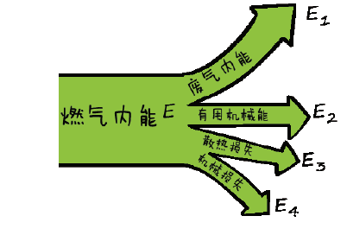

- 用燃气灶烧水，燃烧0.5m³的天然气，使50kg的水从20℃升高到70℃．已知水的比热容为4.2×10³J/（kg·℃），天然气的热值约为3×10⁷J/m³．求：
（1）0.5m³天然气完全燃烧放出的热量．
（2）水吸收的热量．
（3）燃气灶烧水的效率．

- 某物理兴趣小组的同学，用天然气给10kg的水加热，同时绘制了如图所示的加热过程中水温随时间变化的图线，若在6min内完全燃烧了0.12kg的天然气（每分钟放热相同）。水的比热容为$4.2×{10}^{3}J/\left(\text{kg}⋅℃\right)$，天然气的热值为$5×{10}^{7}\text{J/kg}$。
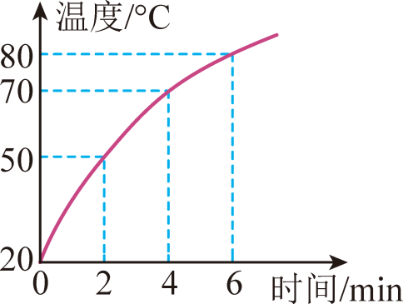
(1)完全燃烧0.12kg天然气释放的热量为多少？
(2)在烧水过程中，“0～2min”、“2～4min”、“4～6min”哪个时间段热效率最高？此时间段内水吸收的热量为多少？
(3)在烧水过程中，最高热效率的时间段内，热效率为多少？

- 有一个具有加热功能的保温容器，如图甲所示，在该容器中加入3kg的水，加热2min后停止加热，随后立即在容器中放入一个质量为20kg的金属块，如图乙所示。不计热损失，水和金属块的温度变化情况如图丙所示。水的比热容$c_{水}=4.2×{10}^{3}\text{J/}\left(\text{kg}⋅℃\right)$。
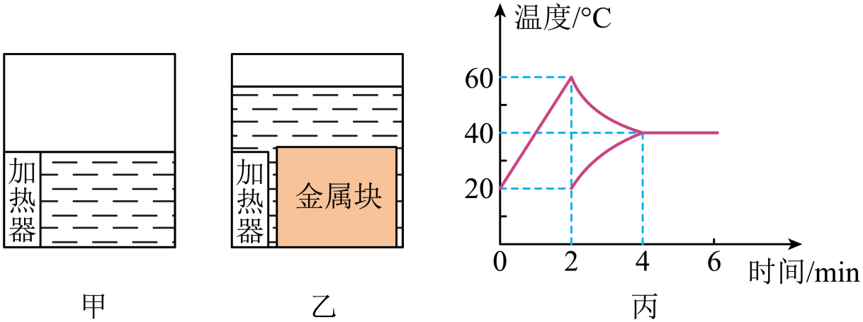
(1)水在降温过程中放出的热量为多少？
(2)金属块的比热容为多少？
(3)若金属块吸收的热量由燃烧天然气获得，假设热效率为90%，那么需要消耗多少体积的天然气？（天然气的热值为$q_{气}=3.2×{10}^{7}\text{J}/{\text{m}}^{3}$）

- 小深家新装的天然气热水器如图所示。小深将热水器的出水温度设定在$45°\text{C}$，某次洗澡时，用时10min，使用水的质量为100kg，已知进入热水器的冷水温度为$15°\text{C}$，该热水器的耗气量（热水器正常工作1h消耗的燃气体积）为$2.7{\text{m}}^{3}\text{/h}$，$c_{水}=4.2×{10}^{\text{3}}\text{J/}\left(\text{kg}⋅℃\right)$，$q_{燃气}\text{=}3.0×{10}^{7}{\text{J/m}}^{\text{3}}$。
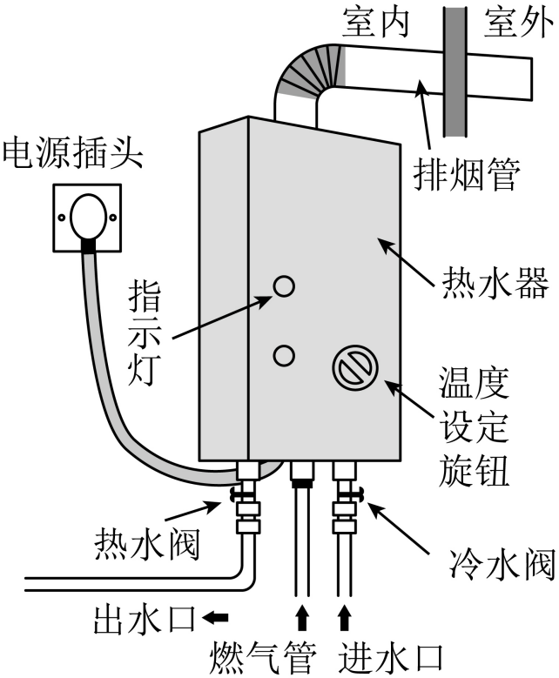
(1)求该过程中，水吸收的热量；
(2)若消耗的燃气完全燃烧，求其放出的热量；
(3)该燃气热水器铭牌上标注二级能效，请你通过计算判断该标注是否正确。（能效等级根据热效率来划分，其中三级能效的热效率大于或等于84%，二级能效的热效率大于或等于89%，一级能效的热效率大于或等于96%）

- 某物理兴趣小组的同学，用天然气给10kg的水加热，同时他们绘制了如图所示的加热过程中水温随时间变化的图线，若在6min内天然气表的示数由3365.89m ³
变为了3366.04m ³
，水的比热容为4.2×10 ³
J/(kg·℃)，天然气的热值约为3.2×10 ⁷
J/m ³
。求：
（1）6min内天然气完全燃烧产生的热量；
（2）经过6min时间加热，水所吸收的热量；
（3）天然气烧水时的热效率。
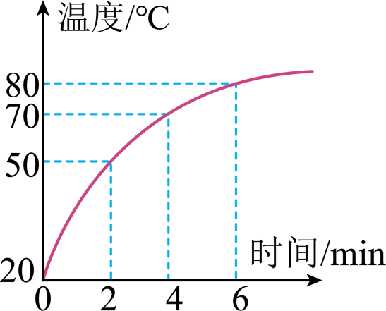
- 某新型汽车，其油箱最大可加40kg燃油，行驶时所受阻力大小与速度的关系见下表：
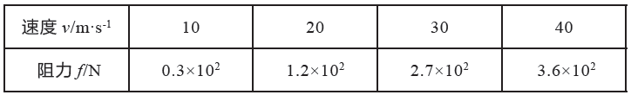
已知汽车发动机燃油完全燃烧的能量转化为机械能的效率是30%，汽车使用的燃油的热值为4.5×10⁷J/kg．求：
（1）当汽车以20m/s的速度行驶时，汽车发动机的输出功率是多少千瓦？
（2）汽车油箱中加满燃油，这些燃油完全燃烧获得的能量是多少焦？
（3）汽车油箱加满燃油，并且以30m/s的速度行驶时，汽车的最大行驶里程是多少？

- 如图，是一款无人驾驶汽车以某速度在一段平直的公路上匀速行驶了一段距离后，消耗汽油4kg。汽油机的效率为30%，那么在这段运动过程中，[汽油的热值为 $4.5×{10}^{7}J/kg$，水的比热容为 $4.2×{10}^{3}J/\left(kg⋅{}^{∘}C\right)]$求：
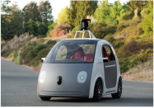
(1)汽油完全燃烧放出的热量是多少？
(2)假设该汽车在这次行驶过程中，发动机排出的废气带走的能量占汽油完全燃烧放出热量的42%，一个标准大气压下，这些废气的能量全部被初温 $10{}^{∘}C，$质量200kg的水吸收，水升高的温度是多少？
(3)如果汽油机的效率不变，汽车匀速运动时受到的阻力为900N，消耗4kg汽油汽车通过的路程是多少？

- 氢燃料新能源公交车已经投入使用，如图所示。氢燃料具有清洁无污染、效率高等优点。请完成下列问题。[$c_{水}=4.2×{10}^{3}J/（kg⋅\text{℃}）$，$q_{氢}=1.4×{10}^{8}J/kg$]（1）质量为0.3kg的氢燃料完全燃烧放出的热量是多少？
（2）若这些热量全部被质量为200kg、温度为15℃的水吸收，水升高的温度是多少？
（3）若某氢能源公交车以140kW的恒定功率匀速行驶，0.3kg的氢燃料完全燃烧释放的能量能使该公交车匀速行驶3min，则氢能源公交车动力系统的效率是多少？
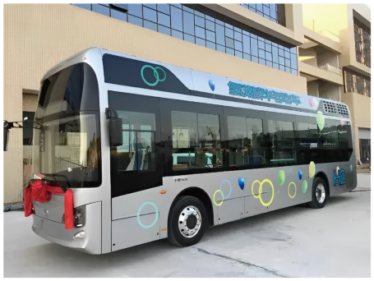
- 某汽车发动机的能量流向如图所示，该车以72km/h的速度在平直公路上匀速行驶了一段距离，消耗汽油1kg。[q_{汽油}＝4.6×10⁷J/kg，c_{水}＝4.2×10³J/（kg•℃）]
（1）从能量流向图可得：该汽车发动机的效率为 ，“输出有用功”指的是 能。
（2）汽油完全燃烧放出的热量是多少？
（3）在1标准大气压下，废气带走的能量若全部被质量为200kg、初温为20℃的水吸收，则水温将升高多少℃？
（4）在此过程中，若发动机的功率恒为30kW，则汽车行驶的路程是多大？
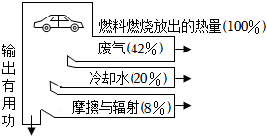

- 阅读短文，回答问题．
涡轮喷气发动机
$2023$年$5$月$28$日上午，我国首架自行研制、拥有自主知识产权的喷气式客机$\text{C}919$（如图甲）历时$2h$从上海到北京，开启了首次商业载客飞行．如图乙所示为$\text{C}919$客机使用的轴流式涡轮喷气发动机，其结构是由进气道、压气机、燃烧室、涡轮和尾喷管组成，其中压气机与涡轮装在同一条转轴上，工作时，空气首先进入发动机的进气道，当飞机飞行时，由于飞机飞行的速度是变化的，而进入压气机气流速度有一定限制，因此使进入进气道的气体全部通过可调管道，空气流过压气机时被压气机的旋转叶片压缩后进入燃烧室，燃料燃烧产生的高温高压气流推动涡轮，一边带动压气机正常工作，一边从尾喷管喷出高速气流推动飞机飞行．$\text{C}919$客机搭载的涡轮喷气发动机，其部分参数如下表，其中热效率是指涡轮喷气发动机获得的机械能与燃料完全燃烧产生的内能之比；推进效率指推力克服空气阻力所做的功与其获得的机械能之比．
热效率 $η_{1}$ | $40\%$
推进效率 $η_{2}$ | $60\%$
航空燃油热值 $q$ | $5.0×{10}^{7}\text{J/kg}$
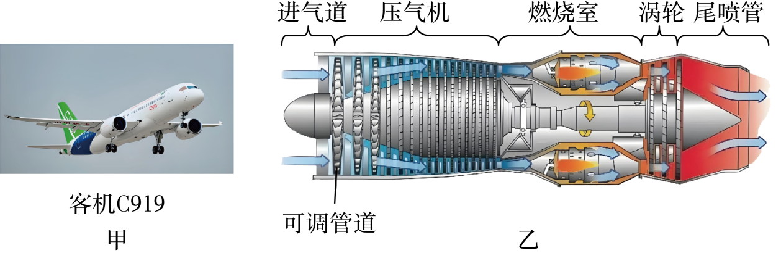

( 1 )涡轮喷气发动机在工作中，空气流过压气机时用做功方式改变空气的内能，这部分气体与燃料混合后在燃烧室中燃烧，燃烧产生的高温高压气流推动涡轮；此过程的能量转化相当于热机的
冲程；
( 2 )关于涡轮喷气发动机，下列说法不正确的是
（多选）；
A.进气道中吸入的是空气
B.燃料耗尽后还可以利用压气机压缩气体推动涡轮转动
C.燃烧室中，内能转化为机械能
D.尾喷管中喷出的高速气流对飞机做功
( 3 )机舱内先进的“呼吸系统”使飞机在万米高空时，能将机外$−50°\text{C}$下的冷空气不断压缩，使送入舱内的空气温度达到$50°\text{C}$以上．为确保机舱内的温度维持体感舒适值，机体上的空调需要不断
（选填“加热”或“制冷”）；
( 4 )已知涡轮喷气发动机所受空气阻力与运行速度的关系如图丙所示，当飞机以$200m/s$的速度水平匀速巡航一小时的过程中，需要消耗
$kg$的航空燃油；
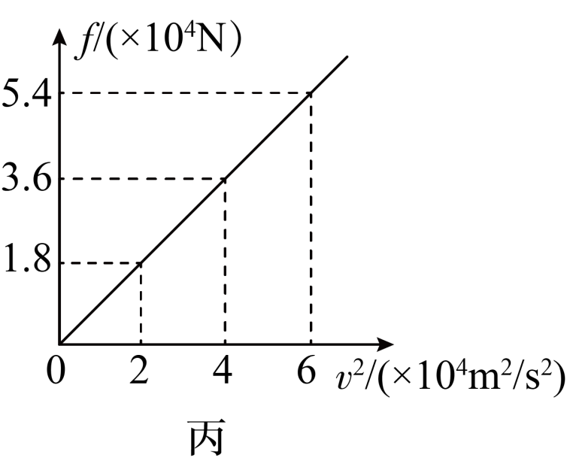

( 5 )涡轮喷气发动机使混合气体压缩后在燃烧室燃烧直到膨胀的气体再从尾部喷出过程中，燃气的温度是不断变化的，下列能大致反映混合气体温度随时间而变化的是图
．
A.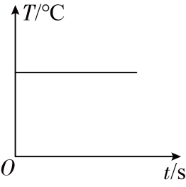 B.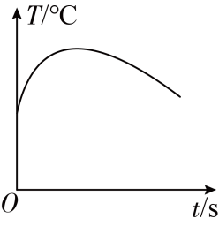 C.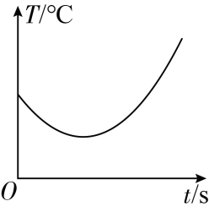 D.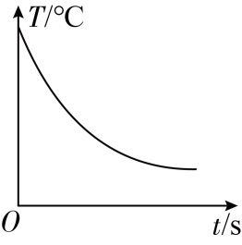

- 【项目提出】
初三年级即将举行跨学科实践，牛顿学习小组计划在课堂上展示热机模型。【项目分析】为保证热机模型能够顺利工作，应完成以下任务：了解热机获得动力的原理；选择合适的器材制作简易热机；进一步优化热机结构，提高热机效率。
【项目实施】
(1)了解热机原理
①如图甲所示，热机模型工作过程的能量转化情况为：化学能→
→
。
②此汽轮机模型属于
（填“内”或“外”）燃机。
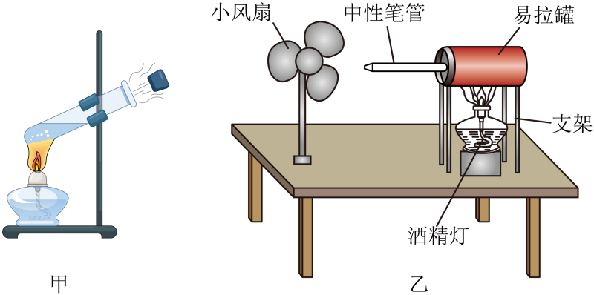
(2)制作简易热机实验器材：易拉罐、剪刀、一支去掉笔芯和尾塞的中性笔、水、密封胶、一小块泡沫、一台小风扇、一个酒精灯实验步骤：
①在易拉罐的底部开一小孔，将笔的尖端朝外，另一端插入易拉罐内，如图所示；②在易拉罐内加入少量的水；
③用一小块泡沫和密封胶，将易拉罐的口封住。将易拉罐平放在支架上，且保证留着喷气的中性笔位于罐子靠
（填“上”或“下”）部分。
④将风扇平放在支架上（图乙），中性笔的尖端正对风扇扇叶，点燃酒精灯加热易拉罐，观察到水沸腾后有“白气”喷出，风扇转动，同时扇叶温度升高，内能
（选填“增大”或“减小”），注意防止烫伤。
(3)优化热机结构
①同学们在测试过程中，发现加热一段时间后，扇叶才开始转动，这是因为
；
②进行了调整后，再次测试，发现风扇转动得很慢。同学们交流后认为，这是蒸汽喷射力不足造成的。以下两种解决方案中你认为可行的是
。
A．更换一个更细的喷嘴
B．降低小风扇的高度，使喷嘴对准风扇的中心

- 随着经济的发展，汽车已成为人们常用的交通工具，某物理小组的同学在社会实践活动中、通过实际调查和网上查询，绘制了一辆某种型号汽车在额定功率下行驶时单位时间的能量流向图，如图所示，请你参与讨论下列有关问题。
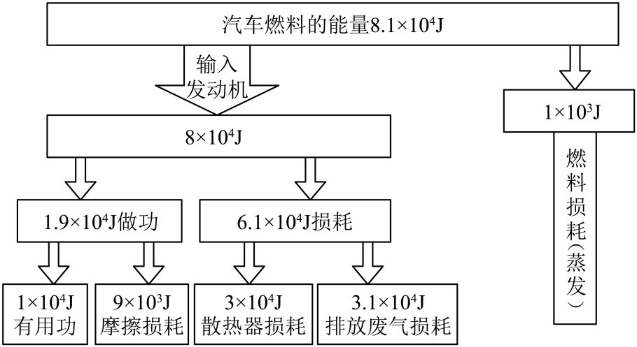
(1)汽车刹车时，为防止刹车片过热造成刹车失灵，要向刹车片喷水，这是通过
方式改变刹车片的内能。
(2)当汽油在发动机内燃烧不充分时会冒“黑烟”，这时发动机的效率将
（选填“升高”、“不变”或“降低”）。
(3)汽油机是汽车的“心脏”，一台四冲程汽油机工作时曲轴转速是1800r/min，此汽油机每秒钟完成
个做功冲程。
(4)若将机器转化有用功的能量与输入发动机的能量的比值定义为“能量转化效率”由图中提供的数据可得，该汽车的能量转化效率为
。

- 阅读短文，回答问题。
氢燃料电池
氢燃料电池是一种正在推广的环保电池，其工作原理如甲图所示。把氢和氧分别供给阳（负）极和阴（正）极，大部分氢通过阳极向外扩散并与电解质发生反应后，放出的电子通过外部工作电路到达阴极，失去电子的氢离子穿过质子交换膜，到达燃料电池阴极板。氢燃料电池通常和蓄电池配合使用，蓄电池寿命可以用“循环寿命”来衡量，是指电池寿命结束前进行的100%全循环放电次数。例如某辆氢燃料电池车电池堆栈最大功率为114kW，体积功率密度为3kW/L，百公里耗氢为0.8kg，该氢燃料电池车行驶时将蓄电池电量从90%用到30%，则这次的放电深度为60%；再次使用前通过氢燃料电池将蓄电池充电到70%后，又用到30%，这次的放电深度为40%，则这两次总共完成了1次100%全循环放电，研究人员以不同的放电深度，对蓄电池进行充、放电循环研究，得到了如题图乙所示的蓄电池100%全循环放电次数与放电深度的关系。
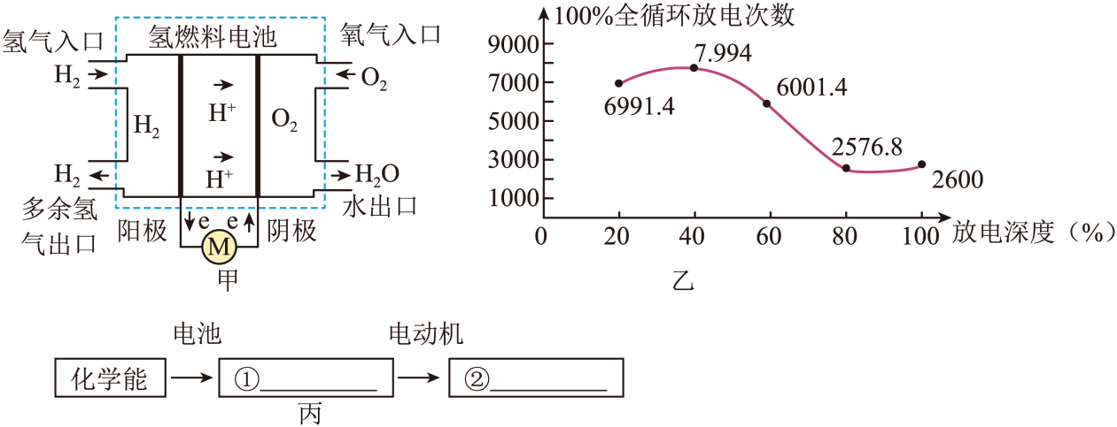
(1)完成如图丙氢燃料电池车的部分能量转化流程图：
①
、②
；
(2)如图甲，氢燃料电池工作时，通过电动机的电流方向为
（选填“从左到右”或“从右到左”）；
(3)该车的燃料电池的体积是
升，氢燃料电池车行驶百公里消耗的氢完全燃烧放出的热量为
J；（氢的热值为$1.4×{10}^{8}\text{J/kg}$）
(4)某辆氢燃料电池大巴每天使用前都要充电，若每天使用前都充电到总电量的95%，第一天结束行驶后电池电量为45%，若第二天开始每天耗电量都比前一天增加10%，则电动车电池在连续5天时间内完成了约
次的100%全循环放电。

- 某地有一风力发电站，其中一台风力发电机$1$年内提供的电能约为$1.8×10^{4}$，$1$年内提供的电能约为$4.8×10^{11}J$．求:
( 1 )若该风力发电机$1$年内提供的电能全部转化为内能，并有$70\%$被水吸收，可以使$100g$常温下的水升高多少摄氏度； $(c_{水}=4.2×10^{3}J/(kg⋅^{∘}C)$
( 2 )若该风力发电机$1$年内提供的电能改由火力发电机来提供，且火力发电机工作时煤炭燃烧产生的热量约$40\%$转化为电能，则需要完全燃烧多少千克煤炭．（煤炭的热值为：$3.0×10^{7}J/kg$）；

模块三：能量转化和守恒

- （22罗湖月考）2021年10月16日，航天员翟志刚、王亚平、叶光富搭乘神舟十三号载人飞船，开始了为期6个月的“太空出差”，于2022年4月16日顺利返航。下列说法正确的是（ ）
A．燃料燃烧时，将化学能转化为内能
B．火箭加速升空时，动能转化为重力势能
C．空间站的太阳能电池板将太阳能转化为化学能
D．返回舱进入大气层后与大气摩擦，将内能转化为机械能

- （25深圳一模）2025年2月11日，新一代“长征”火箭——长征八号甲运载火箭点火升空，随后，卫星被送入预定轨道，发射任务取得圆满成功。火箭发射时，燃料燃烧获得的能量使其加速升空，与该过程能量转化形式相同的是（ ）
A．汽油机做功冲程 B．钻木取火过程
C．水力发电过程 D．物体上抛过程

- 手机在充电的过程中存在能量的 （选填“转移”或“转化”）；西电东输属于能量的 （选填“转移”或“转化”）。

- 如图是荡秋千的简化模型，摆球从A点由静止释放，到达D点后返回，摆球荡起的高度越来越低，这一过程摆球的 能转化为内能， （选填“遵循”或“不遵循”）能量守恒定律。B、C两点等高，则小球在B位置的速度 （选填“大于”“小于”或“等于”）在C位置的速度。
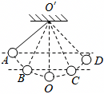

- 下列说法正确的是（ ）
A．热值与燃料的种类和质量有关
B．喷气式发动机的热机效率可达到100%
C．掉在地上的小球，虽然弹起的高度越来越小，但能量守恒
D．根据能量守恒定律，不需外界能量的永动机是可以制成的

- 关于热机，下列说法中正确的是（ ）
A．效率越高的热机功率也越大
B．汽油机和柴油机均属于内燃机，工作时它们点火的方式也相同
C．汽油机工作时汽油在汽缸里燃烧，汽油属于二次能源
D．使用热值高的燃料可提高热机的效率

- 如图所示，用喷雾器往瓶内喷入酒精，启动电子打火器点燃酒精，可观察到活塞瞬间弹出，以下说法正确的是（ ）
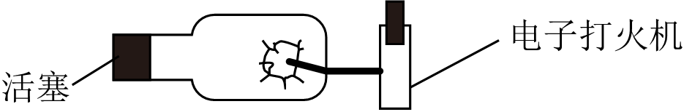
A．酒精燃烧过程是化学能转化为内能
B．电子打火器的作用相当于柴油机中的喷油嘴
C．活塞飞出是活塞的机械能转化为瓶内气体的内能
D．活塞飞出的过程中能量转化的形式与汽油机的压缩冲程相同

- （深中月考）下列对图中热现象分析正确的是（ ）
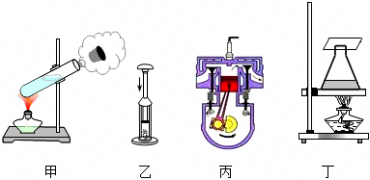
A．图甲中塞子冲出的过程中管内水蒸气的内能增加
B．图乙中迅速压下活塞硝化棉燃烧是利用做功改变物体的内能
C．图丙中的汽油机正处于吸气冲程
D．图丁中碘升华时是由做功的方式改变碘的内能

- （龙岗月考）根据能量守恒定律，以下情形可能发生的是（ ）
A．孤岛上被人们遗忘的一只机械表，默默地走了几十年
B．电水壶里的水沸腾了，给该电水壶断电，水的沸腾却永远不会停止
C．出膛的子弹射穿木板，运动速度不变
D．两个斜面相对接，小球从左斜面滚下后，继续冲上右斜面

- 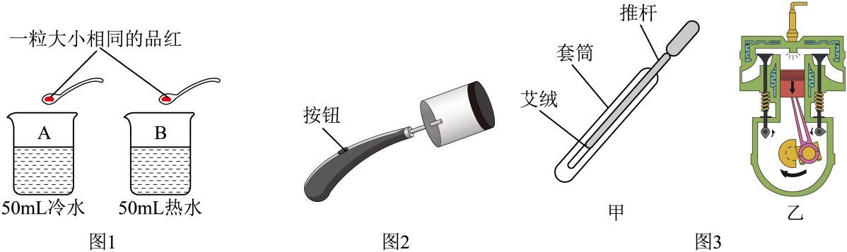
(1)按如图1所示的方法进行实验，将一粒相同大小的品红加入后，整杯水都会变红,该现象说明分子永不停息地做
运动；B杯水先变均匀，说明
；
(2)如图2所示，将易拉罐底部开一圆孔倒出饮料，放入滴有酒精的小块脱脂棉花，轻轻晃动易拉罐，把电火花发生器紧紧塞进孔中，按动按钮，观察到罐子飞出去了，这个过程与汽油机的
冲程能量转化方式一致；
(3)图3中甲是我国古代发明的取火器的模型图，把木制推杆迅速推入牛角套筒时，杆前端的艾绒燃烧起来，这一过程与图3乙所示的内燃机工作冲程原理
（选填“相同”或“不同”）；汽缸外有一个水套，用水来冷却汽缸，这是因为
；如果这台内燃机工作时飞轮转速为 1200r/min，则它每秒钟完成
个工作循环。

- 阅读短文，回答问题
热机的发展小史
生产的发展需要强大的动力，17世纪人类发明了热机。最早的热机是蒸汽机，原始的蒸汽机很笨重，不便于使用且效率很低，于是内燃机应运而生。内燃机不但轻便，效率也提高了。早期的飞机是由内燃机提供动力的，从20世纪40年代开始飞机上越来越多地使用喷气发动机，在功率相同时，喷气发动机比内燃机更轻便。如果人类真的想走出地球迈向宇宙，发动机的又一次革命势在必行。而我们大致可以知道革命的方向是无工质发动机。
（1）现有的发动机的发展只是一定程度上提高了热机的 ，并没有从根本上改变燃料燃烧后能量转化的模式。燃料燃烧过程时，先将 能转化为 能，最后转化为机械能。
（2）火箭喷气发动机采用液氢作为燃料，是因为其具有较 （选填“大”或“小”）的热值，
（3）假如无工质发动机得以实现，航天器将无需燃料驱动，这 （选填“会”或“不会”）违背能量守恒定律。

第3讲 电路

模块一：电荷和电路基础
- 下列不属于静电现象的是（ ）
A．缝衣针和磁铁接触几次，缝衣针就能吸起铁屑
B．电风扇扇叶的周边部分，容易积攒更多的灰尘
C．买食品时，装食品的薄塑料袋粘在手上甩不掉
D．用干抹布擦穿衣镜，发现擦过的镜面上粘有细小的绒毛

- 如图是一种用于粉尘、细菌收集的静电除尘装置原理图．含尘气体通过金属网前置过滤器进入到离子发生器，经过离子发生器后，尘粒会带正电，除尘过程中尘粒从左至右奔向积尘盘的负极，最终被吸附到积尘盘上。正确的是（ ）
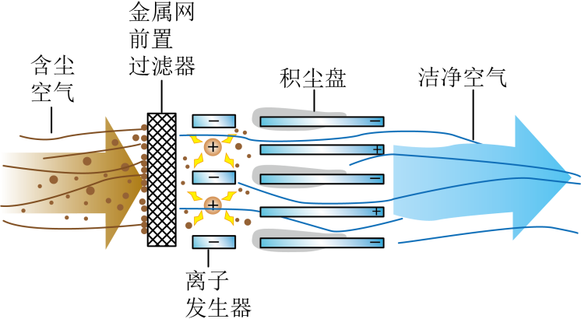
A.空气被电离使尘粒带上了电是创造电荷的过程
B.带电尘粒被吸附到积尘盘负极是因为异种电荷相互吸引
C.该静电除尘装置除尘时，尘粒产生的瞬时电流方向向左
D.若某些轻小尘粒进入过滤器，但未经过离子发生器，直接到达积尘盘附近，一定不会被积尘盘吸引
- “金陵金箔”轻薄柔软，堪称“中华一绝”。金箔的正确拿取方法是：手持羽毛轻轻扫过纸垫，羽毛与纸垫摩擦，羽毛和纸垫带上了 （选填“同种”或“异种”）电荷，如图甲所示；再将羽毛靠近工作台上方的金箔，由于带电体能够 ，羽毛即可将金箔吸住（如图乙所示）。如图丙、丁是自制的简易验电器，其中 （选填“丙”或“丁”）的工作原理和上述原因相同。
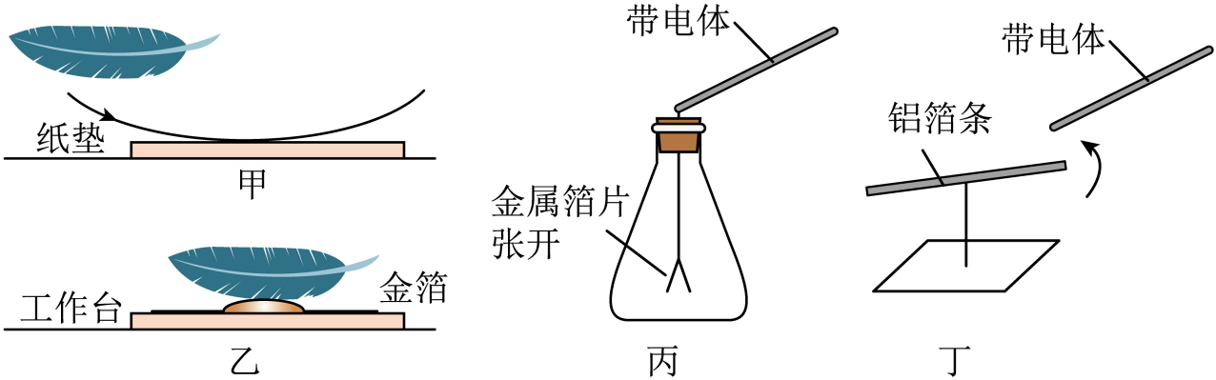

- 世界上最小的发电机——摩擦纳米发电机，可以利用其组成的材料之间的摩擦来实现微小的机械能到电能的转换．如图所示，让两种不同材质的摩擦层相互摩擦带上电荷并形成电压，从而在外部电路中形成电流，使电流表正常偏转．下列分析中正确的是
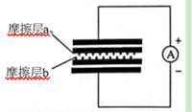
A.两摩擦层在相互摩擦的过程中创造了电荷
B.两摩擦层摩擦后带上的是同种电荷
C.两摩擦层在摩擦的过程中正电荷发生了转移
D.摩擦层a束缚电子的能力比摩擦层b要弱

- 如图所示是一种静电喷涂枪，通电后，它可以使涂料微粒带上负电荷；当涂料喷出后，更易形成分散的雾状微粒，并均匀分布到被喷涂的工件上。下列说法正确的是（ ）
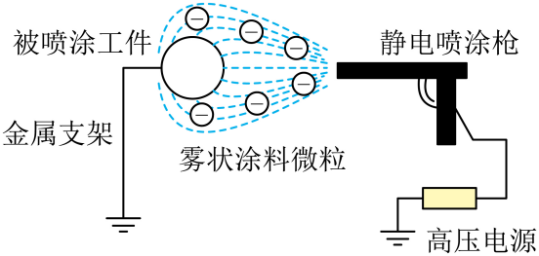
A.喷涂枪口与被喷涂工件之间形成向左的电流
B.涂料微粒带上负电的原因是得到了正电荷
C.涂料喷出后更易形成分散的雾状是因为同种电荷相互排斥
D.若被喷涂工件带上负电荷，能使喷涂效果更好

- 如图所示的是物理兴趣小组用水瓶、铜丝和铝片自制的简易验电器，用与丝绸摩擦过的玻璃棒接触铜丝，铝片张开一定的角度，下列有关自制验电器的说法中错误的是（ ）
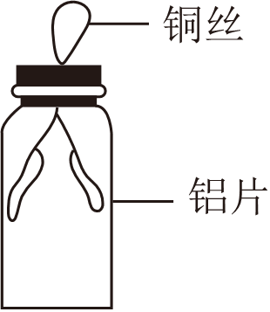
A．玻璃棒的原子核束缚电子的本领比丝绸弱
B．玻璃棒接触铜丝时，铝片失去电子带正电
C．若玻璃棒带电量增加，则铝片张开的角度增大
D．玻璃棒接触铜丝时，验电器上的瞬时电流方向为由铝片到铜丝

- 如图甲所示，用一个带正电的物体去接触不带电的验电器A的金属球时，A的金属箔片张角变大；再用带有绝缘手柄D的金属棒C同时接触A、B验电器的金属球，发现A的金属箔片张角变小，B的金属箔片张角变大。则下列说法正确的是（ ）
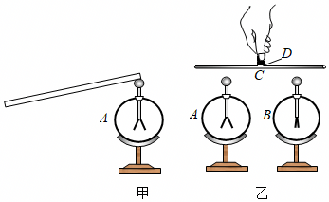
A．验电器的工作原理是异种电荷相互吸引
B．当C棒接触两验电器的金属球时，瞬间电流方向从A到B
C．带正电的物体接触验电器A的金属球时，A的金属箔片张角变大，说明它得到了正电荷
D．当C棒接触两验电器的金属球时，验电器A的金属箔片张角变小，说明它失去了正电荷

- 图是电解水实验原理图，蓄电池在向外供电时把 能转化为电能．为增强水的导电性，通常向水中加少量的$\text{NaOH}$．在闭合开关的瞬间，溶液中的${\text{Na}}^{+}$移动方向是从$C$到$D$，则蓄电池的$A$端是 极．
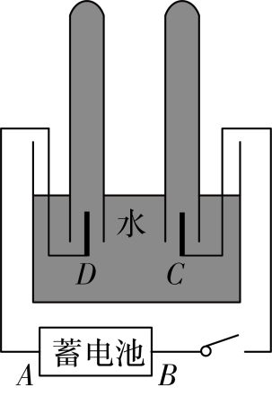

- 如图将电池、灯泡、导线连接起来，再依次把下列物品接到A、B之间，其中能使灯泡发光的是（ ）
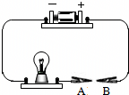
A．铅笔芯 B．干木棒 C．玻璃棒 D．橡胶棒

- 关于导体和绝缘体，下列说法正确的是（ ）
A．绝缘体对电流阻碍作用大，但能够带电
B．绝缘体不能导电的原因是绝缘体内没有电子
C．能够导电的物体叫导体，如金属，酸碱盐水溶液，橡胶等
D．导体易导电是因为内部有正电荷自由移动

- 如图，箭头表示接好电路闭合开关后电流的方向，甲、乙、丙、丁四处分别接有电源、电灯、电铃和开关，且开关控制整个电路．则（ ）
A．甲处可能接电铃  B．乙处可能接开关  C．丙处一定接开关  D．丁处一定接电源 | 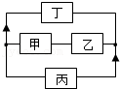

- 下列有关电流形成的说法正确的是（ ）
A．电荷的移动便形成了电流
B．电路中只要接入电源便一定能形成电流
C．金属导体中自由电子发生定向移动便形成了电流
D．电流的方向总是由电源的正极流向负极

- （福田月考）如图所示，自制水果电池能使发光二极管发光，其中正极是铜片，负极是铝片，下列说法正确的是（ ）
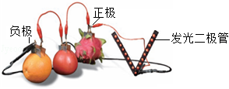
A．三个水果电池是并联的
B．导线中的电流方向与电子定向移动方向一致
C．水果中电流方向是从铝片流向铜片的
D．只对调水果电池的正负极，电路中仍有电流
- 在电路设计时，要求用一个开关控制多个用电器，则（ ）
A．该电路一定是串联电路
B．该电路一定是并联电路
C．可能是串联电路，也可能是并联电路
D．以上说法均不正确

- 实验中测得电路中流过两个灯泡的电流相等，则这两个灯泡（ ）
A．一定是串联
B．一定是并联
C．串联并联都可能
D．电流测量有误

- 如图所示的电路中，当闭合开关S后，属于三盏灯并联的是（ ）
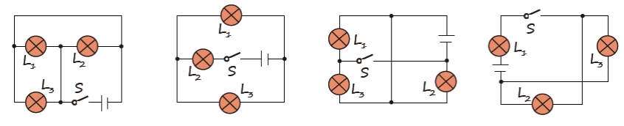
A | B | C | D

- 如图所示，桌面上的两个灯泡，且都能发光，小曦用电压表分别测量了这两个灯泡两端的电压，发现它们的电压不相等，则此两灯（ ）
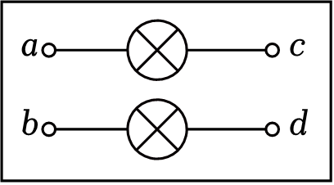
A．一定串联，若取下其中一只，另一只仍能发光
B．一定串联，若取下其中一只，另一只不能发光
C．一定并联，若取下其中一只，另一只仍能发光
D．一定并联，若取下其中一只，另一只不能发光

- 如图是玩具汽车的电路图，以下有关说法中正确的是（ ）
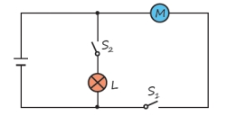
A．开关S₂控制整个电路
B．电动机与灯泡是串联的
C．电动机断路时，灯泡不能工作
D．电动机与灯泡是并联的

- 使用电流表时，不允许将其直接接到电源两极上，是因为（ ）
A．电路形成开路 B．电流很大，烧坏电流表
C．电流很小，无法读数 D．这只是习惯而已

- （龙岗期中）如图甲所示，课外小组同学们将铜片和锌片插入苹果或橙子中，就制成了一个水果电池。在用橙子做电池时，先用手掌把橙子压在桌面上滚几下，然后把铜片、锌片插入其中，用导线将电压表的两个接线柱分别连在铜片和锌片上，观察到电压表指针发生了偏转，如图乙所示。由此可知：锌片是橙子电池的 （正/负）极，橙子电池的电压为 V。为提高水果电池的输出电压，可以把若干个水果电池 （串联/并联）起来。
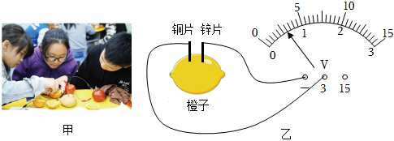

- 在如图所示的电路中，闭合开关S，电压表能测量L₁两端电压的是（ ）
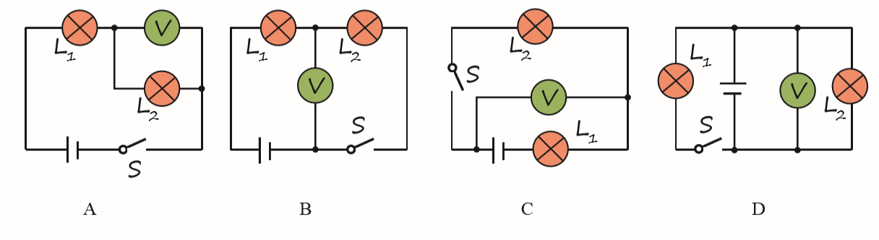
A | B | C | D

- 在如图的电路中，如果将开关S₁闭合、开关S₂断开，则电压表测量的是 两端的电压；如果将开关S₁断开、开关S₂闭合，则电压表测量的是 两端的电压。
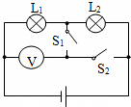
- 如图所示电路，电压表测量的是 两端的电压。（填“L₁”、“L₂”或“电源”）
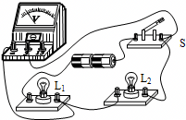

- 实验过程中，不小心将电压表和电流表的位置互换了，如图所示，此时将开关闭合，则（ ）
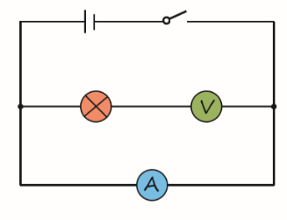
A．两表都可能被烧坏 B．两表都不会被烧坏
C．电流表不会被烧坏 D．电压表不会被烧坏，电流表可能被烧坏

- 居民楼的楼道里，夜间只是偶尔有人经过，灯总是亮着将造成很大的浪费．科研人员利用“光敏”材料制成光控开关，它的作用是天黑时自动闭合；利用“声敏”材料制成声控开关，它的作用是当有人走动发出声音时自动闭合．如图所示的电路中，属于楼道灯的电路是（ ）
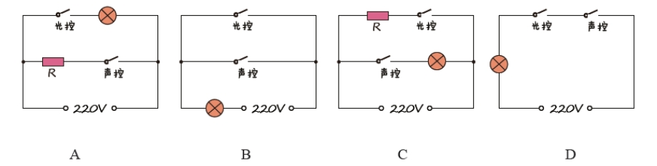

- 阅读短文，回答问题．
热电偶
把两种不同材料的导体（如铁丝和铜丝）组成如图甲所示的闭合回路，当$A$、$B$两端存在温度差时，回路中就会有电流通过，这就是塞贝克效应，这种电路叫热电偶电路．实验表明：热电偶电路中电流的大小跟相互连接的两种金属丝的材料有关；跟接点$A$和$B$间温度差的大小有关，温度差越大，回路电流越大．热电偶所产生的热电压由接触电压$U_{接触}$和温差电压$U_{温差}$两部分组成．请根据短文回答下列问题：
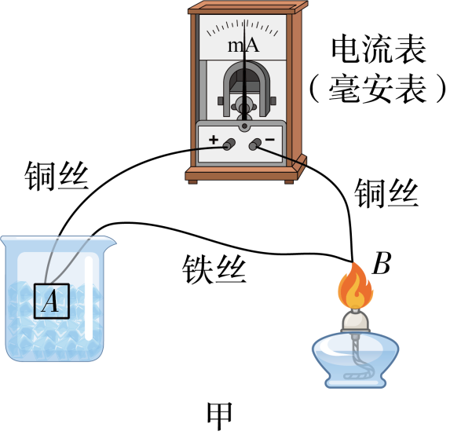
( 1 )以下材料组合中，可以制作热电偶电路的是
．
A.玻璃片、铝薄片 B.玻璃片、玻璃片
C.铝薄片、锌薄片 D.锌薄片、锌薄片
( 2 )热电偶相当于一个 （选填“用电器”或“电源”），它的电能是由 能转化而来，其他条件不变，只将$A$处杯中的冰水混合物换为沸水，电路中的电流 （选填“变大”“变小”或“不变”）；
( 3 )热电偶电路可以把温度信号换成 信号，利用这种性质可以把热电偶做成 （写出一种应用）．
( 4 )如图乙所示，热电偶的温差电压与$J_{1}$、$J_{2}$两点间的温度差成正比．当热、冷两点间的温度差为${100}^{∘}\text{C}$时，产生的电压为$1.5mV$；若低温$J_{1}$处的温度为$−{10}^{∘}\text{C}$，热、冷两点间产生的温差电压为$0.015V$，则高温处的温度为 ${}^{∘}\text{C}$．
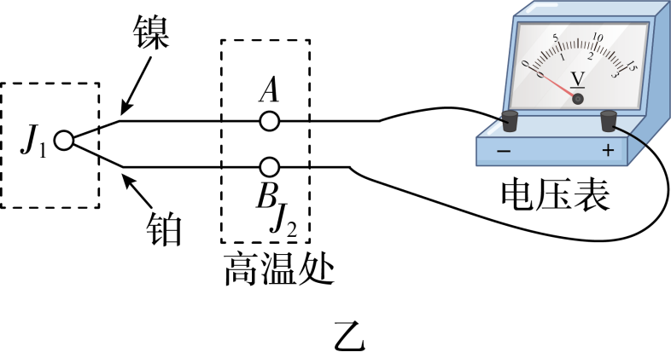

- 阅读下面的短文，回答问题。材料一：把两种不同材料的导线（如铁线和铜线）组成如题图甲所示的闭合回路，当$AB$两端存在温度差时，回路中就会有电流通过，这就是塞贝克效应，这种电路叫热电偶。实验表明：热电偶电路中电流的大小跟相互连接的两种金属丝的材料有关；跟接点$A$和$B$间的温度差的大小有关，温度差越大，回路电流越大。材料二：将一块铜片和一块锌片插在一个切开的柳橙上（如图乙），就制作出了一个水果电池。将铜片、锌片和$LED$灯用导线连接，由于锌比铜活泼，容易失去电子，电子由锌片通过$LED$灯流向铜片，溶液中的氢离子从铜片获得电子，$LED$灯发光。
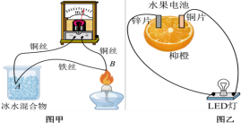
( 1 )如图甲所示，其他条件不变，只将铁丝换成铜丝，电路中将
$（$选填“有”或“没有”$）$电流；
( 2 )其他条件不变，只将$A$处杯中的冰水混合物换为沸水，稳定后，电路电流
；$（$选填“变大”、“变小”、“变为零”或“不变” $）$
( 3 )其他条件不变，移去酒精灯，将$B$放入另一杯冰水混合物中，稳定后，电路电流
；$（$选填“变大”、“变小”、“变为零”或“不变” $）$
( 4 )图甲的热电偶实际上是一个电源，它的电能是由
能转化而来；
( 5 )图乙中，$LED$灯将电能转化为了
能；
( 6 )请结合水果电池的工作原理，判断图乙中水果电池的正负极，并说明原因：
。

- 阅读短文，回答问题：
氢燃料电池
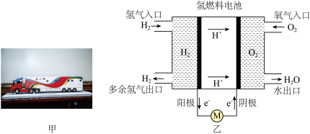
如图甲所示，一台看似普通的红色厢卡犹如变形金刚，可迅速伸展出近百平方米的空间。这是全世界单层厢体面积最大的雪蜡车，雪蜡车总体空间布局、人机及信息环境交互系统界面等已经具备形成行业标准的能力，是一次领先的、典型的中国创造。据了解，它配备了国内最大功率的氢燃料电池，如图乙所示。将氢气和氧气分别供给阳（负）极和阴（正）极，大部分氢通过阳极向外扩散并与电解质发生化学反应后，放出的电子通过外部工作电路到达阴极，失去电子的氢离子穿过质子交换膜，到达燃料电池阴极板。由于供应给阴极板的氧可以从空气中获得，因此只要不断地给阳极板供应氢，并及时把水分带走，就可以不断地提供电能，实际效率能达60%-80%，是普通内燃机热机效率的$2∼3$倍。
(1)氢燃料电池在使用过程中氢气
（选填“有”或“没有”）发生燃烧现象，在放电过程中主要发生的是
（选填“物理”或“化学”）变化；
(2)氢燃料电池是将氢的
能直接转化为
能；
(3)图乙所示的氢燃料电池正常工作时，通过电动机的电流方向为向
（选填“左”或“右”）；
(4)雪蜡车的驾驶位有可独立控制的通风和加热功能，此电路连接应是________；
A．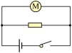 | B．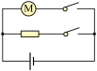 | C．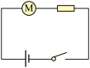 | D．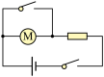
(5)若该雪蜡车氢燃料电池的转换效率为70%，车上有50kg的氢燃料。该车以54km/h的速度匀速行驶时输出功率为49kW。已知氢的能量密度值是1.4×10 ⁸
J/kg，则50kg的氢燃料可产生
J的电能，这些氢燃料可使该车以54km/h的速度匀速行驶
km。

模块二：电路分析

- 在如图所示的电路中，正确的说法是（ ）
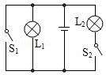
A．闭合S₁，断开S₂，L₁发光，L₂不发光
B．闭合S₁、S₂，L₁、L₂都发光
C．闭合S₁、S₂，L₁不发光，L₂发光
D．闭合S₂，断开S₁，L₁、L₂都发光

- （深圳期末）下图是一种定时课间音乐播放器装置的原理图，闭合开关S，当“定时开关”处于闭合状态时，指示灯 亮，播放器 播放音乐；达到设定时间，“定时开关”处于断开状态，播放器 播放音乐。（均选填“会”或“不会”）
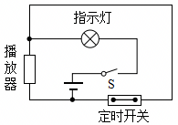

- （多选）关于生活中的一些电路，下列判断错误的是（ ）
A．圣诞节的夜晚，装饰圣诞树的成百上千只小彩灯都是并联的
B．街道的路灯同时亮，同时灭，它们是串联的
C．一般家庭中都要安装照明灯和其他用电器，使用时互不影响，它们是并联的
D．厨房中的抽油烟机里装有照明灯和电动机，它们既能同时工作又能单独工作，它们是并联的

- 如图所示的各电路中，闭合开关后两个灯泡属于串联的是__________，属于并联的是__________，发生电源短路的是__________，发生局部短路的是__________．
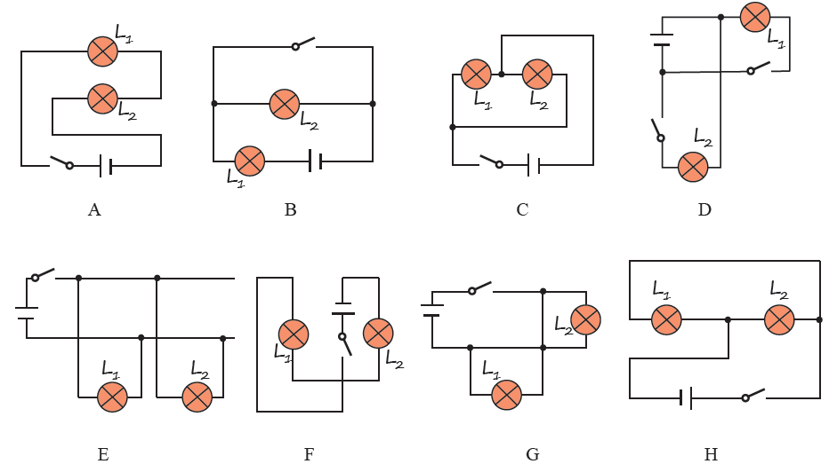

- 如图所示电路，若要使R₁、R₂并联，则（ ）
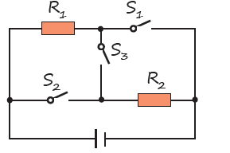
A．只闭合S₁ B．只闭合S₂ C．只闭合S₁、S₂ D．只闭合S₁、S₃

- 如图所示，开关S₂闭合，S₁断开时，灯_________工作；开关S₁和S₂都闭合时，灯_________工作．
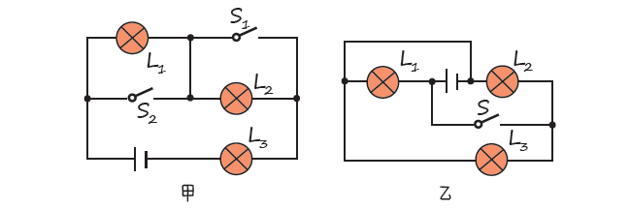

- 如图所示，开关S闭合时，灯________工作；开关S₂断开时，灯________工作．

- 将两个灯泡串联在电路中，其中一个灯泡比较亮，另一个灯泡比较暗，则通过两个灯泡的电流（ ）
A．二者电流相等 B．亮的电流大
C．暗的电流大 D．无法比较

- 如图，若当开关闭合时电流表A₁示数为0.6A，A₂示数为0.4A，则L₁和L₂中电流分别为（ ）
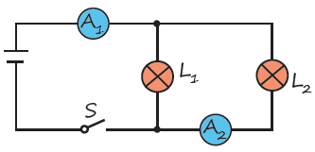
A．0.6A，0.4A B．0.2A，0.4A
C．0.4A，0.6A D．0.4A，0.2A

- 如图所示，三只电流表的读数分别为I₁、I₂、I₃，则这三个电流的大小关系为（ ）
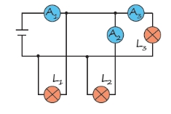
A．I₁=I₂=I₃ B．I₁>I₂>I₃
C．I₁>I₂+I₃ D．I₁=I₂+I₃

- 如图所示的电路中，已知S闭合后，通过两灯L₁、L₂的电流分别为0.6A和0.4A，则下列说法中正确（ ）
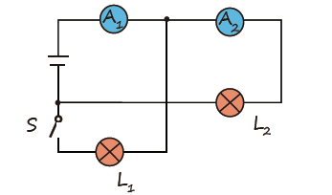
A．A₁的示数为0.6A，A₂的示数为0.4A
B．A₁的示数为0.6A，A₂的示数为1A
C．A₁的示数为1A，A₂的示数为0.4A
D．A₁、A_{2示}数都是1A

- 如图所示的电路中，电流表A₁的示数为1A、A₂的示数为0.7A、A_{3的示}数为0.2A，则通过三个灯泡的电流各是多少？
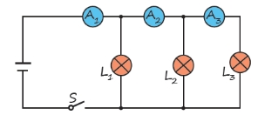

- 如图所示的电路，开关S闭合后，两个电压表V₁和V₂的示数分别为6V和4V，由此可知电阻R₁、R₂两端的电压分别是（ ）
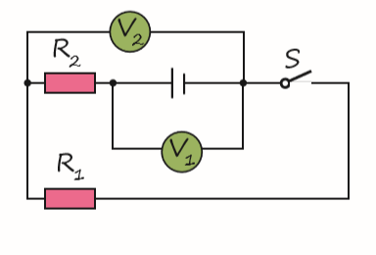
A．4V、2V B．2V、4V C．6V、4V D．4V、6V
- 如图（a）所示电路中，当闭合开关后，两个电压表指针偏转均为图（b）所示，则电阻R₁和R₂两端的电压分别为（ ）
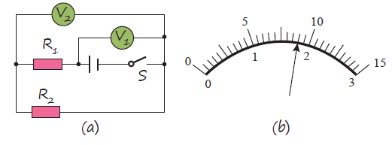
A．9V、1.8V B．1.8V、9V C．1.8V、7.2V D．7.2V、1.8V

- 如图所示的电路中，电压表所用的量程不明，当开关闭合后，V₁和V₂的示数分别如图所示．则V₁用的量程是 V，V₂用的量程是 V，小灯泡L₁两端的电压是 V.
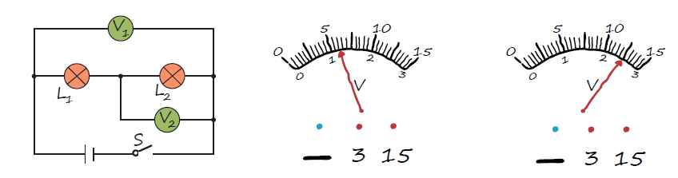

- 如图所示，当开关S₁断开，S₂闭合时，电压表读数为4.5V，当开关S₁闭合，S₂断开时，电压表的示数为2.1V，那么，当S₁、S₂均闭合时，小灯泡L₁和L₂两端的电压分别为 和 ．
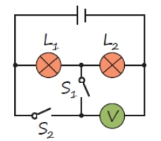

- 电压表V₁的读数为3V，电压表V₂的读数为4V，若电源电压为6V，则灯L₁两端电压为 V，灯L₂两端电压为 V，灯L₃两端电压为 V．
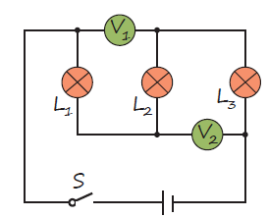

- 下列是对如图所示电路的一些分析，其中正确的是（ ）
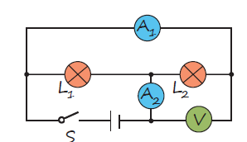
A．灯L₁、L₂串联，电压表V测L₂两端的电压
B．灯L₁、L₂并联，电流表A₁测干路的电流
C．灯L₁、L₂并联，电压表V测电源电压
D．灯L₁被短接，电压表V测电源电压

- 如图所示的电路中，电压表所用的量程不明，当开关闭合后，V₁和V₂的示数分别如图所示．则V₁用的量程是 V，V₂用的量程是 V，小灯泡L₁两端的电压是 V．

- 如图所示电路中，电压表V₁、V₂、V₃的示数为U₁、U₂、U₃，电流表A₁、A₂的示数为I₁、I₂，则（ ）
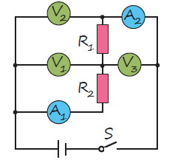
A．U₂=U₁+U₃，I₁=I₂ B．U₂=U₁=U₃，I₁=I₂
C．U₁+U₂=U₃，I₁<I₂ D．U₂=U₁+U₃，I₁>I₂

- 如图所示的电路中，①、②、③是连接在电路中的三只电学仪表；闭合开关S后，灯L₁、L₂均正常发光．则（ ）
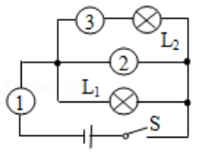
A．①是电流表，②、③是电压表 B．①、②是电流表，③是电压表
C．①、③是电流表，②是电压表 D．②是电流表，①、③是电压表

- 如图所示的电路中，要使灯L₁、L₂串联，甲、乙、丙三只电表应依次是（ ）
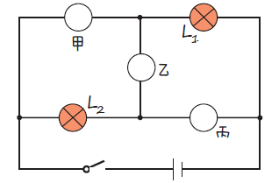
A．电流表，电流表，电压表 B．电压表，电流表，电压表
C．电压表，电流表，电流表 D．电流表，电压表，电流表

- 某同学在实验室探究并联电路电流规律的实验中，如图甲是实验的电路图，电源电压不变．
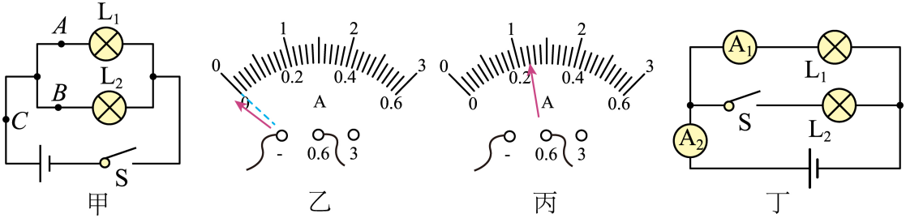
( 1 )他在测量A处的电流时，发现电流表的指针偏转如图乙所示，原因是
；在排除故障后，电流表的示数如图丙所示，则电流表的示数为
A；

( 2 )在解决了以上问题后，将电流表分别接入 A
、 B
、 C
三点处，闭合开关，测出了一组电流并记录在表格中，立即得出了并联电路的电流规律，这样存在的问题是
；

( 3 )实验结束后，小晨又利用器材连接了如图丁所示的电路图，当开关S由断开到闭合时，电流表$A_{1}$的示数
，电流表$A_{2}$的示数
（以上两空均选填“变大”“变小”或“不变”）．

- 小晨为探究并联电路中的电流规律，从甲、乙、丙、丁四种规格的灯中，每次选取两个并联起来接在同一电源上，组成如图①所示的电路。
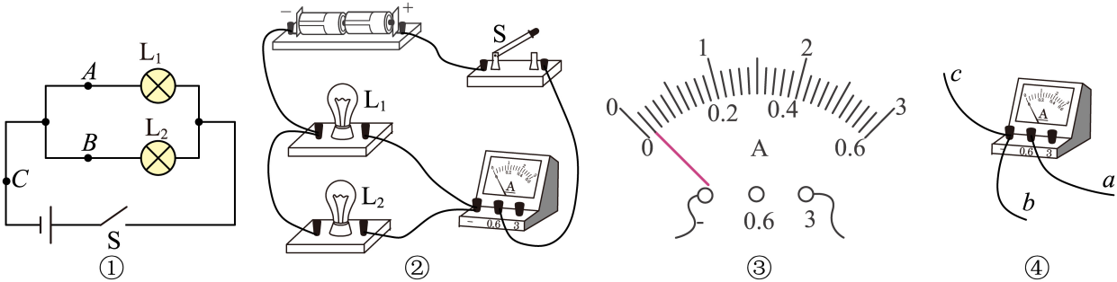
(1)连接电路时，开关应该处于
状态；(2)实验过程中，若小晨误将电流表与L₁
并联，可能会出现的现象是________；
A．$L_{1}$不发光，$L_{2}$仍发光 | B．$L_{1}$仍发光，$L_{2}$不发光
C．$L_{1}$、$L_{2}$都不发光 | D．电流表指针不偏转
(3)正确连接电路后闭合开关，电流表示数如图③所示。为了得到更精确的数据，接下来他的操作是：
；(4)小晨测出 A
、 B
、 C
三处的电流值如下表所示。由此得出实验结论：并联电路中，干路电流等于各支路电流之和，且各支路的电流相等。请指出小晨探究过程的两点不妥之处：①
；② ；
位置 | A | B | C
电流/ $A$ | 0.16 | 0.16 | 0.32
(5)小晨接着利用电压表继续探究并联电路中的电压规律，通过科学的实验过程，得到并联电路中的电压规律是
。他还发现家里客厅的灯$L_{1}$比卧室的灯$L_{2}$亮，两灯对应的电压$U_{1}$和$U_{2}$的大小关系是$U_{1}$
$U_{2}$（选填“>”“=”或“<”）。
- .如图所示，在探究“并联电路的电流特点”的实验中，小晨设计了如图甲电路进行实验：
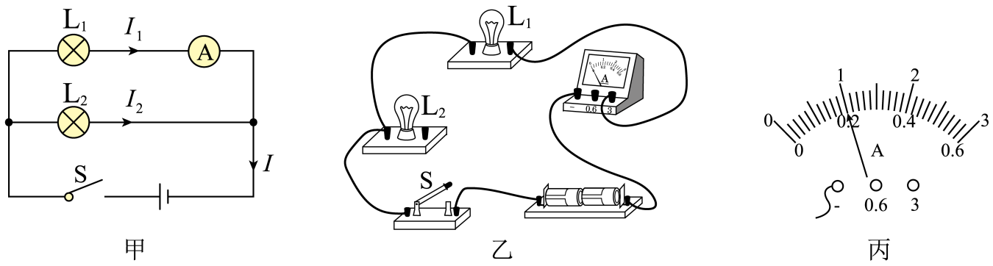
（1）实验中，小晨应该选择两个小灯泡规格是
（选填“相同”或“不相同”）的；
（2）请用笔画线代替导线，按图甲中的电路图把图乙中的实物电路连接完整（导线不得交叉）；
（3）小晨在连接电路时，开关应处于
（选填“闭合”或“断开”）状态；
（4）小晨先将电流表接在${\text{L}}_{1}$所在的支路上，闭合开关，观察到灯${\text{L}}_{2}$发光，但灯${\text{L}}_{1}$不亮，电流表的示数为零，电路可能存在的故障是
（选填“灯${\text{L}}_{1}$断路”或“灯${\text{L}}_{1}$短路”）；
（5）排除故障后，他测出了${\text{L}}_{1}$支路上的电流$I_{1}=0.8\text{A}$，然后他把电流表依次接入电路分别测量出${\text{L}}_{2}$支路电流$I_{2}$、干路电流$I$，两次测得的结果都如图丙所示，则$I_{2}$
A、$I=$
A.小晨由此数据得出并联电路中干路电流和各支路电流的关系是 （写关系式即可）；
（6）本次实验的不足之处是：
。

第4讲 电阻和电路故障

模块一：电阻和电路综合

- 下列有关电阻的说法，不正确的是（ ）
A．电阻是导体对电流的阻碍作用
B．一般情况下导体都有电阻
C．电阻是导体本身的一种性质，电阻由导体本身决定
D．通过导体的电流越大，导体的电阻越大

- 下列关于电压、电流和电阻，说法正确的是（ ）
A．一般情况下，导体都有阻碍电荷定向移动的性质
B．导体导电，发生定向移动的一定是自由电子
C．只要有电源，电路两端就会有电压，电路中就会形成持续的电流
D．通过导体的电流为零，则该导体的电阻也为零

- LED（发光二极管），是一种能直接将电能转化为光能的节能环保器件，其主要材料属于（ ）
A．导体 B．半导体 C．绝缘体 D．超导体

- 电子体温计通过用半导体制成的感温头的电流来反映人的体温，这利用半导体的哪种特性（ ）
A．良好的导电特性 B．良好的绝缘特性
C．电阻随温度变化而变化的特性 D．电阻随光照变化而变化的特性

- 滑动变阻器实现变阻是利用了改变接入电路中电阻线的（ ）
A．电压 B．电流 C．长度 D．材料

- （宝中期中）图中所示的滑动变阻器四种接法中，当滑动变阻器滑片P向左移动时，可使电路中的电流增大的是（ ）
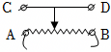 | 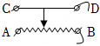 | 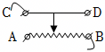 | 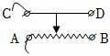
A | B | C | D

- 如图是大型电子地磅的电路图．当称重物时，在压力作用下滑片P向下端滑动，变阻器连入电路的电阻 ，电流表的示数 ．这样把电流对应的重量刻在电流表的刻度盘上，就可以读出被称物体的重量．（填“变大”、“变小”或“不变”） | 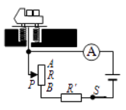

- （实验段考）如图电路所示，若要求变阻器的滑片P向右移动时，电流表的示数减小，应将滑动变阻器哪两个接线柱接到M、N之间（ ）
A．a、c或b、d  B．a、c或a、d  C．a与b  D．c与d | 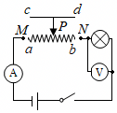

- 如图将甲、乙两个滑动变阻器串联在电路中，它们的滑片P_{甲}、P_{乙}左右移动时，下列说法中正确的是（ ）
A．P_{甲}移到a端，P_{乙}移到c端，电路将短路
B．P_{甲}移到b端，P_{乙}移到d端，电路将短路
C．P_{甲}移到b端，P_{乙}移到d端，电流表的示数最小
D．P_{甲}移到b端，P_{乙}移到c端，电流表的示数最小
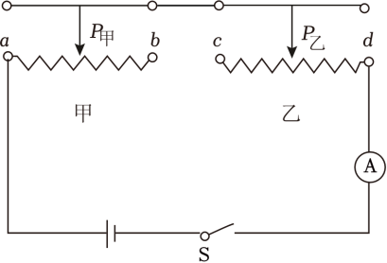

- 如图所示，有关滑动变阻器的使用，说法正确的是（ ）
A．接线柱C、D端接进电路为定值电阻  B．接线柱A、B端接进电路为一根导线  C．A、C端接进电路，向D端移动P，电阻增大  D．C、B端接进电路，电流方向为C→P→B | 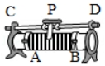

- 小晨在做“用滑动变阻器改变电流”的实验时，连接如图所示的电路，将滑动变阻器的滑片移动到最大阻值处，闭合电键S，发现小灯不亮．接下来的操
作，最合理的是（ ）  A．断开电键S，更换灯泡重新实验  B．断开电键S，增加电池的节数重新实验  C．断开电键S，拆掉导线重新连接电路 | 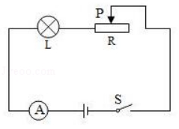
D．观察电流表的示数是否为零，判断电路是否断路

- （双选）如图所示，是汽车油量表的工作原理图，Rx是变阻器，O点为杠杆的支点，杠杆另一端是浮标，下列说法正确的是（ ）
A．在电路中串联电阻R₀可有可无  B．图中的油量表是由电流表改装而成  C．油位越高，变阻器Rx两端的电压越高  D．油位越高，表头示数越大 | 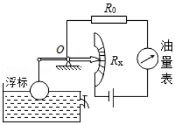

- 在保证安全的情况下，能用滑动变阻器调节小灯泡由亮到灭的是（ ）
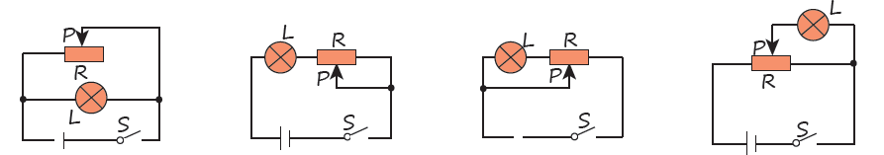
A. B． C． D．

- （25深圳一模）小曦家的智能门锁可通过“指纹”或“密码”开锁。指纹识别成功时S₁闭合，密码输入正确时S₂闭合，开锁时发声器S发出声音，同时电动机M启动。下列电路设计符合要求的是（ ）
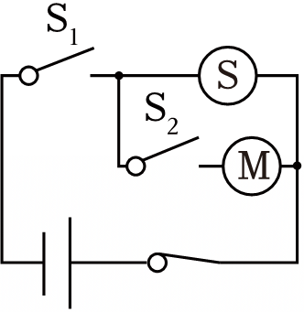 | 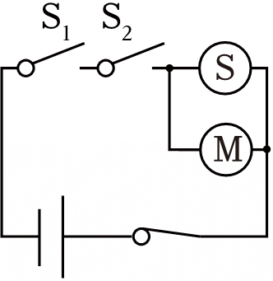 | 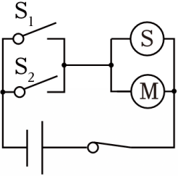 | 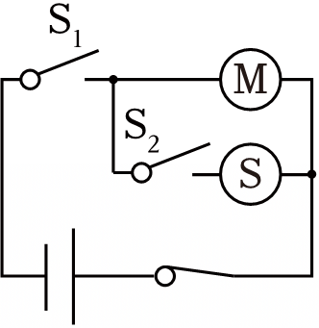
A | B | C | D

- 家用电吹风由电动机和电热丝等组成，为了保证电吹风的安全使用，要求电动机不工作时，电热丝不能发热；电热丝不发热时，电动机仍能工作．如图所示的电路中符合要求的是（ ）
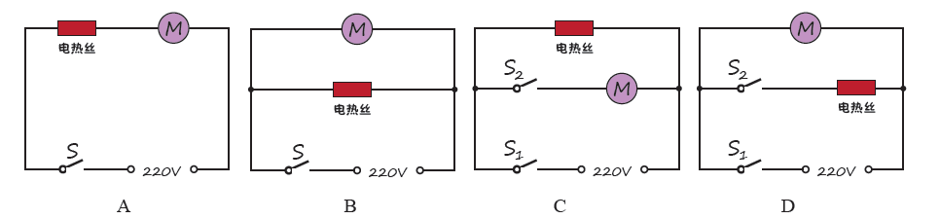

- （25深圳一模）细心的静静同学发现，2025年的春运时间是从1月14日到2月22日。届时，深圳北站候车大厅内灯火通明，人潮涌动。归乡心切的游子们，在寒风中步履匆匆，有序通过进站口、安检区。乘客乘坐高铁可直接刷身份证（S₁）进站，闸机口通过人脸识别系统（S₂）确保“人”“证”一致，闸机门才打开通行。用M代表闸门，则如图中电路可实现上述要求的是（ ）
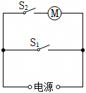 | 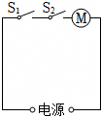 | 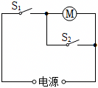 | 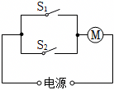
A | B | C | D

- 为了生活方便，卧室里的同一个照明灯通常用两个开关控制．一个安装在进门处，另一个在床头附近，操作任意一个开关均可以开灯、关灯．下面四幅图是鱼翅同学用电池作为电源设计的四个电路模型，能满足要求的是（其中A图中的S_{l}、S₂及C图中的S₁为单刀双掷开关）（ ）
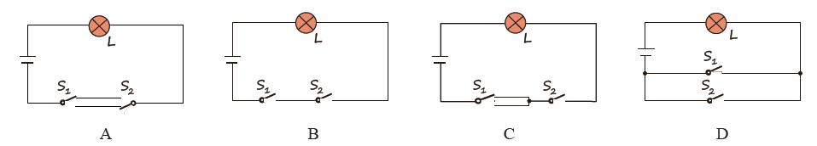

- .我国飞艇发电已进入兆瓦级工程化试飞阶段，核心依托浮空式高空风力发电技术，在新疆哈密、湖南、江西等地完成多项关键试验，预计2026年实现首批商业化并网。飞艇发电的技术原理与优势：充氦飞艇搭载轻量化风力发电机组升至300~1500米高空，利用稳定强风驱动叶轮发电，经系留缆线传输至地面。
飞艇发电在高空中风速更高、更稳，发电效率是地面风电的2~3倍；占地减少约95%，用钢量减少约90%，度电成本较传统陆上风电可降约30%，适合戈壁、海岛、山区等偏远地区。 | 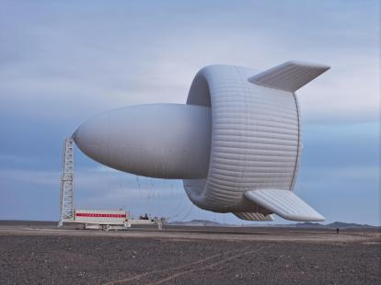
(1)飞艇的风力发电机组输出电能后，先通过两段相同材料、相同长度但横截面积不同的系留缆线（缆线A横截面积大于缆线B）串联传输，再连接地面总开关和一个通信基站。串联电路中，通过A、B两段缆线的电流大小关系为：$I_{\text{a}}$
$I_{\text{b}}$；由于缆线B电阻更大，根据“电阻对电流的阻碍作用”，在相同电流下，缆线B两端的电压会
缆线A（选填“大于”“等于”或“小于”）。

(2)地面供电系统中，通信基站、应急照明灯、小型充电桩三个设备需同时工作，且任意一个设备损坏时，其他设备仍能正常运行，这三个设备的连接方式属于
（选填“串联”或“并联”）；若将其中应急照明灯的灯丝换成更粗的同种材料灯丝（长度不变），该灯的电阻会
（选填“变大”“变小”或“不变”），接入电路后其亮度会更 （选填“亮”或“暗”）。

(3)冬季低温环境下，系留缆线的电阻会因温度降低而变小。若某段缆线在常温下电阻为$R_{1}$，低温下电阻为$R_{2}$（$R_{2}<R_{1}$），将其与地面一个固定电阻的用电设备串联后，在发电机组输出电压不变的情况下，低温时电路中的总电流会比常温时
（选填“变大”“变小”或“不变”）；此时用电设备两端的电压与常温时相比，会
（选填“变大”“变小”或“不变”）。
- 跨学科实践：设计和制作模拟调光灯
【项目提出】调光灯为什么能变光？我们能否设计一个类似的能连续调节灯泡亮度的电路？
【项目分析】让灯泡的亮度发生变化可以有多种方法．改变电池组中串联电池的节数会影响灯泡的亮度；在不改变电源两端电压的情况下，在电路中串联接入一个滑动变阻器，就可以连续改变灯泡的亮度．
【项目实施】
活动一、正确使用滑动变阻器
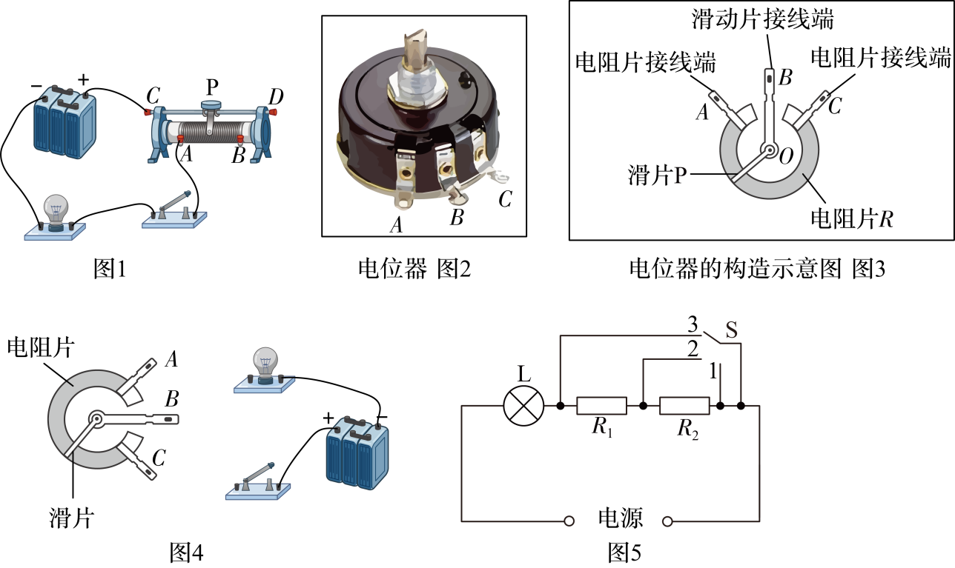
（$1$）图 $1$ 是小晨同学连接的电路图，可以实现滑动变阻器的滑片向右移动时灯泡变暗．
（$2$）滑动变阻器的铭牌上标有 $“20Ω$ 、$2A$ ”字样．其中 $“20Ω$ ”指的是
（填符号）两接线柱间的电阻值．
（$3$）根据上面的连接方式，闭合开关前，滑片 $P$ 应滑到最
（选填“$A$ ”或“$B$ ”）端．
（$4$）在电路连接完成后闭合开关，发现灯泡立刻发出耀眼的光并很快熄灭．则实验操作中的不当之处可能是将滑动变阻器的
（填符号）两个接线柱接入了电路．
活动二、认识电位器
调光台灯通过旋转旋钮调节亮度，这个旋转旋钮是一个电位器．
（$5$）电位器的构造
如图 $2$ 是电位器的结构示意图，电阻片 $R$ 的两端分别与接线端 $A$、$C$ 相连，滑动片 $P$ 的一端通过转轴 $O$ 与接线端 $B$ 相连，另一端与电阻片 $R$ 接触良好，并能绕转轴 $O$ 在电阻片 $R$ 上滑动．
（$6$）电位器的工作原理
如图 $3$，电位器是一个变形的滑动变阻器．通过改变连入电路中电阻片的
来改变电阻，进而改变电路中的电流，从而改变灯泡两端的电压，由此改变小灯泡的亮度．
活动三、自制一个模拟的调光灯
（$7$）小晨同学在学习完电位器后，想利用电位器制作一个调光灯，如图 $4$，请你帮他选择电位器 $A$、$B$、$C$ 三个接线端其中的两个连入电路中，用笔画线代替导线连接电路，要求顺时针旋转滑片时，灯泡变暗 ．
【展示交流】
（$8$）如下图为某探究小组设计的四种调光台灯的电路图，其中能实现“利用滑动变阻器控制灯泡由亮到灭”的最佳电路是（各元件规格完全相同）
．
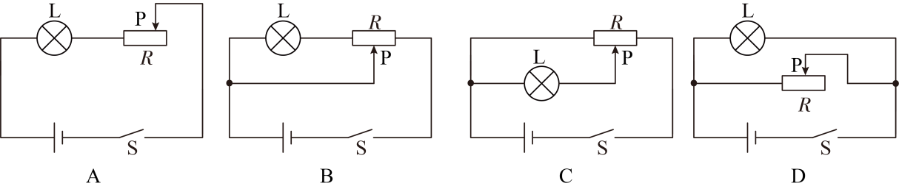
（$9$）小张没有电位器，于是用探究实验中的电阻设计了一个电路，如图 $5$ 所示，此电路中
（选填“能”或“不能”）改变灯泡的亮度，与图 $4$ 的电路对比，其缺点是
．

模块二：电路故障
- 某同学采用如图电路做电学实验，出现一处故障，正确的是（ ）
A．若电流表无示数，电压表无示数，则R₂可能断路  B．若电流表无示数，电压表有示数，则R₁可能短路  C．若电流表有示数，电压表有示数，则R₁可能断路  D．若电流表有示数，电压表无示数，则R₂可能短路 | 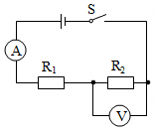

- （多选）如图，电源电压不变，三只电表完好，开关S闭合后，发现只有两个电表的指针发生偏转，若电路中只有一个灯泡出现了故障，则可能（ ）
A．灯L₁断路  B．灯L₁短路  C．灯L₂断路  D．灯L₂短路 | 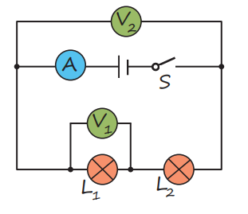

- （实验期中）如图所示，若开关闭合后，灯L₁、L₂均不亮，小红同学用电流表检查电路故障，当她将电流表接在L₁两端时，两灯都不亮，将导线连接在灯L₂两端时，L₁亮而L₂不亮。由此可以判断（ ）
A．L₁短路  B．灯L₂短路  C．灯L₁断路  D．灯L₂断路 | 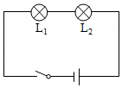

- 某同学连接的电路如图所示，闭合开关后，无论怎样调节滑动变阻器，灯泡L₁、L₂都不亮。他用电压表进行电路故障检测，把电压表先后并联在ab、af、ae两点之间，电压表都有示数，而把电压表并联在ad两点之间时电压表无示数。
则可以判定电路中的故障是（ ）  A．灯泡L₁短路  B．灯泡L₂短路  C．de间断路  D．be间断路 | 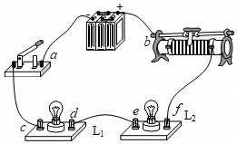

- 如图是学生设计的模拟调光台灯电路．闭合开关灯泡发光后，无论如何移动回形针，发现灯泡亮度几乎不变，产生这一现象的原因可能是（ ）
A．灯泡短路  B．电源断路  C．灯泡灯丝阻值太小  D．金属丝总阻值太小 | 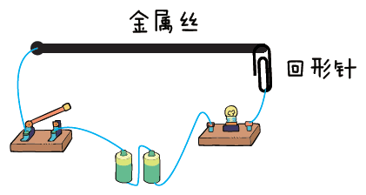

- 如图所示，电路的电源电压不变，闭合电键S，电路正常工作，一段时间后，发现两个电压表的示数相同，则（ ）
A．灯L可能变亮  B．灯L一定熄灭  C．电阻R一定断路  D．电阻R可能短路 | 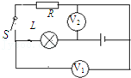
- 小晨在实验时连接了如图电路．闭合开关后，她发现两灯都不亮，电压表示数为0；她将电压表接在灯L₁两端，电压表示数接近电源电压，则故障是（ ）
A．灯L₂断路  B．灯L₁断路  C．灯L₁短路  D．灯L₂短路 | 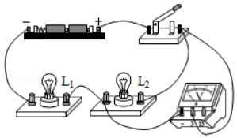

- 如图电路中，闭合S，电路正常工作，一段时间后灯L熄灭，一个电表示数变大，另一电表示数变小，将两用电器位置互换后再次闭合S，两电表指针均发生明显偏转．若电路中只有一处故障，且只发生在灯L或电阻R上，则（ ）
A．灯L断路  B．灯L短路  C．电阻R断路  D．电阻R短路 | 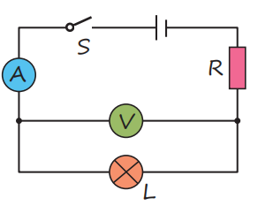

- 如图所示电路，闭合开关后，观察到两灯均不亮，用一根导线去检测电路故障，发现故障仅为${\text{L}}_{\text{1}}$断路，则检测时不可能出现的现象是（ ）
A.当导线接 A  、 B  两点时，灯泡${\text{L}}_{\text{2}}$不亮  B.当导线接 B  、 C  两点时，两灯均不亮  C.当导线接 C  、 D  两点时，两灯均不亮  D.当导线接 A  、 D  两点时，电源可能被烧坏 | 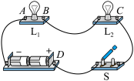
- 某款玩具电动车正常工作时，可以一边行驶一边通过旋转电动机带动小动物转动，简化电路图如题图所示．通电后，电动车可行驶，但小动物无法转动．则电路中的故障是（假设导线连接良好，电路只有一处故障）（ ）
A.行驶定时器断路  B.旋转开关短路  C.旋转定时器短路  D.旋转电动机断路 | 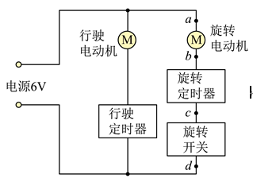

- 如图，电源电压不变，开关s闭合后，灯L₁和L₂都正常发光，一段时间后，一盏灯突然熄灭，而一个表示数不变，一个表示数为0，则故障可能是（ ）
A．灯L₁断路  B．灯L₁短路  C．灯L₂短路  D．灯L₂断路 | 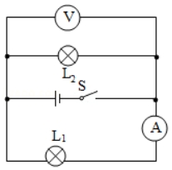

- 如图，闭合开关后两灯均不发光且电表示数均为零。现将两灯位置互换后再次闭合开关，电流表示数仍为零，电压表指针明显偏转。故障可能为（ ）
A．L₁断路、L₂断路  B．L₁断路、L₂通路  C．L₁通路、L₂断路  D．L₁短路、L₂断路 | 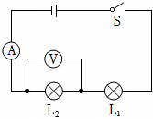

模块三：作图专练

- 请根据如图所示的实物连接图，在虚线框内画出对应的电路图 .
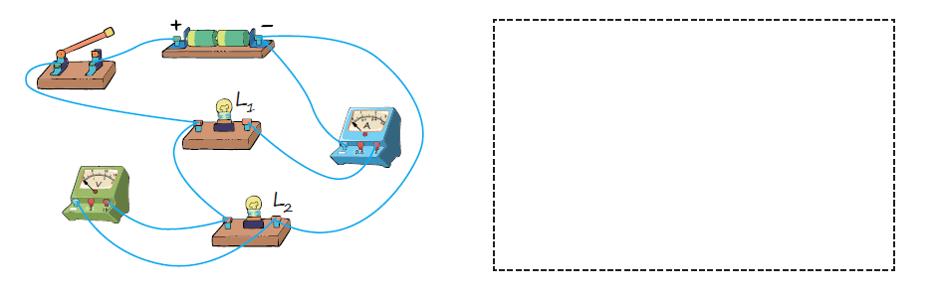

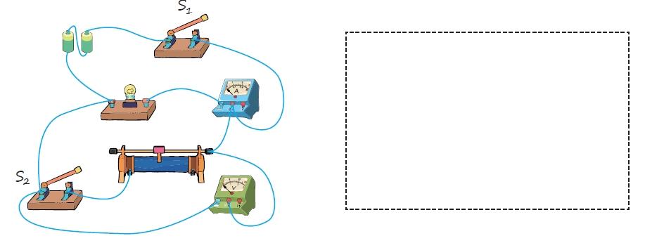

- 通过L₁的电流为0.5A，通过L₂的电流为0.7A．
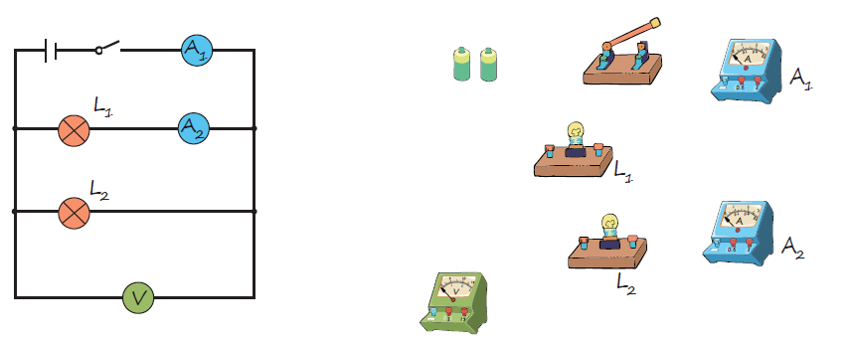

- 根据电路图连接实物图
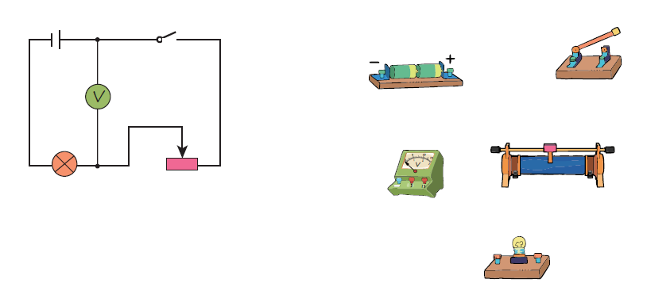

- 要求：L₁、L₂串联，开关控制整个电路，电压表测L₂的电压，滑动变阻器滑片向右移动时灯泡变暗．
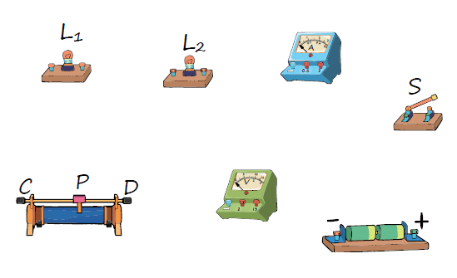

- 请根据如图2中的实物图在图1虚线框中画出电路图．
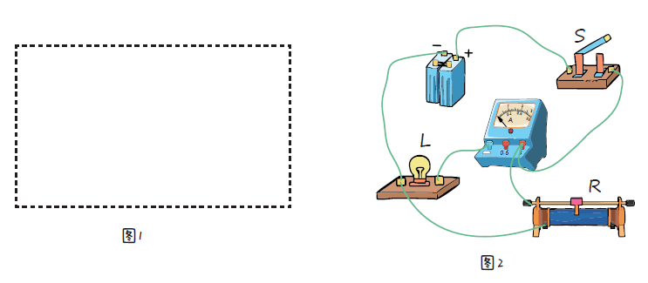

- 根据如图所示的电路实物图，在方框内画出对应的电路图。
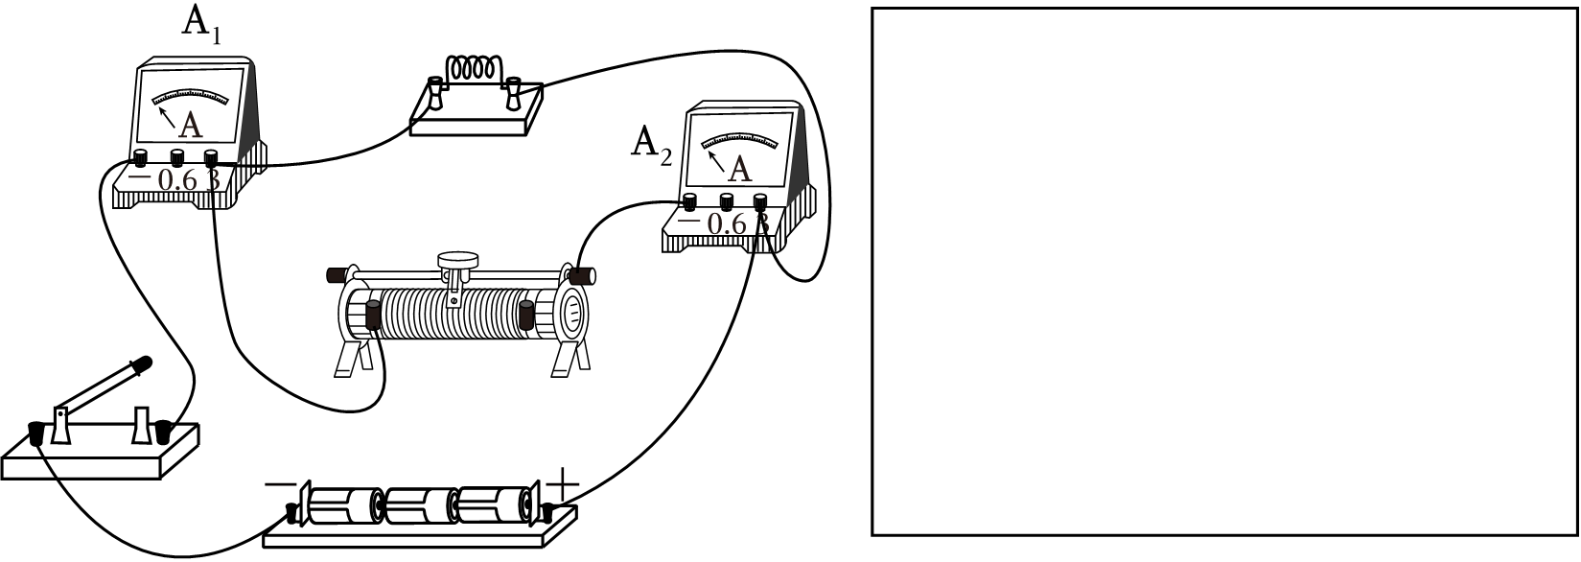

- 小晨在实验中遇到困难向你求助。请你在图甲中只改动一根导线，使两灯并联，电流表测量灯泡L₂的电流。（在要改动导线上划“×”，并用笔画线代替导线画上正确的连线，然后在图乙方框内画出与修改后电路对应的电路图，标注灯泡L₁和L₂。）
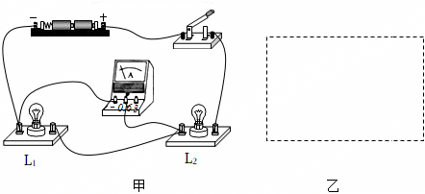

- 如图是某同学连接的电路，如果合上开关，电路是 状态．（选填“断路”、“通路”或“短路”）．对于这个电路，只需拆除一根导线，就能成为两灯串联的正确电路．请在甲图要拆除的那根线上打上“×”号．只需换一根线就可以使两灯并联，请在乙图上要换的线打上“×”号，并用笔画线代替要连接的导线．
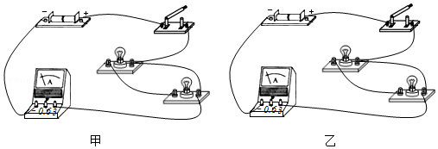

第5讲 欧姆定律

模块一：欧姆定律基础
- 小晨同学在“探究通过导体的电流与电阻的关系”时，她用图甲所示的电路进行实验，实验中电阻R两端的电压始终保持3V不变．
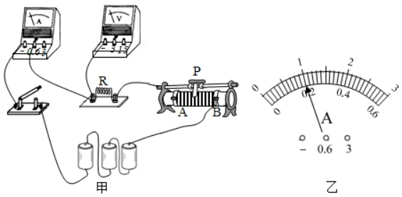
①请用笔画线代替导线，将图甲中实物电路连接完整（导线不得交叉）．
②开关闭合前，滑动变阻器的滑片P应置于 端（选填“A”或“B”）．
③在实验中，把电阻R由5Ω换为10Ω时，滑动变阻器接入阻值应该
（选填“变大”“变小”或“不变”）．
④第3次实验时电流表示数如图乙所示，则其示数为 A，此时R的阻值为
Ω．
⑤小晨在实验中记录的数据如下表所示，根据测得的实验数据，可得出的结论是： ．
实验序号 | 1 | 2 | 3 | 4
R/Ω | 5 | 10 |  | 25
I/A | 0.6 | 0.3 |  | 0.12

- （罗湖区校级月考）在“探究电流与电阻关系”的实验中，可供使用的实验器材有：电源（电压恒为3V）、电流表、电压表、滑动变阻器、开关各一个，三个阻值不同的定值电阻（5Ω、10Ω、20Ω）和导线若干。
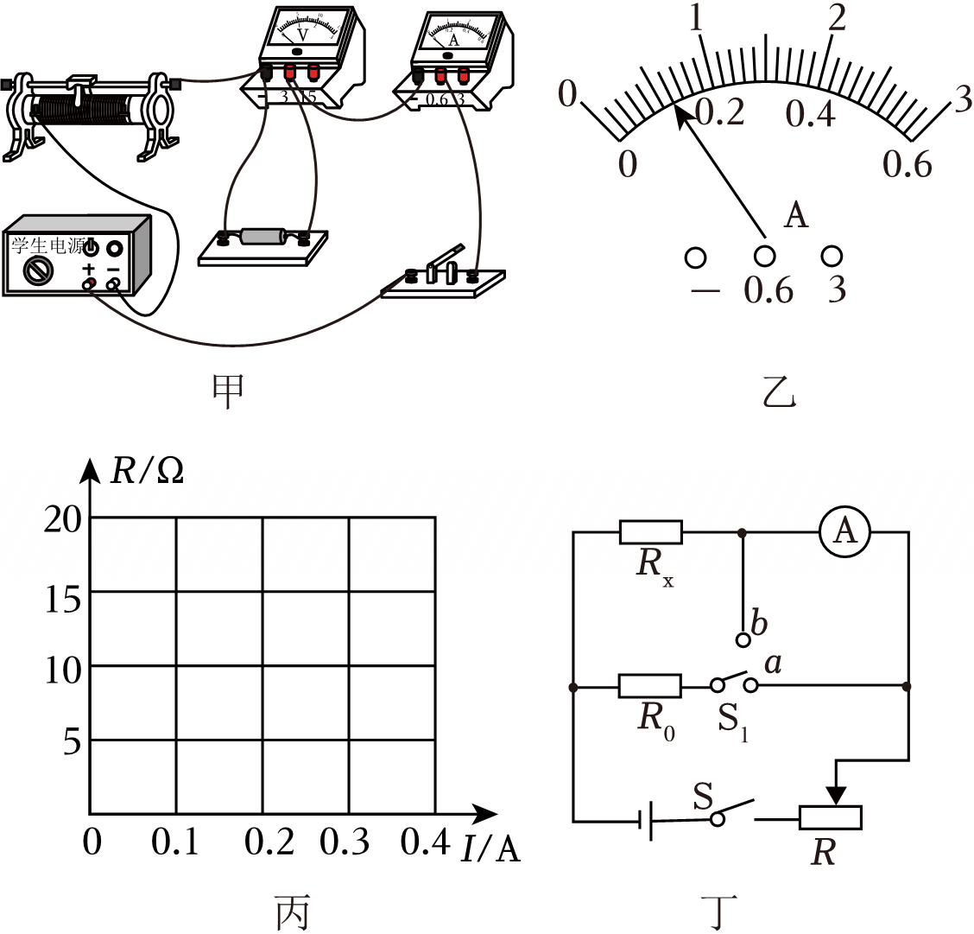
（1）连接电路前，开关应处于 状态；
（2）正确连接电路后，闭合开关，发现电压表和电流表均无示数，用一根导线分别与定值电阻和电流表并联，两表仍无示数，当导线与滑动变阻器并联时，发现两表指针有明显偏转，故障原因是 ；
（3）排除故障后，闭合开关，电压表示数为0.6V，电流表的示数如图乙所示，则电流为 A；
（4）图丙是根据测量的数据绘制的电流与电阻关系的图像，分析图像可得出结论：导体两端电压一定时， ；
（5）小曦利用电源（电压恒定）、电流表、阻值为R₀的定值电阻、铭牌磨损的滑动变阻器、开关和单刀双掷开关各一个，设计了如图丁所示的电路，测量未知电阻R_{x}的阻值，请将实验步骤补充完整：
①开关S闭合，开关S₁接a时，移动变阻器的滑片到某一位置，此时电流表的示数为I₁；
②开关S闭合，开关S₁接b时，变阻器的滑片 （选填“移到最左端”、“移到最右端”或“保持不动”），此时电流表的示数为I₂；
③电阻R_{x}＝ （用I₁，I₂和R₀表示）。
- 在探究“电流与电压、电阻的关系”的实验中，可使用的器材有：电源、滑动变阻器R（50Ω 1A）、电阻箱R0、电流表、电压表、开关及导线若干．
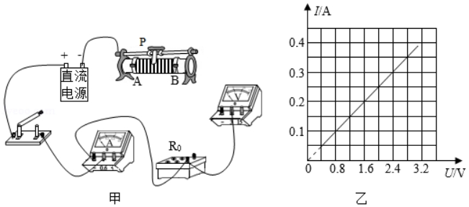
（1）请用笔画线代替导线将图甲所示的实物电路连接完整，要求当变阻器滑片向B端移动时接入电路的电阻增大．
（2）连好电路闭合开关，电流表有示数、电压表示数为零，则故障是 ．
A．电压表的量程选大了 B．电阻箱R₀发生了短路
C．滑动变阻器发生了断路 D．滑动变阻器发生了短路
（3）排除故障后重新实验，保持电阻箱接入电路的电阻不变，调节变阻器，测得多组数据，画出电流表读数I与电压表对应读数U的关系图线如图乙．电阻箱接入电路的电阻为 Ω．
（4）利用该电路继续研究“电流与电阻的关系”，实验数据记录如下表．
序号 | 1 | 2 | 3 | 4 | 5
电流表示数I/A | 0.10 | 0.20 | 0.30 | 0.40 | 0.50
电阻箱电阻R₀/Ω | 48.0 | 20.0 | 16.0 | 12.0 | 9.6
①序号为 的实验数据有错误，造成该错误的可能原因为滑动变阻器接入电路的阻值偏 （选填“大”或“小”）；
②实验中所用电源的电压可能是 （选填“4V”、“8V”、“10V”）．
- （25龙华二模）图甲是“探究电流与电压关系”的实验电路，电源输出电压恒为3V，三个学习小组分别用5Ω、10Ω、15Ω的定值电阻和规格相同的滑动变阻器进行探究，并记录了如下实验过程：
【问题】电压是产生电流的原因，电流与电压有怎样的定量关系呢？
（1）除电压外，影响电流大小的因素还可能有 。
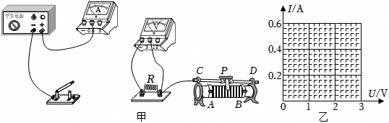
【证据】
（2）请用笔画线代替缺少的2根导线，将图甲的电路连接完整（要求：导线不能交叉，滑片P向B端移动时，电路中的电流变小）。

（3）实验中，滑动变阻器的主要作用是保护电路和 。

（4）正确连接电路，闭合开关，移动滑片P，某小组发现此时电流表无示数，电压表有示数，可能的故障是 。

（5）排除故障后继续实验，老师将各小组测得数据汇总如下表所示。请根据第一组测量的数据在图乙的坐标图上画出电流I与电压U的关系图像。
组别 | 第一组（R₁＝5Ω） |  |  |  |  |  | 第二组（R₂＝10Ω） |  |  |  |  |  | 第三组（R₃＝15Ω）
实验次数 | 1 | 2 | 3 | 4 | 5 | 6 |  | 7 | 8 | 9 | 10 | 11 |  | 12 | 13 | 14
U/V | 0.8 | 1.2 | 1.8 | 2.0 | 2.4 | 2.8 |  | 1.2 | 1.8 | 2.2 | 2.6 | 1.5 |  | 1.8 | 2.1 | 2.4
I/A | 0.16 | 0.24 | 0.36 | 0.4 | 0.48 | 0.56 |  | 0.12 | 0.18 | 0.22 | 0.26 | 0.1 |  | 0.12 | 0.14 | 0.16
【解释】

（6）根据数据及图像，得出结论：电阻一定时， 。

【交流】
（7）汇总多个小组的数据进行分析，目的是 。

（8）分析表格中实验次数为 的三组数据还可以研究“电流与电阻的关系”。

（9）在上述实验过程中，有两次记录数据时滑动变阻器的滑片恰好是在某一侧的端点，则滑动变阻器的最大电阻是 Ω。

- 在“探究电流与电压关系”的实验中，图甲是某实验小组设计的电路，电源电压$3\text{V}$保持不变．
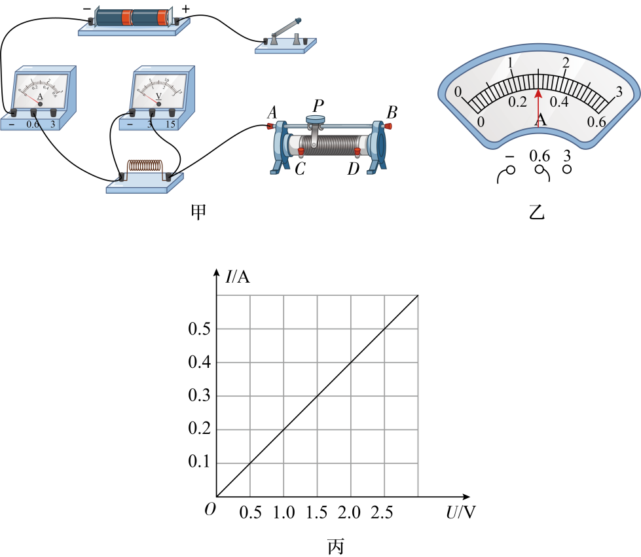
( 1 )请用笔画线代替导线，在图甲中完成电路连接，要求滑片$\text{P}$向$B$端滑动时，电流表的示数变大．
( 2 )连接电路时，开关应该 ．闭合开关前，滑动变阻器的滑片$\text{P}$应置于 （选填“$\text{C}$”或“$\text{D}$”）端．
( 3 )检查无误后，闭合开关发现电流表几乎无示数，电压表示数接近$3\text{V}$．移动滑片$\text{P}$，两电表示数均无变化，则电路故障可能是
．
( 4 )排除故障后，移动滑片$\text{P}$到某一位置时电流表示数如图乙所示，此时通过定值电阻$R$的电流是
A．
( 5 )实验中测得五组数据，并绘制出定值电阻$R$的$I−U$图像如图丙所示．由图像可得：①实验中所用定值电阻$R$的阻值为
$Ω$；
②实验结论：
．
- 小晨家智能门锁的电机控制模块中，有一个用于检测电机工作电流的保护电阻$R$．小晨想探究通过该电阻的电流与其两端电压的关系．
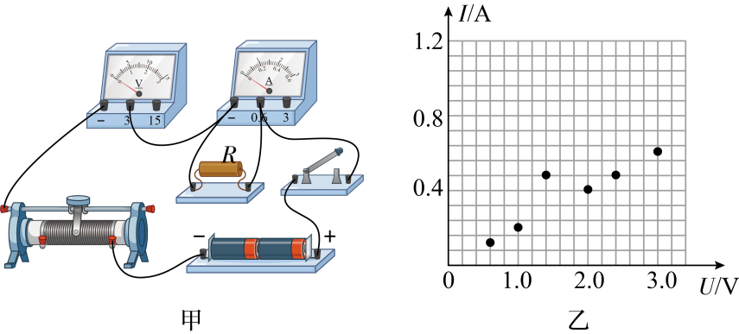
( 1 )他连接了如图甲所示的电路，闭合开关，移动滑片，发现
表没有示数，检查后发现有一根导线连接错误，请在错的那根导线上画“×”，并用笔画线表示导线，把它改到正确的位置上．
( 2 ) 正确连接电路后，移动滑片，记录多组实验数据，并根据实验数据在坐标系中描出对应的点，请在图乙中画“× ”剔除错误数据，并补全$I−U$图像．
序号 | $1$ | $2$ | $3$ | $4$ | $5$ | $6$
电压 $U/\text{V}$ | $0.6$ | $1.0$ | $1.4$ | $2.0$ | $2.0$ | $3.0$
电流 $I/\text{A}$ | $0.12$ | $0.22$ | $0.48$ | $0.40$ | $0.48$ | $0.60$
( 3 )通过分析实验数据和图像，你得到的结论是
．
( 4 )若本实验中的电阻$R$是热敏电阻（其阻值会随温度变化），是否能得出上述结论？请判断并说明理由：
．

- 为了探究“通过导体的电流与导体电阻的关系”，小晨采用了如图甲所示的实物图．实验供选择的定值电阻有$5$个，阻值分别为$5Ω$、$10Ω$、$15Ω$、$20Ω$、$30Ω$，电源电压恒为$4.5V$，滑动变阻器的最大阻值为$30Ω$． | 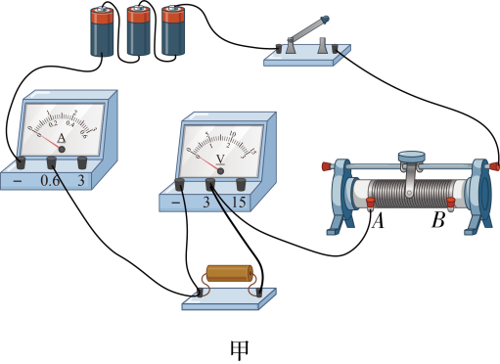
( 1 )连接电路时，开关应
．
( 2 )小晨首先用$5Ω$电阻实验，闭合开关后发现，无论怎么移动滑动变阻器的滑片，电流表指针无偏转，电压表指针迅速满偏，则电路中的故障可能是（ ）
A.开关开路 B.滑片接触不良 C.电阻开路 D.电流表短路
( 3 )排除故障后，小晨根据实验数据在图乙中描点，则阴影部分的面积表示
，其大小为 ．
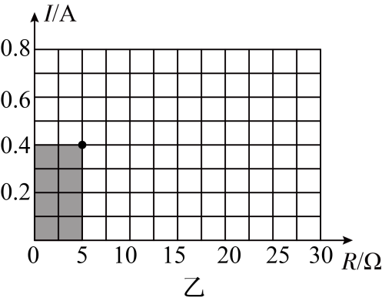
( 4 )第$2$次实验中，他将$5Ω$电阻换成$10Ω$，如果滑片仍然停留在第$1$次实验的位置小晨应向
（选填“$A$”或“$B$”）端移动滑片，同时眼睛注意观察
（选填“滑片”“电流表示数”或“电压表示数”）．
( 5 )只用最大阻值为$30Ω$的滑动变阻器 （选填“能”或“不能”）直接完成$5$次实验．
( 6 )该实验电路还可以完成
实验．（写出一个即可）
- 用图甲所示的电路探究通过导体的电流与电压、电阻的关系．器材有：干电池 $3$ 节，外观完全相同的滑动变阻器 $4$ 个（铭牌上分别标有①“$5Ω$；$3\text{A}$”②“$20Ω$；$2\text{A}$”、③“$50Ω$；$1.5\text{A}$”、④“$200Ω$；$0.3\text{A}$”字样），电流表、电压表、开关各一个，阻值为 $5Ω$、$10Ω$、$20Ω$ 的电阻各一个．导线若干．
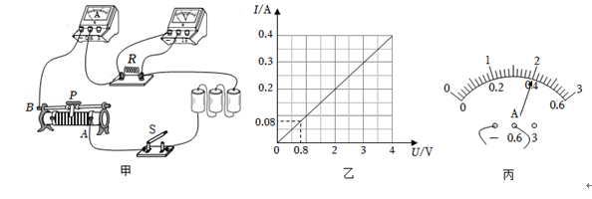
( 1 )闭合开关前，应将滑动变阻器的滑片 $\text{P}$ 移至
（选填“$A$”或“$B$”）端；
( 2 )闭合开关后，电流表示数为 $0$，电压表有示数，若电路中只有一处故障，则可能是
．
( 3 )排除故障后，重新开始实验，探究电流与电压的关系．将滑片滑到最左端，闭合开关，电压表示数为 $0.8\text{V}$，电流表示数为 $0.08\text{A}$．移动滑片 $\text{P}$，逐步增大 $R$ 两端电压，记录电压表的示数 $U$ 和对应的电流表的示数 $I$；以电流 $I$ 为纵坐标、电压 $U$ 为横坐标，采用描点的方式，画出 $I−U$ 图像，如图乙所示．分析图乙可知：定值电阻为
$Ω$，实验中选用的滑动变阻器是
（选填①、②、③或④）．
( 4 )在探究电流与电阻的关系时，断开开关，将 $R$ 换成 $5Ω$ 的电阻，闭合开关并移动滑片 $\text{P}$，电流表示数如图丙所示；断开开关，若换接 $20Ω$ 的电阻，正确操作后，电流表示数应为
$\text{A}$．

- 以下是小晨在探究“电流与电压的关系”实验中完成的实验报告的部分内容，电源为两节全新的干电池，请回答：
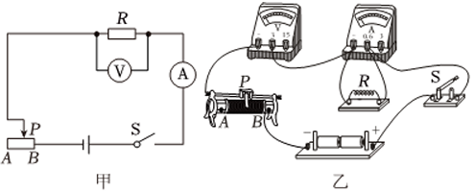
次数 | $1$ | $2$ | $3$ | $4$ | $5$
电压 $U/\text{V}$ | $1.0$ | $1.2$ | $1.4$ | $1.6$ | $2.0$
电流 $I/\text{A}$ | $0.10$ | $0.12$ |  | $0.16$ | $0.20$
【实验结论】导体的电阻一定时，通过导体的电流与导体两端电压成正比．
( 1 )小组同学对照图甲检查图乙，发现有一根导线接错，请在这根导线上画 “$×$ ”，并用笔画线表示导线画出正确接法（注意连线不要交叉）；
( 2 )正确连接电路后，闭合开关，移动滑片过程中观察到电压表无示数，电流表示数有明显的变化，则故障原因可能是
；
( 3 )第 $3$ 次实验时，电流表的示数如图丙所示，为
$\text{A}$；为完成后续实验，应将滑动变阻器的滑片向
（选填 “A” 或 “B”）端移动；
( 4 )分析实验数据你还有什么发现？（不要与报告中实验结论重复）
( 5 )为完成整个实验，滑动变阻器的最大阻值至少为
$Ω$；
( 6 )另一个实验小组根据记录的实验数据绘制的 $U−I$ 图像如图丁所示，该图像不过原点的原因可能是：
．
- 如图，探究“通过导体的电流与导体两端电压关系”实验，电源电压为3V，滑动变阻器规格为“30Ω 1A”： | 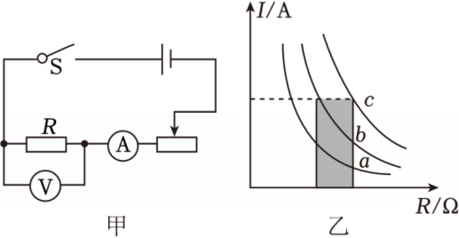
实验次数 | 1 | 2 | 3 | 4 | 5
电压U/V | 1.2 | 1.6 | 1.8 | 2.4 | 2.8
电流I/A | 0.12 | 0.16 | 0.18 | 0.24 | 0.28
（1）据图甲连接电路，开关闭合前，滑动变阻器滑片移至最 端；
（2）闭合开关，调节滑动变阻器，测得多组电流、电压的数据，记录在表格中；
（3）据表格数据，可以得到结论： ；
（4）增加5Ω、15Ω、20Ω定值电阻，利用上述实验器材和电路还可以探究“电流与电阻的关系”：
①将5Ω定值电阻接入电路，调节滑片，电压表示数为1V时，记录电流表示数；
②不改变滑动变阻器滑片的位置，将5Ω的电阻换成10Ω，闭合开关，向
移动滑动变阻器滑片，直至电压表的示数为 V；
③对“探究电流与电阻关系”的实验数据进一步处理，绘制了“电流与定值电阻、滑动变阻器、总电阻”的三条线，如上图乙所示，其中反映电流与总电阻关系的是 ，图中阴影面积表示的物理含义是 ；
④该小组用20Ω电阻替换15Ω电阻进行了第4次实验，发现实验无法进行下去，为完成第4次实验，同学们提出下列解决方案，其中可行的是 。
A.换成电压为4V的电源
B.更换最大阻值大于或等于40Ω的滑动变阻器
C.将电压表的量程换为0～15V
- 小晨在探究导体$A$、$B$中电流与两端电压的关系，如图甲所示，电源电压可调．
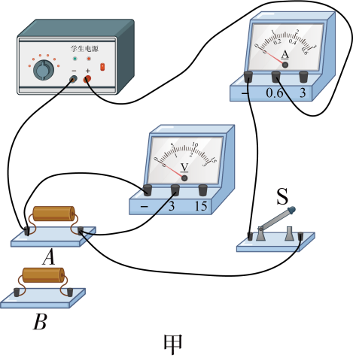
( 1 )连好电路试触时，发现电流表无示数、电压表指针满偏，可能是导体$A$
了；排除故障后，闭合开关进行实验，某次电流表如图乙所示，示数为 $\text{A}$ ．
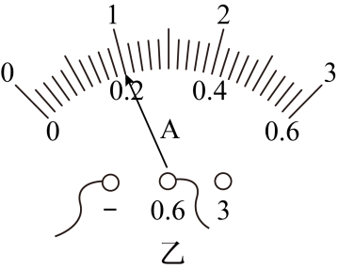
( 2 )多次改变导体$A$两端电压，记录对应电流．换导体$B$重复上述实验，根据实验数据绘制图像如图丙所示．由图像可知，同一导体两端的电压与通过导体的电流之比是 ，故将这个比值定义为导体的电阻；导体$B$的阻值为 $Ω$．
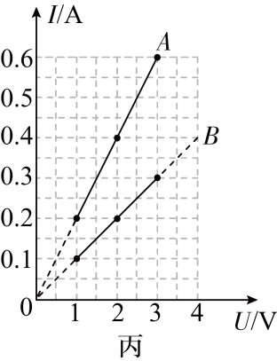
( 3 )在工程技术中用不同颜色的环对电阻进行标记，阻值是两位数以内的电阻可以根据前两环的颜色来判断阻值，色环含义及导体$A$、$B$的色环如图丁所示，若还需用到一个$15Ω$的电阻，应选用图戊中电阻 （选填“$d$”“$e$”或“$f$”）．
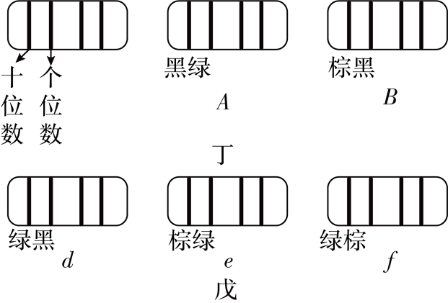
( 4 ) 小晨用上述器材研究导体中电流与电阻的关系，保持电源电压不变，为了精确控制导体两端的电压，于是串联接入滑动变阻器进行实验．
电压一定
实验次数 | ① | ② | ③
$R/Ω$ | $15$ | $B$ | $A$
$I/\text{A}$ | $0.2$ | $0.3$ | $0.4$
①电路中接入$15Ω$的电阻，使电阻两端电压达到某一固定值，测出电流；
②将$15Ω$的电阻替换为导体$B$，要使导体$B$两端电压达到固定值，变阻器接入的阻值应比前次实验更
．
③将导体$B$替换为导体$A$再次进行实验．三次实验数据如上表所示，小晨发现第③次实验数据有误，这是由于接入导体$A$后忘记调节变阻器，正确移动滑片后，测得电流为
$\text{A}$ ．

- （福田期中）对于欧姆定律的公式I$=\frac{U}{R}$的理解，以下说法正确的是（ ）
A．导体两端电压越大，通过导体电流越大
B．导体电阻越大，通过导体电流越小
C．由I$=\frac{U}{R}$可知R$=\frac{U}{I}$，可知导体电阻与电压成正比，与电流成反比
D．导体中的电流是由加在它两端的电压和它的电阻来决定的

- （龙华模拟）由欧姆定律的公式I$=\frac{U}{R}$，下列说法中正确的是（ ）
A．导体的电阻由它两端的电压和通过它的电流共同决定
B．导体的电阻一定时，通过导体的电流与导体两端的电压成正比
C．导体两端的电压一定时，导体的电阻跟通过它的电流成反比
D．通过导体的电流，与导体两端的电压和导体的电阻均无关

- 欧姆定律的表达式为 ，在电压U一定的条件下，导体的电阻R越小，通过导体的电流I越 （填“大”或“小”）．两个电阻R₁和R₂（R₁>R₂）串联接入电路中，通过R₁的电流 （填“大于”、“等于”或“小于”）通过R₂的电流．

- （福田期中）当某导体两端电压是3V时，通过它的电流是0.2A，该电阻的阻值为 Ω；若它两端电压变为0V，则该电阻中电流为 A，此时电阻为 Ω。

- 如图所示的电路，=10Ω，变阻器的阻值范围为0～40Ω，当变阻器滑片P移至变阻器的中点时，电流表的示数为0.5A，那么当变阻器滑片P移至阻值最大位置时，电流表的示数为 .
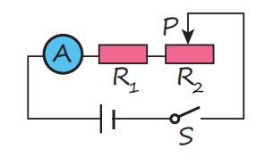

- 如图所示的电路中，电压表V₁示数为3V，V₂示数为4V．若把电阻R₂与R₃位置对调，其余元件位置不变，此时有一只电压表示数变为5V，则电源电压为 。已知R₁=6Ω，那么R₂= ，R₃= ．
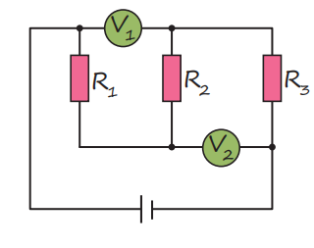

- 如果1Ω和1000Ω并联后的电阻为R₁，1Ω、1000Ω和10000Ω并联后的电阻为R₂，2Ω和100Ω并联后的电阻为R₃，1Ω和10000Ω并联后的电阻为R₄，则R₁、R₂、R₃、R₄由大到小的顺序为 ．

- 有A、B两根长度相同、材料相同、粗细不同的导体，按甲、乙、丙、丁四种方式将其连入电路。则连入电路的电阻大小的顺序排列应是（ ）
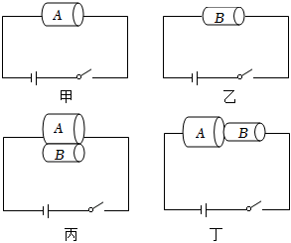
A．R_{丁}＞R_{乙}＞R_{丙}＞R_{甲} B．R_{丁}＞R_{乙}＞R_{甲}＞R_{丙}
C．R_{甲}＞R_{乙}＞R_{丙}＞R_{丁} D．R_{丙}＞R_{丁}＞R_{乙}＞R_{甲}

- 已知R₁＝1Ω，R₂＝4Ω，若R₁和R₂串联，则总电阻R＝ Ω；若把它们并联接入电路中，则通过R₁和R₂的电流之比I₁：I₂＝ ．

- 如图电路中，R₁=12Ω，R₂=6Ω，当开关S闭合时，电流表A₁、A₂示数之比为 ．
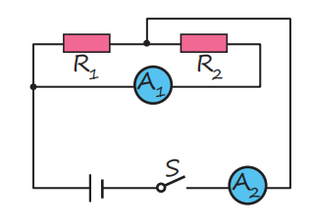
- （深中期中）如图甲所示的电路中，电流表A₁示数如图乙所示，是 A，电流表A₂指针位置与A₁相同，则通过小灯泡L₂的电流是 A。图丙的电路中电压表V₂测量的是 （选填“电源”、“L₁”或“L₂”）两端的电压；若两电压表指针位置也相同，则此时两灯L₁、L₂电阻之比为 。
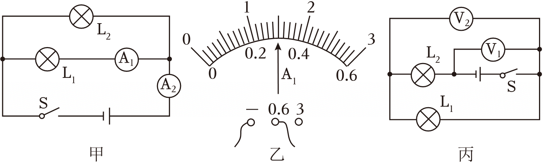

- （多选）如图电路，R₁∶R₂∶R₃＝1∶2∶1，开关S闭合后，电流表A、A₁及A₂的示数分别为I、I₁和I₂，它们之间的数量关系正确的是（ ）
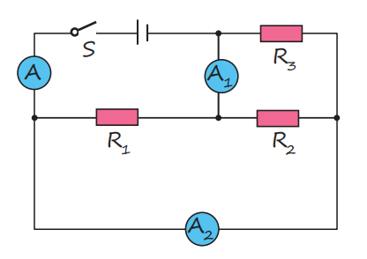
A．＝+ B．∶＝5∶3 C．∶＝4∶3 D．＝

- 如图，a、b是两个电表，其中一个是电流表，另一个是电压表，R₁=20Ω．开关S闭合后，电流表的示数为0.4A，电压表的示数为6V．回答下列问题：
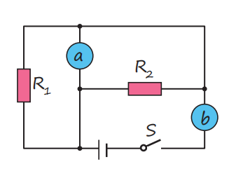
（1）a是什么表？b是什么表？
（2）R₂的阻值是多少？
（3）电路中的总电阻是多少？

- 如图所示的电路中，电源电压不变，只闭合开关${\text{S}}_{1}$时，电压表${\text{V}}_{1}$与${\text{V}}_{2}$的示数之比为$3:2$，只闭合开关${\text{S}}_{2}$时，电压表${\text{V}}_{1}$与${\text{V}}_{2}$的示数之比为$5:3$，则$R_{1}$与$R_{2}$的电阻之比为（ ）
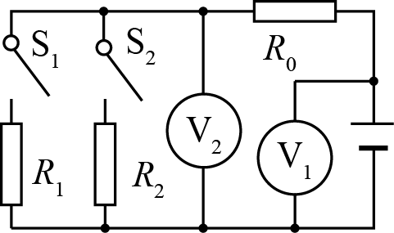
A. $4:3$ B. $2:3$ C. $3:5$ D. $5:3$

- 如图所示电路电源电压一定．开关$\text{S}$闭合后电压表${\text{V}}_{1}$、${\text{V}}_{2}$的示数之比为$4:1$．电阻$R_{2}$、$R_{3}$交换位置后两块电压表的示数均不变．若用电流表替换电压表则开关$\text{S}$闭合后电流表的示数之比为
．
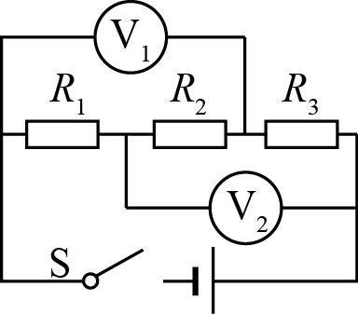

- 如图所示，电源电压$U$保持不变，在甲、乙两处分别接入电压表，闭合开关$\text{S}$，测得$U_{甲}:U_{乙}=4:3$；断开开关$\text{S}$，拆去电压表，并在甲、乙两处分别接入电流表，此时$I_{甲}:I_{乙}$是（ ）
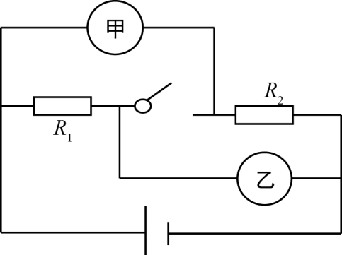
A. $4:3$ B. $1:3$ C. $2:3$ D. $3:2$

模块二：多状态电路综合

- 如图所示，电源由两节新干电池串联组成。开关S₁闭合，S₂断开时，电压表示数为2V，电流表示数为0.2A。求：
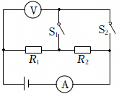
（1）开关S₁断开，S₂闭合时，电压表的示数；
（2）R₁的阻值；
（3）R₂的阻值。

- 如图甲所示，当开关$\text{S}$由接点$1$转到接点$2$时，电压表示数变化如图乙所示，则灯泡${\text{L}}_{2}$两端的电压是
$\text{V}$，电源电压是
$\text{V}$．
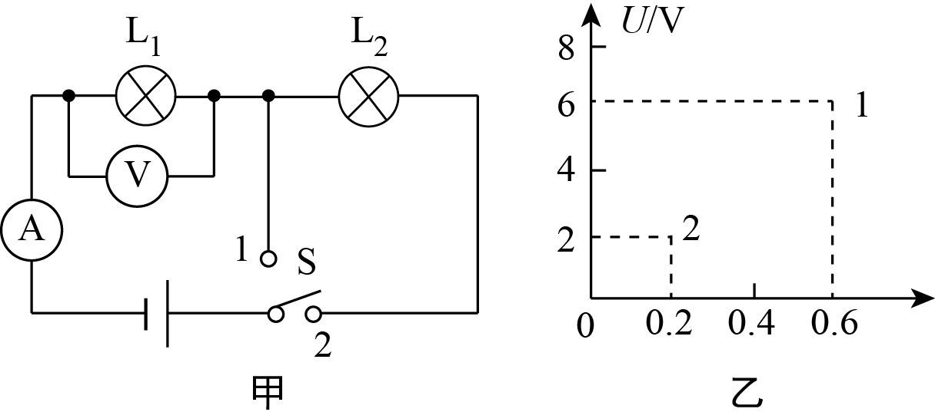

- 如图所示的电路中，电源电压保持不变，滑动变阻器的最大阻值为$20Ω$．闭合开关$\text{S}$，移动滑动变阻器$R_{2}$的滑片$P$到最右端$b$时，电流表的示数为$0.6\text{A}$；移动滑片$P$到最左端$a$时，电流表的示数为$0.2\text{A}$．则电源电压和定值电阻的阻值分别为（ ）
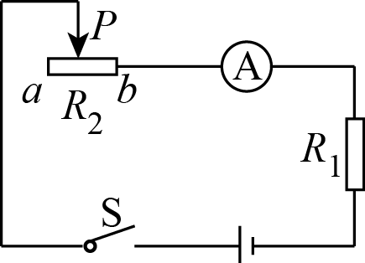
A.$6\text{V}$ $20Ω$ B.$12\text{V}$ $40Ω$ C.$6\text{V}$ $10Ω$ D.$12\text{V}$ $20Ω$

- 如图所示当开关$\text{S}$闭合后，滑动变阻器的滑片$P$在$B$端时，电压表的示数为$9\text{V}$，电流表的示数为$0.15\text{A}$；滑片在中点$C$时电压表的示数为$6\text{V}$．求：
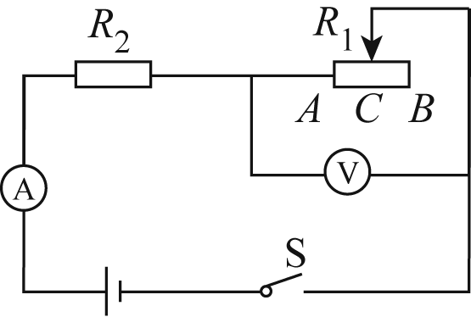
( 1 )滑动变阻器$R_{1}$的最大阻值．
( 2 )电源的电压和$R_{2}$的阻值．

- 如图所示电路中，电源电压为$3\text{V}$，$R_{1}$为定值电阻，$R_{2}$为滑动变阻器．闭合开关，当滑片$P$在$a$端时，电流表示数为$0.3\text{A}$．滑片$P$在$b$端时电压表的示数为$2\text{V}$．求：
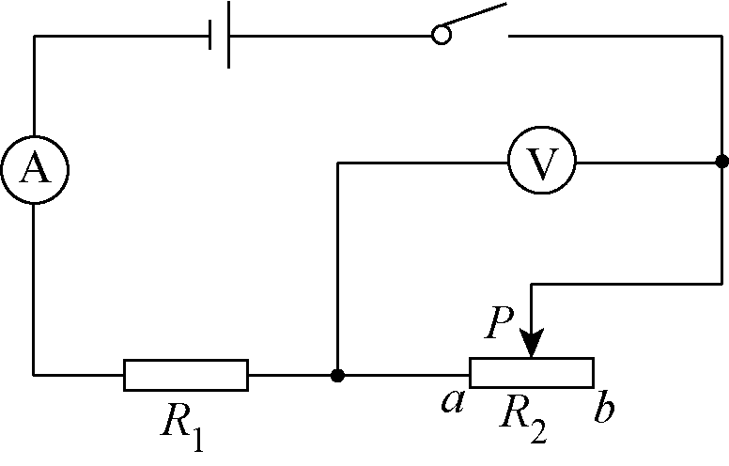
( 1 )定值电阻$R_{1}$的阻值．
( 2 )滑动变阻器$R_{2}$的最大阻值．

- 如图所示电路中，电源电压恒定为3V，当S₁断开S₂闭合时，电流表示数为0.2A，电压表示数为0，当S₁、S₂都闭合时，滑动变阻器滑片移到最右端，电流表示数为0.1A，电压表示数为2.0V。求：
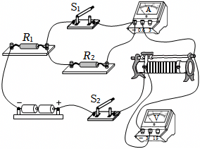
（1）滑动变阻器的最大阻值；
（2）R₁、R₂的阻值。

- 如图所示，电源电压不变，当S₁闭合、S₂断开时，电流表读数是0.4A，电压表读数是2V，当S₁断开、S₂闭合时，电流表读数为0.2A，电压表读数是4V．求：
（1）R₁、R₂的阻值分别为 、 ；
（2）定值电阻R的阻值为 ，电源电压为 ．
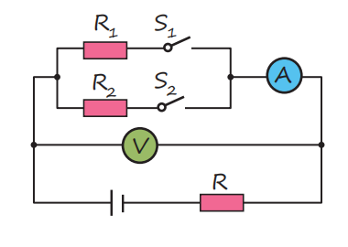

- 实验月考）如图所示，电阻R₁和R₂并联在电路中，R₁＝36Ω，当开关S₁、S₂都闭合时，电流表的示数为1A；当S₁闭合、S₂断开时，电流表示数为0.25A，求
（1）开关都闭合时，通过R₁的电流是多少？
（2）电源电压是多大？
（3）R₂的阻值是多大？
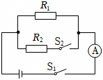

- 如图所示，R₁=10Ω，R₂=20Ω，R₃=30Ω，电源电压恒定不变，若开关S₁闭合、S₂断开时，电流表的读数是0.3A，求：
（1）电源电压多大？
（2）当S₁和S₂都断开时，电流表的读数是多大？
（3）当S₁和S₂都闭合时，电流表的读数是多大？电路中的总电流是多少？
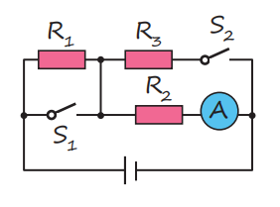

- 如图所示的电路中，电阻R₂的阻值为15Ω。当开关S₁、S₂闭合时，电流表A₁的示数为0.5A，电流表A₂的示数为0.2A。下列说法正确的是（ ）
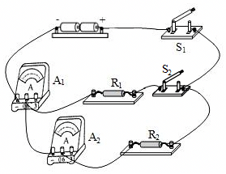
A．电阻R₁的阻值为10Ω
B．当开关S₁、S₂闭合时，通过电阻R₁的电流为0.5A
C．当开关S₁、S₂闭合时，电流表A₁测量的是通过R₂的电流
D．当开关S₁闭合、S₂断开时，电流表A₂的示数为0.5A

- 如图，电源电压恒定，R₁=20Ω，闭合开关S、断开开关S₁，电流表示数是0.3A；若再闭合S₁，发现电流表示数变化了0.2A．则电源电压是 ；电阻的阻值是 ．
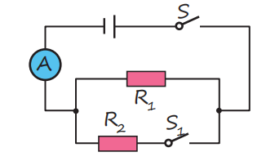

- 如图所示电路，电阻R₁=R₂=4Ω，电源电压保持不变，当S₁、S₂都闭合时，电流表的示数为0.75A，此时电路是 联电路，电路的总电阻是 Ω；当S₁闭合、S₂断开时，电阻的总电阻是 Ω，电流表的示数是 A．
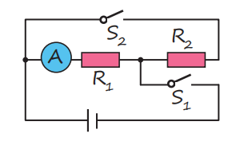

- 实验室有一种小量程的电流表叫毫安表，用符号mA表示，在进行某些测量时，其电阻不可忽略。在电路中，我们可以把毫安表看成一个定值电阻，通过它的电流可以从表盘上读出。利用图示电路可以测量一个毫安表的电阻，电源的电阻不计，R₁＝140Ω，R₂＝60Ω。当开关S₁闭合、S₂断开时，毫安表的读数为6mA；当S₁、S₂均闭合时，毫安表的读数为8mA。求毫安表的电阻R_{A}＝ Ω和电源的电压U＝ V。
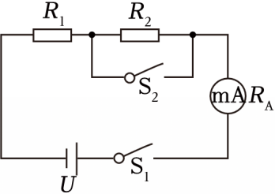
- 如图所示的电路中，电源电压恒定，当开关S₁、S₂闭合，甲、乙两表为电压表时，两表示数之比U_{甲}：U_{乙}＝4：1，则R₁：R₂＝ ，当开关S₁闭合、S₂断开，若甲、乙两表均为电流表时，两表示数之比I_{甲}：I_{乙}＝ 。
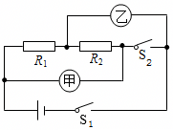

- 如图所示R₁=25Ω，小灯泡L的规格为“2.5V 0.3A”（不考虑灯丝电阻变化），电源电压保持不变．求：
（1）S₁、S₂都断开时，小灯泡L正常发光，求电源电压；
（2）S₁、S₂都闭合时，电流表示数变为0.6A，求R₂的阻值．
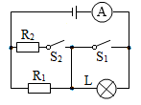

第6讲 动态电路

模块一：动态电路分析
- 如图所示的电路中，电源两端的电压保持不变．闭合开关S，将滑动变阻器的滑片P向右移动，下列说法正确的是（ ）
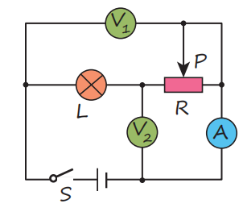
A．灯L变亮，电压表V₁的示数不变
B．灯L变亮，电压表V₂的示数变小
C．电流表A的示数变小，电压表V₁的示数变大
D．电流表A的示数变小，电压表V₂的示数变大

- 如图所示电路，电源两端的电压一定，开关S₁闭合，S₂断开．如果使电压表和电流表的示数均增大，则下列操作一定可行的是（ ）
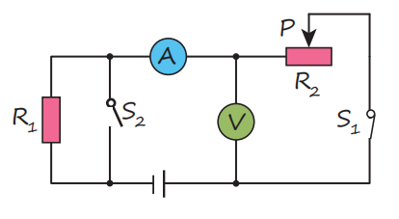
A．滑动变阻器的滑片P向右移
B．滑动变阻器的滑片P向左移
C．滑动变阻器的滑片P不动，闭合开关S₂
D．滑动变阻器的滑片P不动，断开开关S₁
- 如图所示的电路，电源电压恒定不变，闭合开关$\text{S}$，将滑动变阻器的滑片$\text{P}$向右移动的过程中，下列说法正确的是(假定灯泡的电阻不变)( )
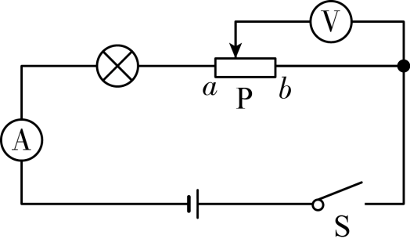
A.电流表示数变大
B.电压表示数变大
C.电压表和电流表示数的比值变小
D.电压表和电流表的示数都变小

- 酒精测试仪可检测驾驶员是否酒后驾车，如图是它的原理图．酒精气体传感器的电阻与酒精气体的浓度成反比，如果测试到的酒精气体浓度越大，那么（ ）
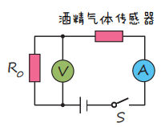
A．传感器的电阻越大
B．通过传感器的电流越小
C．传感器两端的电压越大
D．电压表的示数越大

- 如图是一种监测温度变化的传感器的工作原理电路图。膨胀棒的长度由于热胀冷缩随温度变化，膨胀棒的一端固定，另一端与滑块M相连，滑块M与滑动变阻器滑片P相连。闭合开关S，当温度变化时，膨胀棒带动滑块M在导轨上左右移动，通过电表示数变化反映出温度的变化。下列分析正确的是（ ）
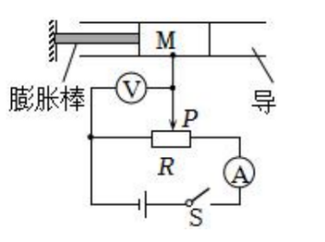
A．该电路可以通过电流表示数变化反映温度的变化
B．温度升高时，电流表示数变小，电压表示数变大
C．温度降低时，电流表示数不变，电压表示数变小
D．温度升高时，电压表与电流表的比值不变

- 将光敏电阻R、定值电阻R₀、电流表、电压表、开关和电源连接成如图所示电路．光敏电阻的阻值随光照强度的增大而减小．闭合开关，逐渐增大光敏电阻的光照强度，观察电表示数的变化情况应该是（ ）
A．A表和V表示数均变小  B．A表示数变大，V表示数变小  C．A表示数变小，V表示数变大  D．A表和V表示数均变大 | 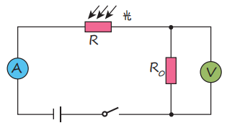

- 如图是一种自动测定油箱内油面高度的装置，R₂滑动变阻器，它的金属滑片连在杠杆的一端，从油量表（由电流表改装而成）指针所指的刻度，就可以知道油箱内油面的高度，当油面上升时（ ）
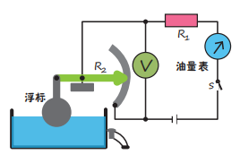
A．电压表和油量表示数都变大
B．电压表和油量表示数都变小
C．电压表示数变小，油量表示数变大
D．电压表示数变大，油量表示数变小

- 电源电压不变．当滑动变阻器R的滑片P移动时，电压表V，电流表A的示数之比增大．则电压表V或电流表A的示数变化情况以及滑动变阻器R的滑片P的移动情况是（ ）
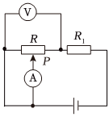
A．电流表A示数增大，P向左滑动
B．电流表A示数减小，P向左滑动
C．电压表V示数增大，P向右滑动
D．电压表V示数减少，P向左滑动
- （25宝安月考）小福同学发现厨房安装了家用燃气报警器如图甲所示，图乙是其简化电路图。R为可燃性气体浓度感应器，它随燃气浓度的升高而减小，电表示数增大。当电表示数增大到一定值时，就会发出警报声。下列说法正确的是（ ）
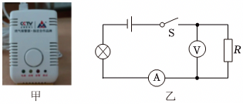
A．电路断开时，R的阻值为0
B．燃气报警器是由电压表改装而成
C．当可燃性气体浓度升高时，灯泡变亮
D．在其他条件不变的情况下，串联一个电阻可以提高燃气报警的灵敏度

- （龙岗期中）学习小组用装满盐水的气球连接在如图的电路中。当用手拉扯连接气球的导线，使气球变长（盐水与导线充分接触且气球不破裂），下面说法正确的是（ ）
A．气球内的盐水是绝缘体  B．小灯泡变得更亮  C．无论怎样拉动，电压表的示数都不变  D．电压表与电流表示数的比值变大 | 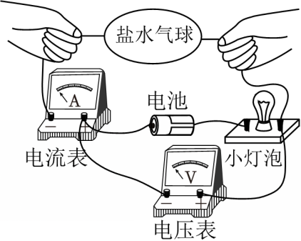

- 智能手机上已普遍使用电阻触摸屏，当手指触摸屏时，会对触摸屏产生一个压力，这种压力信号即转换成电信号，从而确定触摸的位置．如图在竖直方向上触摸屏相当于一根电阻丝，触摸$P$点时电阻丝被分为上、下两部分，电阻分别为$R_{1}$、$R_{2}$，电源电压不变．当触摸点$P$沿竖直方向向上移动时，正确的是（ ）
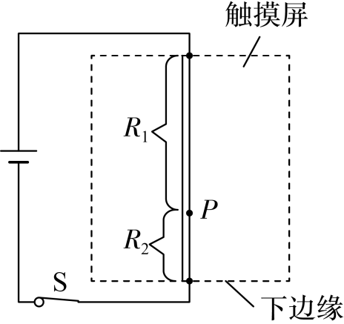
A.$R_{1}$的阻值变大 B.$R_{2}$的阻值变小
C.$R_{1}$两端的电压变小 D.电路中的电流变大

- 小晨在医院看到一种输液警报器（如图甲所示），当管内药液流完时，电铃发声，报警器内部有一可变电阻，当输液管内有液体时，电阻大，无液体时，电阻小，电路如图乙所示，则当闭合开关报警器工作时，分析正确的是（ ）
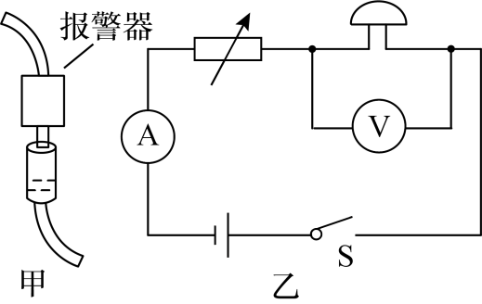
A.输完药液时，电流表示数变小
B.输完药液时，电压表示数变小
C.输完药液时，电铃响的原因是其两端电压变大，电铃正常工作
D.未输完药液时，电铃不响是因为没有电流通过
- 如图是地磅的工作原理示意图，秤台连在竖直弹簧上，电路与恒压电源连接．未称量时，滑动变阻器 R
的滑片P在最上端，称量时，滑片P向下滑动．闭合开关S，车辆的总质量越大时，电压表的示数
，电流表的示数
．（选填“变大”、“变小”或“不变”）
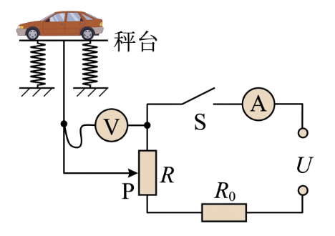

- （25适应性）如图为电动汽车“油门”模拟图。脚往下踩“油门”时，滑片绕O点在电阻圈上逆时针转动，此时接入电路的电阻变 ，电流表的示数变 。
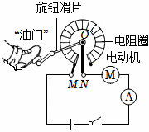

- （深圳期中）如图甲为升降机电路的部分原理图。电源电压恒为6V，R₀为定值电阻，电压表量程为0～3V，压敏电阻R₁的阻值与所受压力大小的关系如图乙所示。
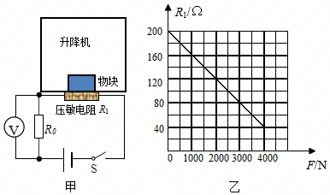
①由图乙可知，随压敏电阻所受到的压力的增大，R₁的阻值将 ，电压表的示数将 （以上两空均选填“变大”或“变小”）。
②压敏电阻所受压力为0时，电阻R₁＝ Ω。
③压敏电阻所受压力为0时，电压表示数为2V，电阻R₀＝ Ω。

- 请将电源、电流表，电压表三个元件的符号填入下图电路的虚线框内，并将电路补充完整．要求：开关$\text{S}$闭合后，电流方向如图所示，移动滑动变阻器的滑片$\text{P}$，小灯泡$\text{L}$变亮时，电压表的示数变小．
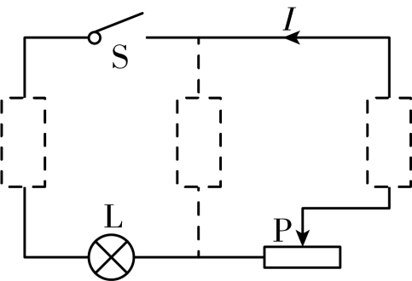

- （罗湖联考）某校实验小组设计了一种自动记录跳绳次数的装置，其简化电路如图甲所示。AB间接信号记录仪，R₀是定值电阻，R'是一种光敏元件，当R'接收不到红外线时，其电阻会变大，两端的电压也会变大，此时信号记录仪计数一次，已知电源电压为3V，AB间的电压随时间变化的图像如图乙所示，则下列说法正确的是（ ）
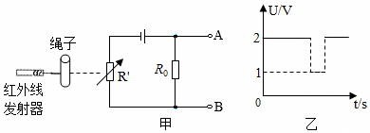
A．该装置可由电流表改装而成
B．R'接收不到红外线时，R'两端的电压大小为1V
C．AB两端电压为1V时，信号记录仪计数一次
D．绳子遮挡红外线时电路中的电流大小为未遮挡时的2倍

- （深圳期中）如图所示，当开关S闭合后，滑动变阻器的滑片P向右滑动时（电压U不变），则电流表和电压表的示数将（ ）
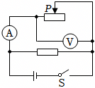
A．变大，变小 B．变小，变大 C．变大，不变 D．变小，不变

- 电源电压不变，闭合电键S，当滑动变阻器的滑片P向右移动时，变大的是（ ）
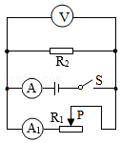
A．电流表A示数与电流表A₁示数的差值
B．电压表V示数与电流表A₁示数的比值
C．电压表V示数与电流表A示数的乘积
D．电压表V示数与电流表A₁示数的乘积

- （深圳三模）如图所示，电源两端电压不变，不考虑小灯泡电阻受温度的影响，闭合开关S后，滑动变阻器的滑片P向a端滑动过程中，下列说法正确的是（ ）
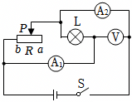
A．电压表V的示数变大电流表A₁示数不变
B．电流表A₂的示数变小电流表A₁的示数变小
C．电压表V与电流表A₂示数的比值不变
D．电压表V与电流表A₂示数的乘积变小

- 如图是一种湿度测试仪的电路，R₀为定值电阻，R为湿敏元件（阻值随湿度增大而减小，电路图符号）。电源两端的电压保持不变，闭合开关S，当
环境湿度增大时，下列说法正确的是（ ）  A．电压表的示数增大  B．电流表A₂与电流表A₁的示数之差不变  C．电压表与电流表A₁的示数之比不变  D．电路的总电流变小 | 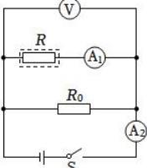

- 如图所示电路电源电压不变，$R_{2}$为一个巨磁电阻（$\text{GMR}$），其阻值会随着外界磁场的增强而迅速减小．开始将$R_{2}$置于强磁场中并闭合开关$\text{S}$，然后将$R_{2}$周围的磁场迅速减小到零．则（ ）
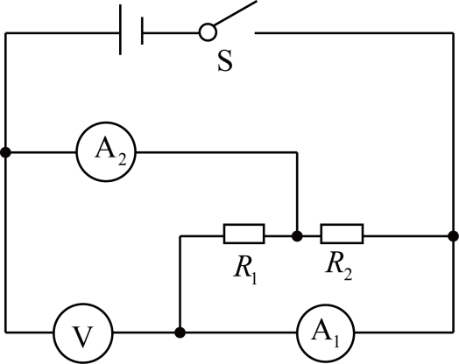
A.电流表${\text{A}}_{1}$示数不变，电压表$\text{V}$示数不变
B.电流表${\text{A}}_{2}$示数变大，电压表$\text{V}$示数变大
C.电压表$\text{V}$示数与电流表${\text{A}}_{1}$示数比值变大
D.电压表$V$示数与电流表${\text{A}}_{2}$示数比值变大

- 如图所示电路，电源电压恒定，开关闭合后，各电表量程合适且均有示数，现将滑动变阻器$R_{2}$的滑片$\text{P}$向右滑动的过程中，下列说法中正确的是（ ）
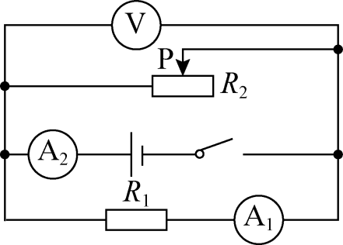
A.电流表${\text{A}}_{1}$和$A_{2}$示数都变小
B.电压表$\text{V}$的示数变大
C.电压表$\text{V}$与电流表${\text{A}}_{1}$的示数之比变大
D.电压表$\text{V}$与电流表${\text{A}}_{2}$的示数之比变大

- 小晨同学将定值电阻R₁与滑动变阻器R₂接入电源电压不变的电路中，如图所示．闭合开关S，各表均有一定示数，滑动变阻器的滑片向右滑动到某一位置过程中，电流表、电压表V₁和V₂示数变化量分别为△I、△U₁、△U₂．下列说法正确的是（ ）
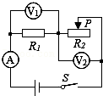
A．V₁示数不变，V₂示数变大
B．V₁示数变小，V₁示数和电流表示数之比变小
C．电流表示数变小，△U₁和△I之比不变
D．V₂示数变大，△U₁＞△U₂
- 如图所示的电路中，电源电压保持不变，R₁为定值电阻，在滑动变阻器的滑片P从最右端移到中间某个位置时，电压表V₁、V₂的示数分别为U₁、U₂，电流表A的示数为I，滑动变阻器连入电路中的电阻为R₂，三个电表的示数分别变化了、、．在以下四个表达式中，不正确的是（ ）
A．
B．
C．
D．

- .如图所示电路中，电源两端电压保持不变．闭合开关$\text{S}$，将滑动变阻器的滑片$P$由$b$端向$a$端滑动一段距离，电压表${\text{V}}_{1}$、${\text{V}}_{2}$示数的变化量分别为$ΔU_{1}$、$ΔU_{2}$，电流表示数的变化量为$ΔI$（本题变化量是指后来电表的示数减去原来的示数）．不考虑温度对灯丝电阻的影响，下列判断中正确的是（ ）
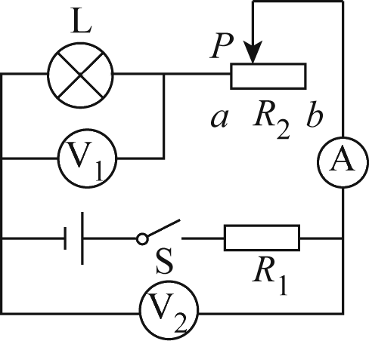
A.$ΔU_{1}>0$，$ΔU_{2}>0$， $ΔI>0$
B.$ΔU_{1}>0$，$ΔU_{2}<0$， $ΔI<0$
C. $ΔU_{1}>0$，$ΔU_{2}>0$， $ΔI<0$
D.$ΔU_{1}>0$，$ΔU_{2}<0$， $ΔI>0$

- 如图所示的电路中，闭合开关$\text{S}$，当滑动变阻器$R_{3}$滑动触头向下移动时，四个理想电表的示数都发生了变化，电表的示数分别用$I$、$U_{1}$、$U_{2}$、$U_{3}$表示，电表的示数变化量大小分别用$ΔI$、$ΔU_{1}$、$ΔU_{2}$、$ΔU_{3}$表示，下列判断正确的是（ ）
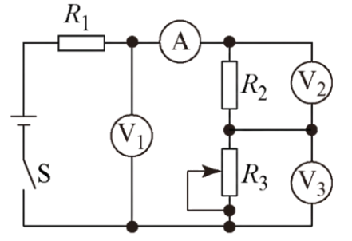
A.$U_{1}$变大，$I$变大 B.$U_{2}$变大，$I$变小
C.$\frac{U_{2}}{I}$变大，$\frac{ΔU_{2}}{ΔI}$不变 D.$\frac{U_{3}}{I}$变大，$\frac{ΔU_{3}}{ΔI}$不变

- 如图的电路，电源电压恒定，定值电阻$R$的阻值为$10Ω$，闭合开关后，将滑动变阻器的滑片从某个位置向右滑动一段距离，使滑动变阻器阻值增加了$5Ω$，电流表示数减少了$0.04\text{A}$，则电压表示数的变化是（ ）
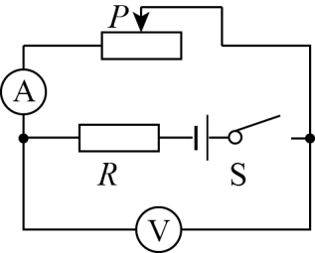
A.增加了 $0.4\text{V}$ B.减少了 $0.4\text{V}$
C.增加了 $0.2\text{V}$ D.减少了 $0.2\text{V}$

- .小曦同学将定值电阻$R_{1}$与滑动变阻器$R_{2}$接入电源电压不变的电路中，如图所示．闭合开关$\text{S}$，各表均有一定示数，滑动变阻器的滑片向右滑动到某一位置过程中，电流表、电压表${\text{V}}_{1}$和${\text{V}}_{2}$示数变化量分别为$ΔI$、$ΔU_{1}$、$ΔU_{2}$．下列说法正确的是（ ）
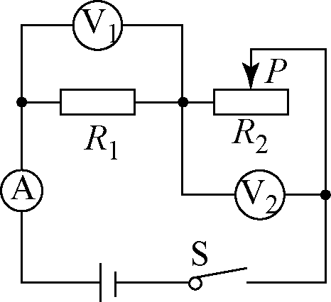
A.${\text{V}}_{1}$示数不变，${\text{V}}_{2}$示数变大
B.${\text{V}}_{1}$示数变小，${\text{V}}_{1}$示数和电流表示数之比变小
C.电流表示数变小，$ΔU_{1}$和$ΔI$之比不变
D.${\text{V}}_{2}$示数变大， $ΔU_{1}>ΔU_{2}$

- 如图所示的电路中，电源电压保持不变，$R_{1}$为滑动变阻器，$R_{2}$、$R_{3}$为定值电阻，闭合开关$\text{S}$，将滑片$P$由$a$端向$b$端滑动一段距离后，电压表${\text{V}}_{1}$、${\text{V}}_{2}$示数变化的大小分别为$ΔU_{1}$、$ΔU_{2}$，电流表示数变化的大小为$ΔI$．下列判断正确的是（ ）
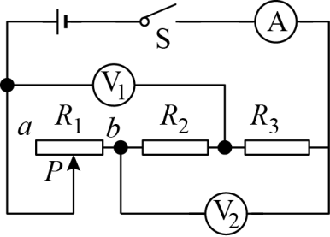
A.$ΔU_{2}$小于 $ΔU_{1}$
B.$\frac{ΔU_{2}}{ΔI}$与$\frac{ΔU_{1}}{ΔI}$的差值等于 $R_{2}$
C.$R_{2}$和$R_{3}$消耗的电功率的和增加了 $ΔU_{2}⋅ΔI$
D.电压表${\text{V}}_{1}$示数变小、电压表${\text{V}}_{2}$示数变大，电压表${\text{V}}_{2}$与电流表示数比值变大
- 在如图所示电路中，电源电压不变，闭合开关S，滑动变阻器的滑片P从最右端移到最左端的过程中，电压表示数变化范围为12~18V，电流表示数变化范围为0.4~0.6A，那么滑动变阻器R的最大阻值是 ．
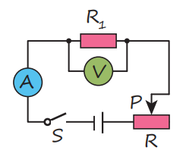

- 如图所示电路，电源两端电压不变．闭合开关，滑动变阻器滑片P在某两点之间滑动时，电流表的示数在0.3A~0.5A之间变化，电压表示数在2V~3V之间变化．则定值电阻R的阻值是 ，电源两端的电压是 ．
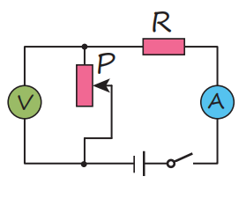

- 如图甲所示电路中，电源电压不变，闭合开关S，将滑片P移到某一位置时，电压表示数为6V，两块电流表指针的位置均如图乙所示，则R₁电阻是 Ω；若将滑片P向右移动，A₁的示数将 ，A₂的示数将 （填“变大”、“变小”或“不变”）．
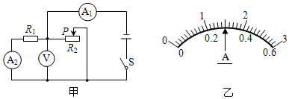
- （深圳模拟）如图甲是乐乐设计的一个压力检测装置的内部电路，电源电压保持不变，定值电阻R₁＝20Ω，R₂为压敏电阻，其阻值随压力变化的关系如图乙。乐乐将量程为0～3V的电压表改装成压力计。当电压表示数为3V时，所测压力达到最大值80N．求：
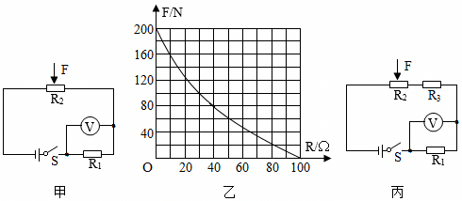
（1）当所测压力为80N时，求电源电压；
（2）求压力为0时，电压表的示数；
（3）若在电路中串联一个定值电阻R₃，如图丙，使该电路能测量的最大压力达到160N，求R₃的阻值。

- （深圳期末）阅读下列短文，回答问题。
高速公路进出口处设有测量货车重力的检测装置。小曦同学利用学过的物理知识设计了一套测量货车重力的模拟装置，其工作原理如图甲所示，装置中用到的压力传感器R的阻值随压杆压力F变化的关系如图乙所示。
图甲中，OAB是以O为支点的水平杠杆，平板上的物体所受重力大小可以通过电流表读数显示，将电流表表盘的刻度改成相应的重力大小，就可以直接从电流表表盘上读出重力值。已知定值电阻R₀的阻值为10Ω，平板、压杆和杠杆的质量均忽略不计。
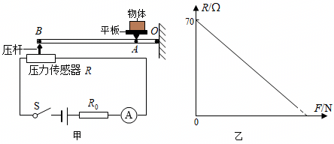
（1）如果定义压力传感器阻值随压力增大而变小的，称为负压力系数电阻：压力传感器阻值随压力增大而变大的，称为正压力系数电阻。则压力传感器R是 （选填“正”或“负”）压力系数电阻。当电池组电压U₀＝12V时，在不放物体时，电流表的读数是 A，放上物体后，电流表的读数将 （选填“增大”、“减小”或“不变”）。
（2）电池组使用一段时间后电压会下降，如果对装置不做任何调整，利用电流表读出的重力值将 （选填“偏大”、“偏小”或“不变”）。如果需要调整该装置，以维持此装置的原有测量精确度，一种方法是：我们可以将平板与杠杆的触点A向 （选填“左”或“右”）水平调节一些，或者将 （填另一种调整方法）。
模块二：图像问题

- 两个电阻A和B中的电流与其两端电压的关系如图所示，将A和B并联后接在电压为2.5V的电源两端，则通过A和B的总电流是___________A．
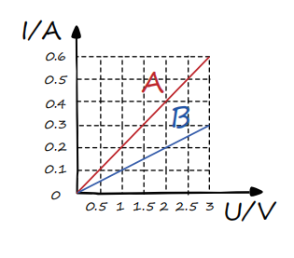

- 有两个阻值不同的定值电阻R₁和R₂，它们的U-I图像如图，如果把R₁、R₂两个电阻串联在一个电压为12V的电源上时，R₁两端的电压U₁＝ V．
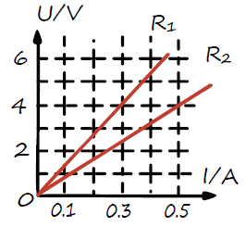

- 如图所示是A、B两定值电阻的U-I图像，由图像中信息可知（ ）
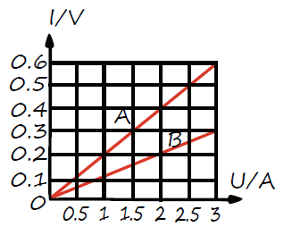
A．若电阻A、B两端的电压为0V，则A、B的电阻为0Ω
B．A的电阻大于B的电阻
C．若A、B电阻并联在3V的电源上，则总电流为0.9A
D．若A、B电阻串联在同一电源上，通过它们的电流是0.3A，电源电压为4V
- 定值电阻图像（IR图像）
小晨用图甲所示的电路，研究通过导体的电流与导体电阻的关系．电源两端电压为6V且保持不变，实验过程中，她做了六次实验，每次改变电阻箱R′的阻值后，通过调节滑动变阻器始终保持R′两端的电压不变，记下相应的电流值．根据记录的六组数据，她在方格纸上描出了电流I与电阻箱阻值R′的关系图，如图乙．
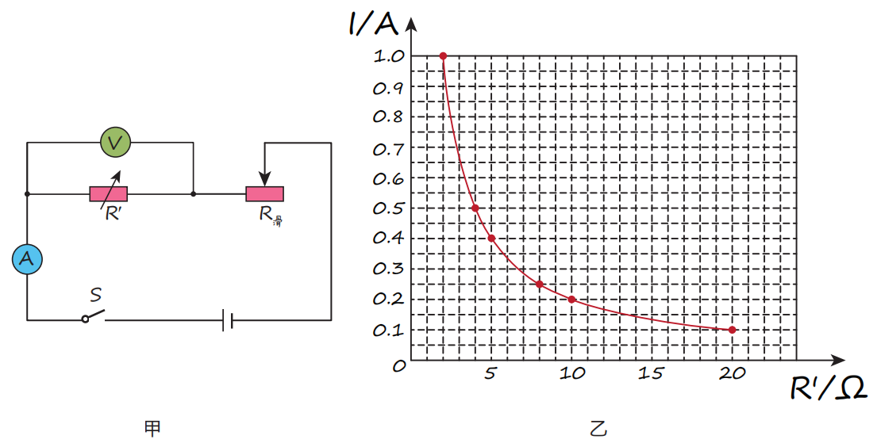
（1）小晨在实验过程中，控制电阻箱R′两端的电压是________V．
（2）由图像分析：通过R′的电流为0.4A时，滑动变阻器的电阻是______Ω．

- 滑动变阻器与定值电阻串联的图像
（1）如图所示的电路中，R₁为定值电阻，R₂为滑动变阻器，电源电压不变．闭合开关S后，滑片P从a端移动到b端，电流表示数I与电压表示数U的变化关系如图所示，则电源电压为______V，R₂的最大阻值为______Ω．
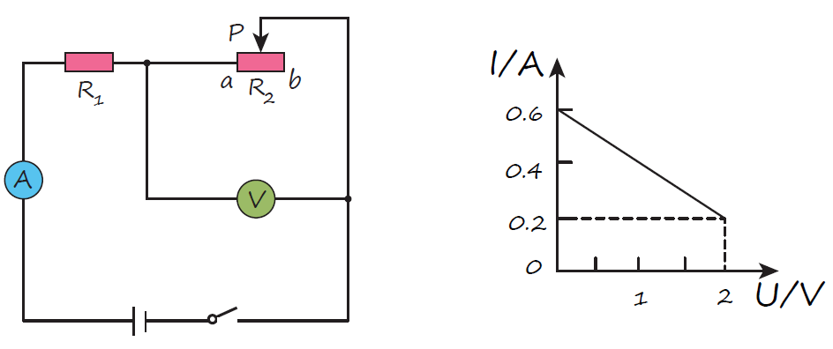
- 如图甲所示，电源电压恒定，R₁是定值电阻，R₂是滑动变阻器，闭合开关S，移动滑动变阻器的滑片P从B端滑到A端的过程中，R₁、R₂的U﹣I关系图像如图乙所示。则下列判断错误的是（ ）
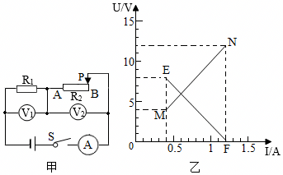
A．图线MN是电阻R₁的I﹣U关系图像
B．电源电压为12V
C．R₁的阻值是20Ω
D．滑动变阻器R的最大阻值为20Ω

- （多选）如图所示，R₁为定值电阻，R₂为滑动变阻器，电源电压恒定，闭合开关S，调节滑动变阻器滑片，R₁、R₂两端的电压U₁、U₂与电流I的变化关系图像如下选项所示，其中正确的是（ ）
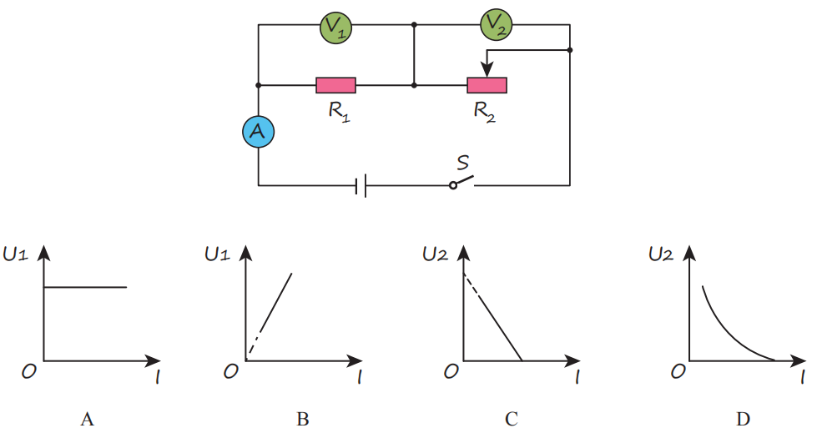
- 图示电路中，电源电压不变，$R_{1}$为定值电阻，$R_{2}$为滑动变阻器．闭合开关$\text{S}$，移动滑片$\text{P}$，多次记录电压表示数$U$和对应的电流表示数$I$，则绘出的$U−I$关系图像正确的是（ ）
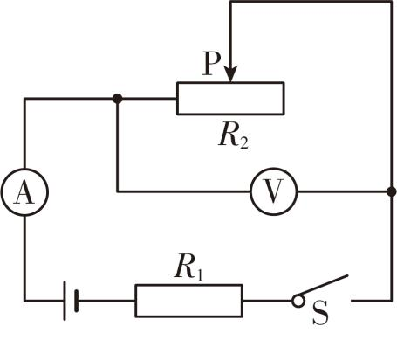
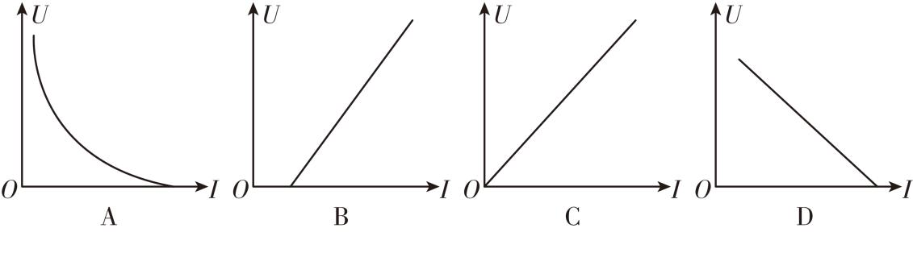

- 如图甲所示，当开关$\text{S}$从$2$转到$1$时，电流表和电压表对应的示数如图乙所示，由图甲和图乙中的信息可知，电源电压是 $\text{V}$，电阻$R_{2}$的阻值是 $Ω$，电阻$R_{2}$的$I−U$图像是丙图中的 （填“$a$”或“$b$”）．
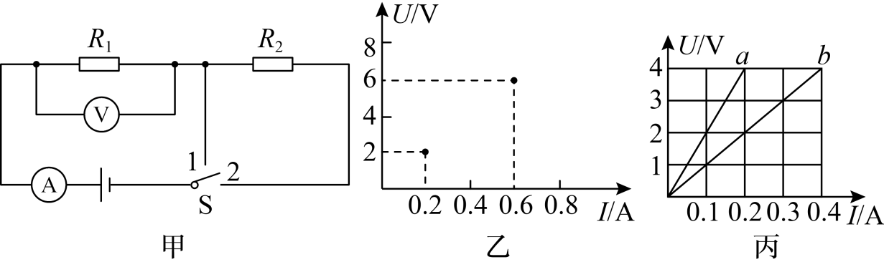

- 如图甲所示电路，电源电压保持不变，闭合开关S，当滑动变阻器的滑片P从右端滑到左端的过程中，R₁、R₂的I﹣U关系图像如图乙所示。正确的是（ ）
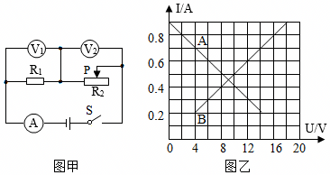
A．图线A是电阻R₁的I﹣U关系图像
B．电源电压为18V
C．R₂两端的电压与通过它的电流成正比
D．滑动变阻器R₂的最大阻值为30Ω

- 如图甲所示的电路中，电源电压不变，滑动变阻器标有“20Ω 2A”字样，灯L正常发光时的电压为6V，其I﹣U图像如图乙所示，当滑片P处于最右端，分别闭合开关S₁和S₂时，电路中的电流都为0.3A，则下列说法错误的是（ ）
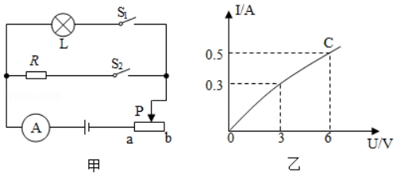
A．电源电压为9V
B．定值电阻R＝10Ω
C．只闭合S₂，使电流表示数为0.5A，再断开S₂，闭合S₁后，灯L能正常发光
D．只闭合S₁，移动滑片P，灯L正常发光时，滑动变阻器接入电路阻值为6Ω
- 甲、乙两只灯泡，其I﹣U关系图像如图所示。现将甲、乙两灯串联在电路中，当甲灯两端的电压为2V时，乙灯两端的电压是（ ）
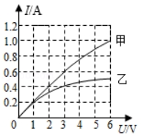
A．1V B．2V C．3V D．4V

- 如图甲所示电路，电源电压恒定。闭合开关S，滑片P从图甲中位置由右向左滑动的过程中，分别记录了灯泡两端电压、滑动变阻器两端电压和电流表的示数。依据实验数据，绘出灯泡和滑动变阻器的I﹣U图像，如图乙所示。请结合图像信息，判断下列说法正确的是（ ）
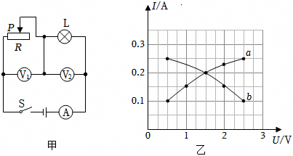
A．图线b描述的是通过灯泡L的电流随其两端电压的变化
B．电源两端输出的电压大小是3V
C．通过灯泡L的电流与其两端电压的比值逐渐变大
D．滑动变阻器的铭牌可能是“20Ω，1A”

- 为了积极响应习近平总书记提出的“提倡节约，反对浪费”的伟大号召，小晨发现深圳市有餐厅开展了“称多少吃多少”活动，在台上放了一个电子秤．图甲就是电子秤的原理示意图，$R_{1}$为定值电阻，托盘下方的电阻$R_{2}$为压敏电阻，电源电压为$6\text{V}$，压敏电阻$R_{2}$与托盘中食物的质量关系如图乙所示．
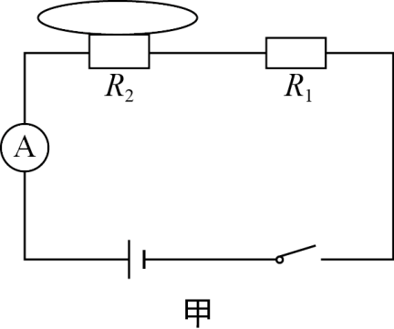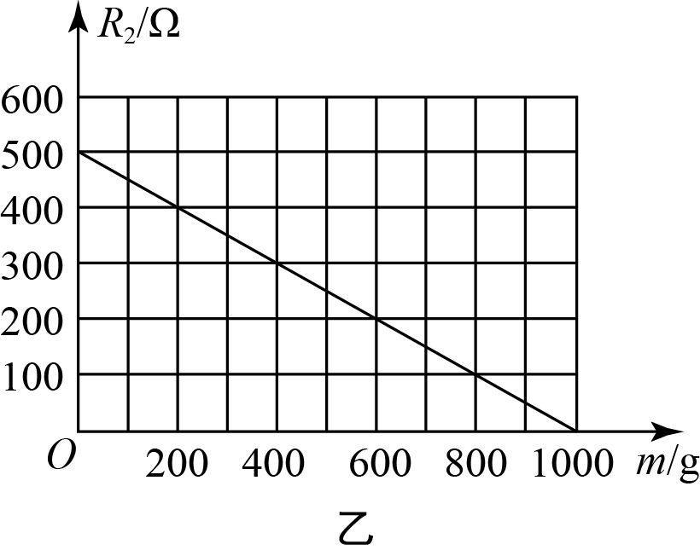
( 1 )当盘中无食物时，$R_{2}=$
$Ω$．
( 2 )当盘中无食物时，读出电流表的示数为$0.01\text{A}$，求$R_{1}$的阻值．
( 3 )托盘中放入食物后，电流表的示数为$0.02\text{A}$，求放入食物的质量．

- 随着我国经济的发展，人民生活水平日益提高，我国出现了越来越多的潜水爱好者。为了保障安全，潜水员潜水时会佩戴图甲所示的水压表和深度表。图乙是某深度表的工作原理简化电路图，电源电压U＝6V且恒定不变，定值电阻R₀＝10Ω，电压表量程为0～3V，R_{P}是阻值随水深度变化的电阻，其变化关系图像如图丙所示，R_{P}允许通过的最大电流为0.34A。求：
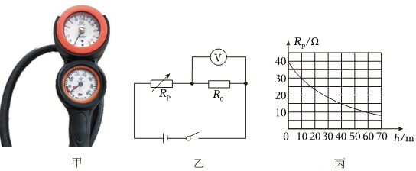
（1）深度表在水面上时，求电路中的电流；
（2）电压表示数为2.4V时，潜水员下潜的深度。

- 半导体材料的导电能力介于导体和绝缘体之间，其电阻受温度影响较大．如图甲是某种半导体材料的电阻随温度变化的关系图像．如图乙是小晨和他的同学根据半导体材料这种电阻的特性自制的半导体温度计的原理图，利用电流表的示数来指示某一空间的温度．已知电源电压恒为12V，电流表的量程为0.6A，R₀为定值电阻．
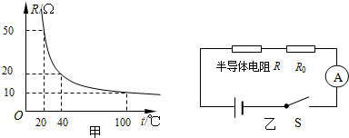
请你回答下列问题：
（1）定值电阻R₀的作用是 ．
（2）当环境温度为20℃时，电流表的示数为0.2A，则定值电阻R₀的阻值为多少？
（3）该温度计能测量的最高温度为多少？

第7讲 期中复习

第8讲 电路分析提高

模块一：电阻的测量
- 下列各实验任务中，用如图的电路不能完成的是（ ）
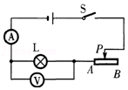
A．测量小灯泡的电功率
B．测量小灯泡发光时的电阻
C．研究小灯泡的亮度与其两端电压大小的关系
D．验证欧姆定律

- 利用“伏安法”测电阻的部分电路如图所示，关于测量误差和产生原因，下列说法中正确的是（ ）
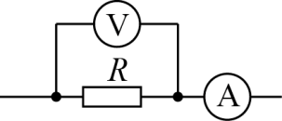
A.测量值偏大，测得值可等效为电压表内阻和电阻$R$并联的总电阻
B.测量值偏大，测得值可等效为电流表内阻和电阻$R$的总电阻
C.测量值偏小，测得值可等效为电压表内阻和电阻$R$并联的总电阻
D.测量值偏小，测得值可等效为电流表内阻和电阻$R$的总电阻

- 物理小组活动时，老师要求大家试着用一块电压表和阻值为R₀的定值电阻等器材，通过实验测算出待测电阻的电阻值R_{X}．图所示为小利所连接的部分电路．
（1）电路中还缺少一根导线，请你帮助小利完成电路的连接，并画出实验电路图．

（2）正确连接电路后，只闭合开关S₁时，电压表的示数为U₁；开关S₁、S₂都闭合时，电压表的示数为U₂．如果电源两端电压恒定不变，则Rx＝ ．

- 学习了欧姆定律之后，老师请同学设计一个测未知电阻Rx的电路，其中一个同学设计的电路如图，R₀为已知阻值的电阻，当S闭合，S₁断开时，电流表读数为I；当S、S₁都闭合时，电流表读数为I₁．则Rx的表达式为 ．

- （深圳中考）如图所示，用图甲的电路图测量定值电阻R_{X}的阻值大小，图乙是未完成的实验电路．
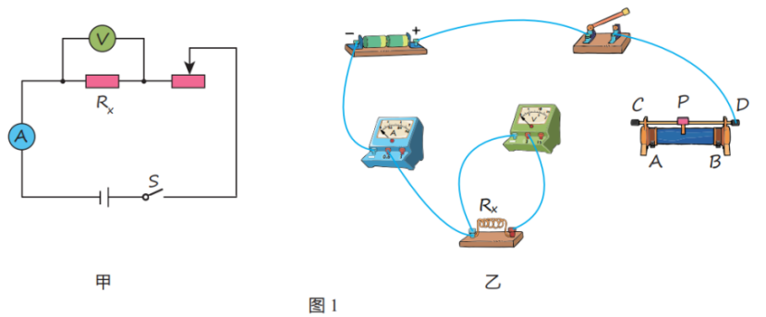
（1）该实验原理为： ．
（2）根据图甲的电路图连接实物图连接电路另一条线，应接在 （选填“A”、“B”或“C”）接线柱．
（3）闭合开关前，应把滑动变阻器滑到 端（选填“A”或“B”），闭合开关，电压表示数接近电源电压，电流表没示数，则电阻 （选填“短路”或“断路”）．
（4）滑动变阻器除了保护电路外，还有一个作用是 ．
（5）测量电阻值，将滑动变阻器换成两个阻值电阻R₁和R₂（R₁＜R₂），分别进行了3次不同的实验，并记录下来，如下图所示，第三次数是图 （选填“甲”或“乙”或“丙”）中进行的实验．
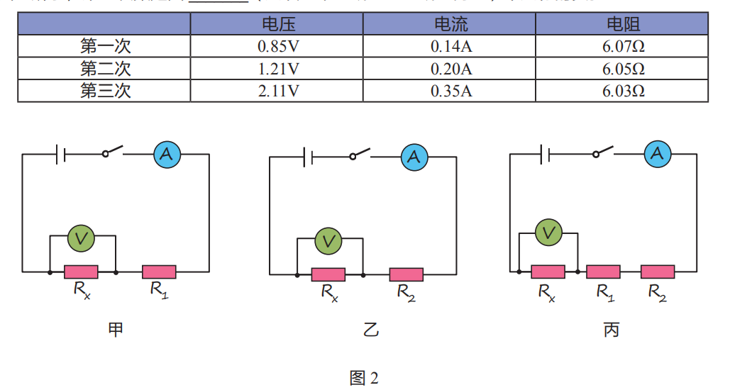

- 小晨用伏安法测电阻，实验电路如图甲所示。
（1）该实验的实验原理是 ；
（2）连接好电路，开关S刚闭合，电压表、电流表立即偏转较大，则该操作过程中不妥之处是 ；
（3）小晨在实验中的某次测量，电压表与电流表的读数如图乙所示，则此时待测电阻的阻值为 Ω；接下来她的操作是 ；
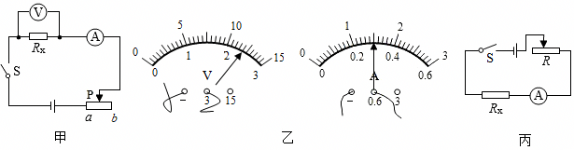
（4）实验中，如果电压表突然损坏，已知滑动变阻器的最大阻值为R，电源电压保持不变，但电源电压未知，实验电路图已设计如图丙所示，请根据实验过程写出U、R_{x}的表达式。实验过程：
①先将滑片移至最右端，测出此时的电流I₁，则电源电压U＝I₁R_{x}；
②再将滑片移至最左端，测出此时的电流I₂，则电源电压U＝ ；
③R_{x}的表达式：R_{x}＝ 。
拓展：通过小红的实验，大家对测电阻的讨论很热烈，纷纷设计了单表测电阻的电路图（R₀为已知阻值的定值电阻），下列方案中不能测出R_{x}阻值电路是 。
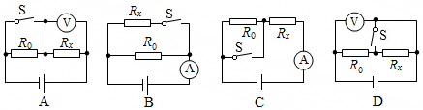
- 实验小组用伏安法测量小灯泡的电阻，连接了如图甲所示的电路，小灯泡的额定电压为2.5V，电源电压恒定。
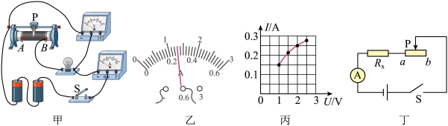
( 1 )图甲中有一根导线连接错误，请在该导线上打“×”，并用笔重新画一根正确连接的导线；
( 2 )正确连接电路后，闭合开关S，发现电流表无示数，电压表有示数且示数接近3V，则电路故障原因可能是
。
( 3 )排除故障后，小灯泡正常发光时，电流表示数如图乙所示为
A；
( 4 )小灯泡 I
- U
关系如图丙，由图可知，当小灯泡两端电压增大时，其电阻 （选填“增大”、“减小”或“不变”），其原因是灯丝电阻受
的影响；向右移动滑动变阻器滑片过程中，变阻器连入电路阻值的变化量大小为ΔR₁
，小灯泡阻值的变化量大小为ΔR₂
，则这两个量的大小关系是：ΔR₁ ΔR₂
（选填“大于”、“小于”或“等于”）；
( 5 )小组同学计划用该装置测量某定值电阻阻值时，发现电压表损坏，于是设计了如图丁所示的电路，测出了 R
ₓ的阻值。实验步骤如下：
①将滑片移到 a
端，闭合开关S，读出电流表的示数，记为 I₁
；
②将滑片移到 b
端，闭合开关S，读出电流表的示数，记为 I₂
；
③在滑动变阻器上读出它的最大阻值为R，则：Rₓ= （用 I₁
、 I₂
和 R
表示）。
- 探究热敏电阻阻值大小与温度的关系．
小瑞同学在电子元件店发现有热敏电阻卖，他想探究热敏电阻阻值大小与温度的关系，于是带回来一个热敏电阻并设计了图甲所示的装置进行探究，其中电源电压 $3\text{V}$ 且恒定不变．
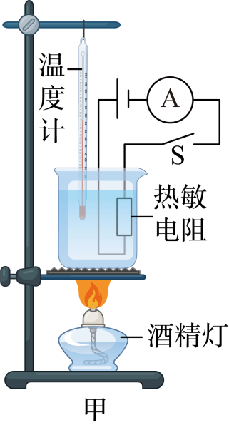
( 1 )这个热敏电阻可能是（ ）制成的．
A.金属导体 B.绝缘体 C.半导体 D.超导体
( 2 ) 点燃酒精灯，闭合开关进行实验，记录的数据如下表：
温度 $t/°\text{C}$ | $10$ | $20$ | $30$ | $40$ | $50$ | $60$ | $70$
电流 $I\text{/A}$ | $0.15$ | $0.18$ | $0.21$ | $0.27$ | $0.34$ | $0.43$ | $0.6$
电阻 $R/Ω$ | $20.0$ | $16.7$ | $14.3$ | $11.1$ | $8.8$ | $7.0$ | $/$
根据实验数据计算，表格空白处 $R=$
$Ω$；分析数据可知，这个热敏电阻的阻值随温度的升高而
．（选填“减小”、“增大”或“不变”）
( 3 )如图甲所示，本实验采用水浴法加热而不用酒精灯直接加热，其原因是
（写出一条即可）．
( 4 )小瑞想用这个热敏电阻和一个电压表改装成一个指针式温度计，设计的电路如图乙所示，要能直接在电压表刻度盘上读出相应的温度，且电压表的示数随温度的升高而增大，则应在图乙中的 （选填“$ab$”、“$bc$”或“$ac$”）两端接入电压表．图乙的电路中，电源电压为 $9\text{V}$，有 $1Ω$、$10Ω$、$40Ω$ 的定值电阻可供选择，电压表有三个挡位，分别为 $0∼3\text{V}$、$0∼6\text{V}$、$0∼9\text{V}$．若要求指针式温度计在 $10°\text{C}∼70°\text{C}$ 的测量范围内灵敏度最高，则应选用 $Ω$ 的定值电阻和测量范围为 的电压表．
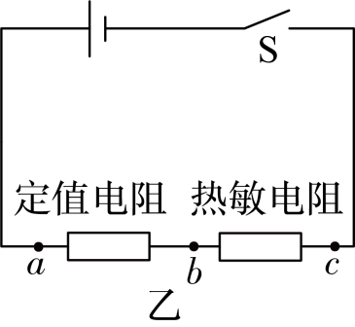

- 现要测量两个小灯泡${\text{L}}_{1}$、${\text{L}}_{2}$正常发光时的电阻．
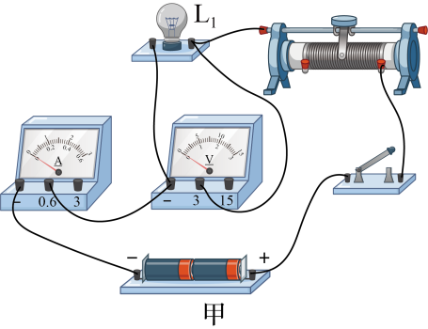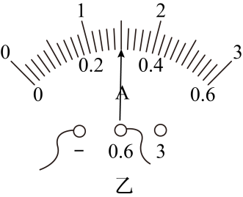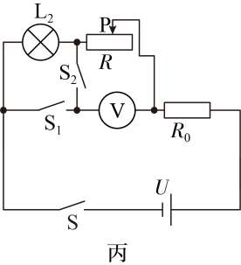
( 1 )图甲是用“伏安法”测量${\text{L}}_{1}$（$U_{额}=2.5\text{V}$）正常发光时电阻的实物电路．
① 连接电路、闭合开关前，滑动变阻器的滑片应放至最
端（选填“左”或“右”）．
② 闭合开关，发现小灯泡不亮，电流表指针几乎不动，电压表指针明显偏转，故障原因可能是小灯泡
（选填“断路”或“短路”）．
③ 排除故障后，闭合开关，移动滑片，当电压表示数为$2.5V$时，电流表示数如图乙所示，则小灯泡正常发光时的电阻为
$Ω$（保留一位小数）．
( 2 )为了测量额定电流为$I_{0}$的小灯泡${\text{L}}_{2}$正常发光时的电阻，小罗和小胡设计了图丙所示的电路，定值电阻的阻值为$R_{0}$，电源电压恒为$U$（$I_{0}$、$R_{0}$、$U$已知，且满足测量要求）．将滑动变阻器$R$的滑片移至阻值最大端，闭合$S$、${\text{S}}_{1}$，断开${\text{S}}_{2}$，调节滑片$P$，使电压表读数为
时（用$I_{0}$、$R_{0}$、$U$表示），小灯泡正常发光．

- 小来同学在实验室中进行“伏安法测量电阻”的实验。
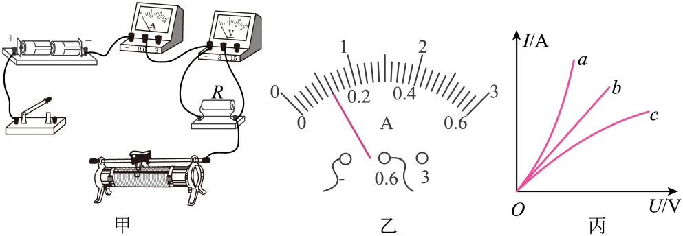
（一）测量定值电阻
(1)图甲是部分实物电路，请你将电路连接完整（要求：滑片向右移动时电流表的示数变小）；
(2)闭合开关，移动滑片，当电压表示数为2.4V时，电流表示数如图乙所示，其读数为 A，则定值电阻的阻值为
Ω；

（二）测量小灯泡正常发光时的电阻。保持图甲中电路连线一致，仅将电阻换成小灯泡（正常发光时电压2.5V）进行实验。
(3)实验记录的数据如下表所示，完成第4次实验后，接下来测量灯泡正常发光时的电阻，应将滑动变阻器的滑片向
（选“左”或“右”）端移动，
实验次数 | 1 | 2 | 3 | 4 | 5
电压 U  /V | 0.6 | 1.0 | 1.5 | 2 | 2.5
电流 I  /A | 0.16 | 0.2 | 0.24 | 0.26 | 0.3
(4)由上表数据可得小灯泡正常发光时的电阻为
Ω（保留一位小数）；
(5)分析上表数据，灯泡电阻变化规律最接近图丙中的曲线 （选a/b/c）。

- 小来同学帮助物理实验老师整理混在一起的许多定值电阻器材，其中包含阻值为5Ω、10Ω、15Ω的定值电阻若干，于是他决定按照“伏安法”测电阻的实验来分辨这些定值电阻的阻值，设计了如图所示的电路，其中电源电压3V。
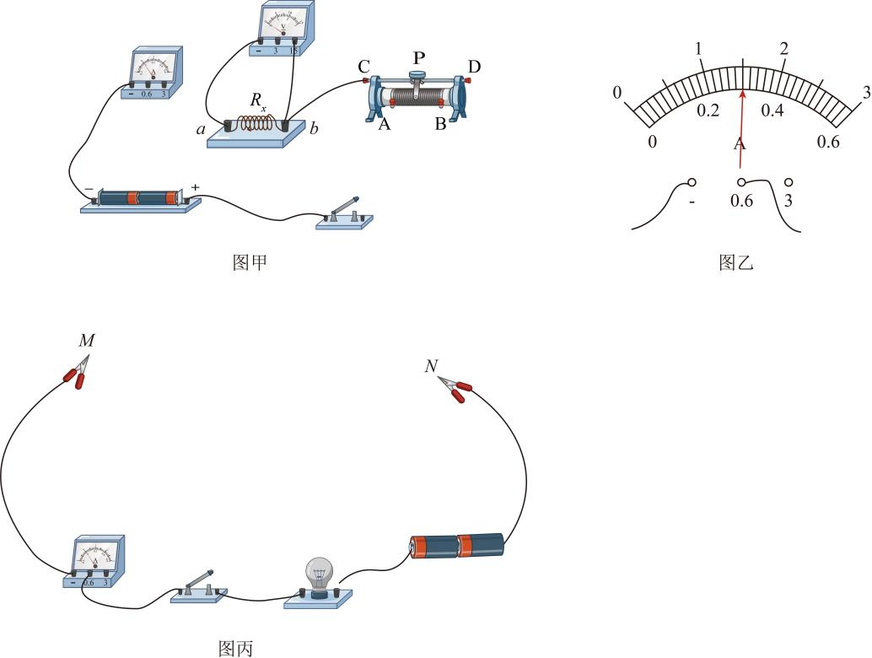
( 1 )伏安法测电阻的原理是
；
( 2 )请用笔画线代替导线，完成图甲实物电路的连接（要求：滑动变阻器的滑片P向左滑动时，电流表示数变大，连线不得交叉）；
( 3 )连接电路后，闭合开关，发现电流表没有示数，电压表示数接近电源电压，造成这一现象的原因可能是该定值电阻 （选填“短路”或“断路”）；
( 4 )更换另一个定值电阻，闭合开关后发现电压表读数1.5V，电流表读数如图所示，则该定值电阻的阻值为 Ω；
( 5 )为快速帮助老师区分定值电阻的阻值，小来同学设计了如图所示的电路，简化操作步骤，在电源电压恒定的前提下，他认为5Ω、10Ω、15Ω三种不同的定值电阻所对应的电流表示数之比应该为$\frac{1}{5}：\frac{1}{10}：\frac{1}{15}$，他的结论是否正确?并大致说明理由：
。
- 某小组用图甲的电路图“探究电流与电阻的关系”时，所用器材：学生电源（电压恒为 $4.5\text{V}$）、$5$ 个定值电阻（$5Ω$、$10Ω$、$15Ω$、$20Ω$、$25Ω$）、标有“$30Ω1\text{A}$”的滑动变阻器、电流表、电压表、开关及导线若干．
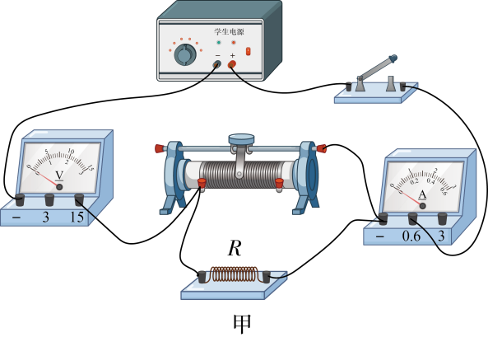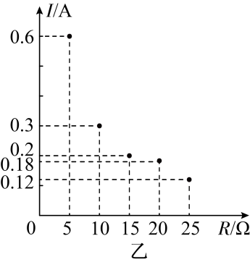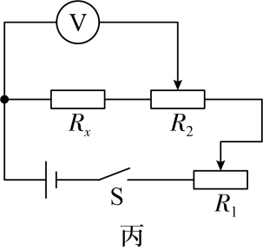
( 1 )图甲实物电路中有一根导线连接错误，请在连接错误的导线上打“$×$”并画出正确的连线；
( 2 )连接好电路后，闭合开关，发现无论怎样移动滑片，电流表指针均无偏转，而电压表示数接近电源电压，则原因可能是
；
( 3 )排除故障后，小新更换阻值不同的电阻进行实验，其中一次未调节滑动变阻器以控制电压表示数恒定，便直接记录数据，其余操作均规范．根据图乙分析可知，实验中应控制电压表示数为
$\text{V}$，且可推断该次错误操作之前使用的定值电阻阻值为
$Ω$，

( 4 )另一组同学为测量未知电阻 $R_{\text{x}}$ 的阻值，利用最大阻值已知（分别为 $R_{1}$、$R_{2}$）的两个滑动变阻器及电压表，设计了图丙所示电路．
请补全实验步骤：
①闭合开关 $\text{S}$，将 $R_{2}$ 的滑片移至最左端，调节 $R_{1}$ 使电压表示数为 $U_{0}$；
②保持 $R_{1}$ 滑片位置不变，
，记录电压表的示数 $U_{1}$；
③待测电阻的表达式 $R_{x}=$
（用 $U_{0}$、$U_{1}$、$R_{1}$或$R_{2}$表示）．

- 小来利用阻值为$R_{0}$的定值电阻和一块电流表测量未知电阻$R_{x}$的阻值．他选择了满足这个实验要求的器材，并连接了部分实验电路，如图所示．
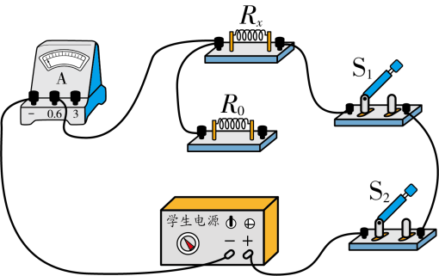
( 1 )为了测出电阻$R_{x}$的阻值，请添加一根导线完成如图所示的实验电路的连接．
( 2 )开关${\text{S}}_{1}$、${\text{S}}_{2}$都闭合时，电流表的示数为$I_{1}$；只闭合开关${\text{S}}_{2}$时，电流表的示数为$I_{2}$．请用$I_{1}$、$I_{2}$和$R_{0}$表示$R_{x}$．$R_{x}=$
．

- 如图所示，用图甲的电路图测量定值电阻$R_{x}$的阻值大小，图乙是未完成的实验电路．
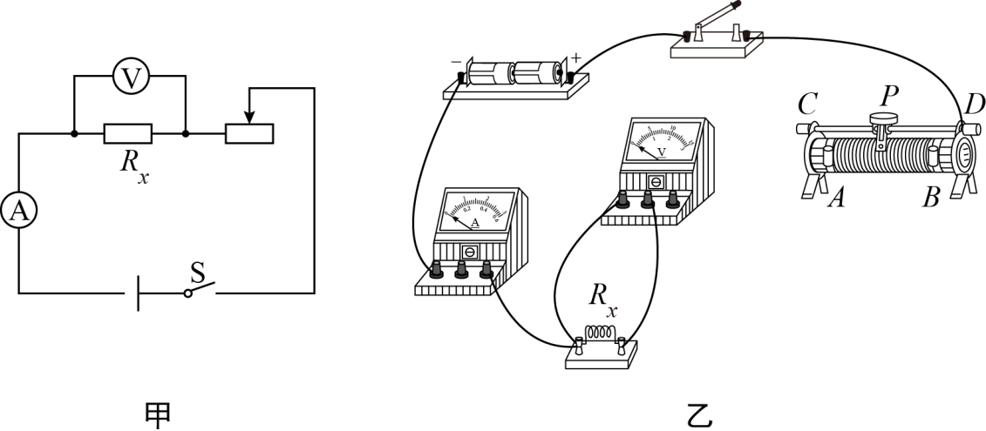
( 1 )该实验原理为： ．
( 2 )根据图甲的电路图连接实物图连接电路另一条线，应接在
（选填“$A$”、“$B$”或“$C$”）接线柱．
( 3 )闭合开关前，应把滑动变阻器滑到
端（选填“$A$“或”$B$“），闭合开关，发现电压表示数接近电源电压，电流表没示数，则电阻
（选填”短路“或”断路“）．
( 4 )滑动变阻器除了保护电路外，还有一个作用是
．

( 5 ) 测量电阻值，将滑动变阻器换成两个定值电阻$R_{1}$和$R_{2}(R_{1}<r_{2})$，分别进行了$3$次不同的实验，并记录下来，如图所示，第三次是图 （选填“甲”或“乙”或“丙”）中进行的实验．
 | 电压 | 电流 | 电阻
第一次 | $0.85V$ | $0.14A$ | $6.07Ω$
第二次 | $1.21V$ | $0.20A$ | $6.05Ω$
第三次 | $2.11V$ | $0.35A$ | $6.03Ω$
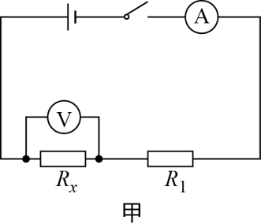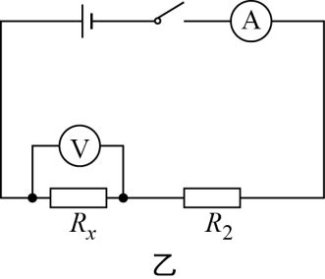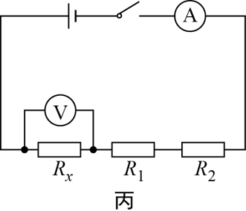

- （25深圳一模）小晨有一只小灯泡，如图甲所示，螺纹上面的参数有些模糊，只能看到“0.3A”的字样，且知道额定电压只可能是2.5V或3.8V。小晨决定测量该小灯泡在额定电压时的实际电阻。电源为3节新干电池。
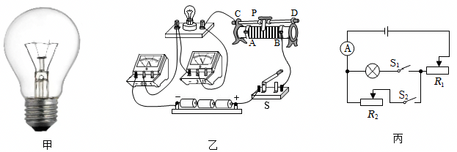
（1）如图乙所示，闭合开关前，应该先将变阻器的滑片移到最 （选填“左”或“右”）端，并选用电压表 （选填“0～3V”或“0～15V”）量程接入电路。闭合开关后，调节滑动变阻器的过程中，眼睛要注意观察 表的示数，以免灯泡被烧坏。
（2）当电流表示数达到0.3A时，发现电压表示数不足3V，此时小晨应该先断开开关， ，再将滑动变阻器的滑片调到合适位置；然后闭合开关，电压表示数调到灯泡额定电压，最后测出小灯泡此时的实际电阻。
（3）小曦设计了如图丙所示的电路，用来测量该小灯泡在额定电流时的实际电阻。实验方案如下：（电源电压不变，滑动变阻器R₁的最大阻值为R_{m}，滑动变阻器R₂的阻值未知）
①只闭合开关 ，移动R₁滑片，使电流表的示数为I_{额}。
②只闭合开关 ，保持R₁滑片位置不动，移动R₂滑片，使电流表示数为I_{额}。
③保持滑动变阻器 滑片位置不动，将另一个滑动变阻器滑片移到最左端，电流表的示数为I₁，再将此滑动变阻器的滑片移到最右端，电流表的示数为I₂。
④小灯泡在额定电流时的实际电阻R_{实}＝ 。（用I₁、I₂、R_{m}表示）
- 请你和小晨一起完成“伏安法测电阻”的实验。选用的器材有：电源、电压表、电流表、定值电阻、滑动变阻器、开关和若干导线。
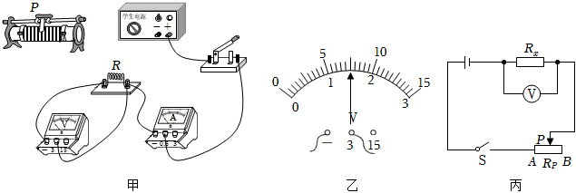
（1）在图甲中，以画线代替导线将滑动变阻器连入电路中，滑动变阻器的作用是 。
（2）连接电路时，小晨刚一“试触”就发现电流表指针迅速摆到最大位置，其原因可能是① ，② 。
（3）实验过程中，当电压表的示数如图乙所示，电流表的示数为0.3A，此时待测电阻的阻值为 Ω。
（4）善于探究的你发现用图丙所示方法也能测出Rx的阻值（滑动变阻器的最大阻值为RP），测量步骤如下：
①将滑动变阻器滑片P滑到A端，闭合开关S，读出电压表的示数U₁；
② ；
③被测电阻Rx= （用物理量符号表示）。

- 小晨利用伏安法测量未知电阻R_{x}的阻值，图甲是他设计的实验电路。
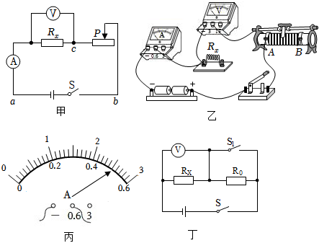
（1）如图乙是他已连接的部分实验电路，请你用笔画线代替导线，在图乙中完成实验电路的连接；
（2）闭合开关前，应将滑动变阻器的滑片置于 （选填“A”或“B”）端；
（3）电路中滑动变阻器的作用除了保护电路之外，还能够
；
（4）闭合开关，发现电压表和电流表均无示数。小晨利用另一只完好的电压表进行检测，把电压表分别接在a、b之间和b、c之间时，电压表均有示数，接在a、c之间时，电压表无示数。如果电路只有一个元件有故障，该故障是 ；
（5）电路连接正确后，闭合开关，移动滑片，当电压表示数为2.5V时，电流表示数如图丙所示，则被测电阻的阻值是 Ω；
（6）小晨多次测量，然后取平均值作为测量结果，其目的是 ；
（7）小晨不用电流表，添加一个已知电阻R₀，设计了如图丁所示的电路，同样可以测量未知电阻R_{x}，请在横线上将实验步骤补充完整。
①闭合S、断开S₁，用电压表测出待测电阻R_{x}两端的电压为U₁；
② ，用电压表测出电源的电压为U；
③写出用测量值U、U₁及R₀来表示R_{x}的表达式：R_{x}＝ 。

模块二：电路综合分析

- .在如图所示的电路中，定值电阻$R=40Ω$，滑动变阻器$R_{0}$的最大阻值为$40Ω$，电源两端的电压恒为$20\text{V}$．闭合开关$\text{S}$，滑动变阻器的滑片$P$从$a$端移到$b$端的过程中，定值电阻两端的电压的变化范围是（ ）
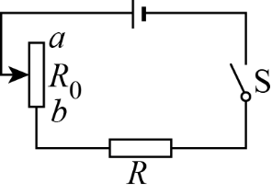
A. $0∼10\text{V}$ B. $2.5\text{V}∼20\text{V}$ C. $5\text{V}∼10\text{V}$ D. $10\text{V}∼20\text{V}$

- 标有“2V 0.5A”字样的小灯泡和标有“20Ω 1A”字样的滑动变阻器，连接在如图所示的电路中．已知电源电压为6V，电流表的量程为“0~0.6A”，电压表的量程为“0~3V”．闭合开关，移动滑动变阻器滑片，为保护电路，电流表示数的变化范围是 ，电压表示数的变化范围是 ．
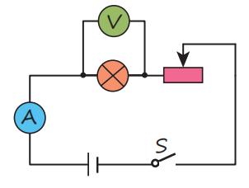

- 如图所示，闭合开关，当滑片$P$移动到最左端$A$处时，电压表示数为$6\text{V}$，电流表示数为$0.6\text{A}$：当滑片$P$移动到最右端$B$处时，电压表示数为$2\text{V}$．电源电压保持恒定，求．
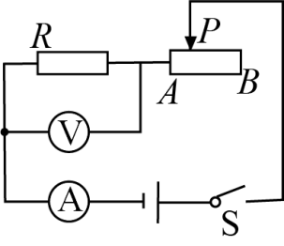
( 1 )电源的电压．
( 2 )$R$的阻值．
( 3 )滑动变阻器的最大阻值．

- 如图所示，电源电压为4.5V，电压表量程为“0～3V”，电流表量程为“0～0.6A”，滑动变阻器规格为“10Ω 2A”，小灯泡L标有“2.5V 0.5A”（忽略灯丝电阻变化）。在保证电路各元件安全的情况下，移动滑动变阻器的滑片，下列说法正确的是（ ）
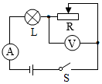
A．电压表示数变化范围是0～3V
B．小灯泡两端的电压变化范围是0V~2.5V
C．滑动变阻器连入电路的阻值变化范围是4Ω～10Ω
D．电流表示数变化范围是0.3～0.6A

- 如图所示电路中，电源电压恒为4.5V，灯L标有“3V 0.9W”，滑动变阻器R上标有“30Ω 1A”的字样，电压表量程为0～3V，电流表的量程为0～0.6A，则灯泡正常工作时的电流为 A。为了保证电路中各元件安全工作，滑动变阻器连入电路的阻值范围是 （灯丝电阻保持不变）。
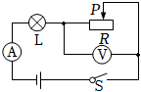

- 如图所示的电路中，电源电压U=4.5V，且保持不变，电阻R₁=5Ω，变阻器R₂的最大阻值为20Ω，电流表量程为0～0.6A，电压表量程为0～3V．该电路中，变阻器接入电路的阻值范围是 ．
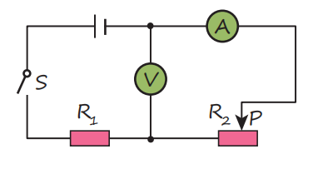

- 如图所示电路，电源电压保持$6\text{V}$不变，电流表的量程为$0∼0.6\text{A}$，电压表的量程为$0∼3\text{V}$，定值电阻$R_{1}$的规格为"$10Ω$，$0.5\text{A}$”，滑动变阻器$R_{2}$的规格为"$20Ω$，$1\text{A}$”．闭合开关，为了保证电路安全，在移动滑片$P$的过程中，下列判断正确的是（ ）
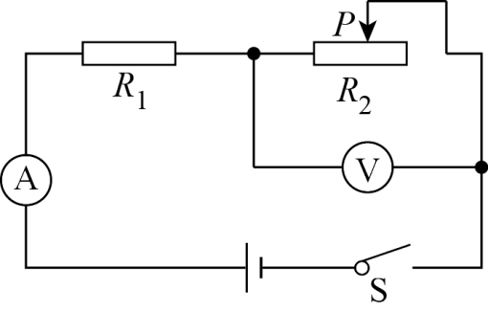
A.电流表的示数变化范围是 $0.2\text{A}∼0.5\text{A}$
B.电压表的示数变化范围是 $0∼3\text{V}$
C.$R_{1}$两端的电压变化范围是 $3\text{V}∼5\text{V}$
D.滑动变阻器$R_{2}$的阻值变化范围为 $0∼10Ω$

- 如图所示的电路中，电源电压$U=4.5\text{V}$且保持不变，电阻$R_{1}=5Ω$，滑动变阻器$R_{2}$的最大值为$20Ω$，电流表量程为$0∼0.6\text{A}$，电压表量程为$0∼3\text{V}$．
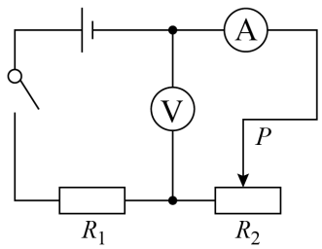
( 1 )电压表读数为$2\text{V}$时，通过$R_{1}$的电流是 ．
( 2 )电流表读数为$0.3\text{A}$时，电阻$R_{1}$与滑动变阻器$R_{2}$两端电压之比为 ．
( 3 )为保证电表安全，滑动变阻器连入电路的阻值范围是 ．

- 为了参加全国青少年科技创新大赛，小曦运用所学电学知识，设计了一个电子身高测量仪，如图所示，其中定值电阻R₁=5Ω，电源电压恒为4.5V，R₂的规格为“15Ω 0.5A”，电压表量程为0~3V，电流表量程为0~0.6A．
（1）R₁在电路中的作用是 ．
（2）为了保证电路中各元件安全工作，变阻器接入电路的阻值范围是 ．
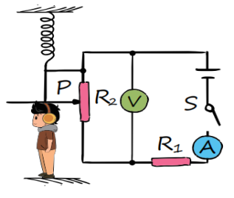

- （南山二模）如图为自动测定油箱内油量的装置原理图，电源电压为36V，R为滑动变阻器，R₀为定值电阻，电流表的量程为0～0.6A，电压表的量程为0～36V。油箱中的油量是通过电流表或电压表的示数反映出来的，且表的最大量程对应油箱最大油量，当油箱内的油面在最高或最低位置时，滑动变阻器的滑片P恰好能分别滑至两端，当油面达到最低位置时，反映油量的电表示数为最大量程的$\frac{1}{3}$。则
（1）R₀阻值为 Ω；
（2）滑动变阻器的阻值变化范围为 Ω；
（3）当滑动变阻器的滑片P在中点时，电压表的示数为 V，电流表的示数为 A。
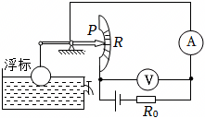
- 某班的同学分组探究“导体中电流与导体电阻的关系”。选用三节新的干电池作为电源，选用的定值电阻的阻值分别是5Ω、10Ω、15Ω、20Ω，提供的实验器材还有开关、电流表2只、电压表2只、规格合适的滑动变阻器一只、导线若干。
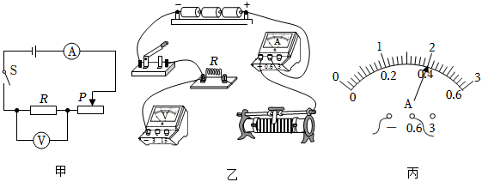
（1）按照甲图所示的电路图，把乙实物电路补画完整，要求当滑动变阻器的滑片向左滑动时，电流表示数增大；
（2）小晨在检查实验仪器时，发现电流表的指针偏向“0”刻度线的左侧，产生这个现象的原因是 （选填“A”或“B”）；
A．电流表正负接线柱接反了 B．电流表没有调零
（3）小晨调整好电流表后，把5Ω的电阻接入电路，闭合开关，调节滑片的位置，电流表的示数如图丙所示，其示数为 A，此时滑动变阻器消耗的功率为 W.断开开关S，把5Ω的电阻换成10Ω的电阻，再次闭合开关后，应将滑片向 （选填“左”或“右”）端移动，这一过程中眼睛要一直观察 表示数的变化；
（4）在此实验的整个过程中，滑动变阻器接入电路的阻值范围是 ；
（5）另一组的同学也按图甲连好完整的电路后，闭合开关，发现电压表有示数，电流表无示数。若电路只有某一处有故障，则故障原因是：
。
- 如图1所示电路中，电源电压恒定不变，电流表所选量程为0～0.6A，电压表所选量程为0～15V，小灯泡L标有“6V 3.6W”，滑动变阻器R标有“50Ω 1.5A”。闭合开关S，调节滑动变阻器使其阻值在某一范围内变化时，电压表与电流表示数的变化情况如图2所示。下列说法正确的是（ ）
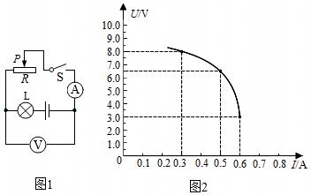
A．电压表测量的是灯泡L两端的电压
B．滑片P向右移动时，电压表示数变小
C．电源电压为8.5V
D．闭合开关后，滑动变阻器阻值可以调节的范围是5～50Ω

- 如图所示，电源电压不变，电阻$R=30Ω$．当滑动变阻器滑片从阻值最大位置滑动到中点时，电压表示数的变化范围是$12V∼18\text{V}$，则下列计算结果正确的是（ ）
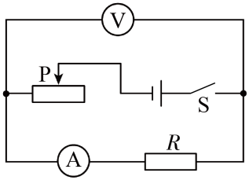
A.滑动变阻器两端电压最大值是 $24\text{V}$
B.滑动变阻器的最大阻值是 $30Ω$
C.电流表的最大示数为 $0.4\text{A}$
D.电源电压是 $30\text{V}$

- 如图，R₁为0～200Ω的变阻器，R₂=40Ω，电源电压为20V，电流表的量程A₁是0～0.6A，电流表A₂的量程是0～3A．闭合开关S，当滑动变阻器的滑片位于R₁的中点时．
（1）通过R₁的电流是多少？
（2）为了使两表都不损坏，R₁连入电路的电阻只能在什么范围内变化？
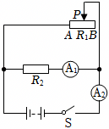

- 如图所示的电路中，电源电压 $12\text{V}$ 且保持不变，滑动变阻器 $R_{1}$ 的阻值最大为 $80Ω$，$R_{2}$ 的阻值为 $30Ω$，电流表均接 $0∼0.6\text{A}$ 的量程，闭合开关，求：
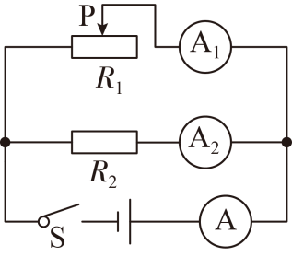
( 1 )通过电阻 $R_{2}$ 的电流．
( 2 )滑动变阻器滑片 $\text{P}$ 在最右端时电流表 $\text{A}$ 的示数．
( 3 )此电路中滑动变阻器阻值的取值范围．

- 晨曦科技制作小组运用电学知识设计了一个电子身高测量仪。已知定值电阻R₁=5Ω，电源电压为4V保持不变，R₂的规格为“20Ω 0.5A”，电压表量程为0～3V，电流表量程为0～0.6A。根据以上信息，请回答下列问题。
（1）当被测身高增加时，电压表的示数 （选填“变大”、“变小”或“不变”）；
（2）当R₂实际接入的电阻值为5Ω时，电流表的读数是多少？
（3）为保证各元件安全，变阻器R₂接入电路中的阻值范围是多少？
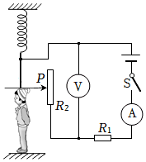
- 图甲为某型号电子秤，其原理结构如图乙所示；R₀为定值电阻，R是压敏电阻，其阻值随所受压力F变化的关系如图丙所示；改写电压表（量程为0到3V）的表盘数值后可直接读出所称量物体的质量；踏板的质量忽略不计，电源电压保持6V不变，g取10N/kg。
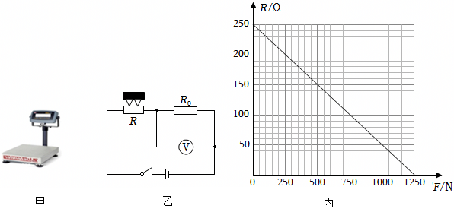
（1）空载时，电压表的示数为1V，求定值电阻R₀的阻值；
（2）当压力F＝250N时，求电压表的示数；
（3）在保证电路安全的情况下，求电子秤的示数变化范围。

- 在综合实践活动课上，小晨设计了如图甲所示的模拟调光灯电路，电源电压恒定，R₁为定值电阻。闭合开关S后，将滑动变阻器R₂的滑片P由最右端向左移动，直至灯泡L正常发光。此过程中，电流表A的示数随两电压表V₁、V₂（电压表V₂未画出）示数变化关系图像如图乙所示。求：
（1）灯泡正常发光时候的电阻；
（2）求电源电压；
（3）滑动变阻器的滑片由最右端向左移动至灯泡L正常发光的过程中，滑动变阻器接入电路的阻值变化范围。
